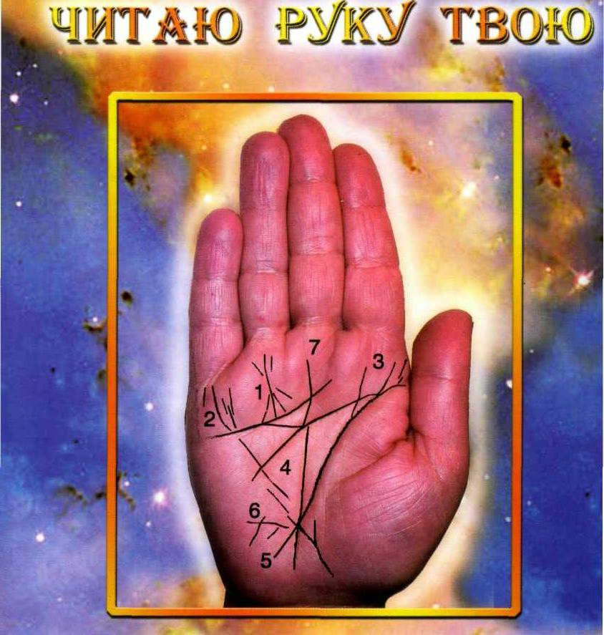
Николай Борисович Ганин ЧИТАЮ РУКУ ТВОЮ

Ганин Н.Б.
Читаю руку твою. - СПб.: ОО "Общество духовной и психической культуры", 2003. - 320с: ил.
ISBN 5-86803-025-7
Автор книги - известный Российский хиролог Николай Борисович Ганин на протяжении 15 лет оказывает помощь людям в самой важной и трудной области. Он помогает им понять себя, поверить в свои силы, по-новому осмыслить прошлое и заглянуть в будущее. Он убежден, что наука хирология, в которую он внес немалый вклад, основана на материалистических принципах. Ладонь, конечно, читается трудней, чем глаза человека, движение его губ, безвольные или волевые линии подбородка. Зато - точней! А конкретность и точность для Николая Ганина, кандидата технических наук, - основа любой методики, и уж тем более методики прочтения судьбы по руке.
Книга, которую вы держите в руках, не просто путешествие в увлекательный мир хирологии, но и своего рода пособие для каждого, кто ищет новых знаний в этой области. И хотя автору есть, что рассказать о себе, - его научные достижения известны далеко за рубежом, не сосчитать признательных писем - он пишет о других и о другом. Пишет о судьбах, в распутывании которых принимал участие. Пишет о том, как это важно понимать язык руки.
Если вы согласны с такой точкой зрения, эта книга - для вас.
©Н.Б. Ганин, 2003., текст
Н.Б. ГАНИН
ВЕДЕТ ПРИЕМ
В
КУЛЬТУРНОМ ЦЕНТРЕ "РОЗА МИРА-2"
АДРЕС: САНКТ-ПЕТЕРБУРГ,
УЛ. 6-Я КРАСНОАРМЕЙСКАЯ, ДОМ 23
ТЕЛЕФОН: (812)146-87-36


Все права защищены. Никакая часть данной книги не может быть воспроизведена а какой-то ни было форме без письменною разрешения владельцев аоторских нрав.

СОДЕРЖАНИЕ
ВНИМАТЕЛЬНОМУ
ЧИТАТЕЛЮ 9
Глава 1. ХИРОЛОГИЧЕСКИЕ ТЕСТЫ и
КВАДРАТЫ 15
Глава 2. НА СОБСТВЕННЫХ
КРЫЛЬЯХ 93
Об удаче и неудачниках. Примеры из практики. Фотографии рук.
Глава 3. МЕЖДУ ПРОШЛЫМ И
БУДУЩИМ 105
О таинственных явлениях в судьбах людей. Совпадения. Числа.
Глава 4. ПУТЕШЕСТВИЕ ПО ЛИНИИ
СЕРДЦА 135
О любви, о поисках своей половинки. Примеры. Фотографии рук
Содержание

Глава 5. СЧАСТЬЕ - ЭТО
КОГДА ТЕБЯ
ПОНИМАЮТ 159
О детской руке. О необходимости ранней диагностики личности. Примеры. Письма.
Глава 6. МЫ ВСЕ
ЕДИНЫ 227
Разные национальности,
но линии и знаки на руках те же.
Глава 7. ОТВЕТЫ НА ВОПРОСЫ
ЧИТАТЕЛЕЙ 243
О хирологии как науке в
ответах на конкретные
вопросы. Об исполнении прогнозов.
Советы начинающему хирологу и
обзор книг по этой теме. Личное.
Глава 8. ХИРОЛОГИЧЕСКИЙ
ПРАКТИКУМ
НА ТЕМУ «СВОЯ РУКА-
ВЛАДЫКАЬ 279
Подробный анализ женской руки. Конкретный человек и его судьба -в линиях и знаках. Фотография. Таблица.
Глава 9. ПУТЕШЕСТВИЕ К САИ
БАБЕ 291
О путешествии автора в Индию к
всемирно известному святому
Сатье Саи Бабе. О чудесах им творимых.
СПИСОК ИСПОЛЬЗОВАННЫХ
ИСТОЧНИКОВ 311

ВНИМАТЕЛЬНОМУ ЧИТАТЕЛЮ
«Дивно гремит Бог гласом Своим, делает дела
великие, для нас непостижимые...
Он полагает печать на
руку каждого человека,
чтобы все люди знали дело Его»
Библия, Книга Иова, 37-5,7
Оговорюсь сразу: Внимательным Читателем я называю каждого, кто взял эту книгу с намерением найти в ней ответ на интересующие его вопросы. Даже если его цель доказать, что хирология - это лженаука, и вникать в ее законы то же самое, что изучать методы карточного гадания на «короля» или «даму».
Кстати, сам я именно с недоверия и начинал. Я сказал себе, что в природе все взаимосвязано и с помощью статистических методов анализа можно подтвердить или опровергнуть любую гипотезу или теорию, в данном случае хирологию.
Пришлось перечитать все, что написано по этому поводу, провести массу исследований: ведь одно дело - читать, изучать, другое - живые примеры. Мне

10
Внимательному читателю
11

довелось убедиться на примере собственной руки, что рисунок будущего изменяется в зависимости от того, каких результатов мы добиваемся, работая над собой и над улучшением своего здоровья.
Об этом своем опыте я рассказывал в предыдущей книге: «Судьба на ладони без мистики и тайн». Но, судя по всему, оптимистическая сторона моего опыта не произвела на читателей должного впечатления. Узнать будущее - это да, с этим соглашаются. Но влиять на будущее, менять его -нет, выше головы не прыгнешь! Зачем же тогда знать будущее? «Ну, - отвечают, - это все-таки лучше, чем не знать». Вот уж не всегда! Бывает, что лучше не знать, особенно, когда речь идет о серьезных испытаниях, и при этом собственных сил маловато, а в Высшие Силы, в Бога не веришь... Но, вот парадокс: именно чувство нестабильности, незащищенности перед будущим, заставляет человека с особой напряженностью вглядываться в то, что спрятано за гранью видимого. Что это, такая форма подсознательного мазохизма? Ни в коем случае!
Тут «работает» одна из спасительных тайн природы самого человека. Дело в том, что от рождения каждому из нас дано некое знание, которое у большинства лишь иногда проявляется в форме интуиции, или (у единиц) ясновидения. Поскольку голова человека прочно забита совершенно другими знаниями - обо всем, что вокруг, - ему порой никак не найти путь к себе самому. Но кто ищет, тот все-таки находит и с удивлением узнает, что о нем очень серьезно позаботились. Ему дано множество знаков от природы (и постоянно
посылаются свыше в повседневной жизни), которые указывают, как жить, как сберечь здоровье, где и когда подстерегает беда и даже как преодолеть превратности судьбы. В древности это Знание было, наверное, доступнее человеку. Во всяком случае, именно древние манускрипты сегодня помогают нам добраться до самих себя.
Согласно индийской философии существует 8 источников получения информации о будущем:
- Члены тела человека (руки, голова и ноги).
- Мечты и желания.
- Параметры голоса (громкость, тембр, частота и
т.д.).
- Походка, позы, жесты.
- Различные метки на теле (родинки, бородавки,
пятна и др.).
- Предзнаменования (неожиданные падения,
неадекватное поведение людей, животных или
птиц, непонятно откуда возникающие звуки,
видения и др.).
- Природные явления (землетрясения, наводнения
и др.).
- Небо (положение созвездий и небесных тел).
Как видно почетное первое место в этом списке занимает рука, т.е. хирология. Не могу с этим не согласиться! Но хочу обратить ваше внимание: на втором месте по значимости стоят мечты и желания. То есть по мечтам и желаниям можно судить о будущем человека. Правда, слова «мечта» и «желание» в данном случае нужно воспринимать как волевую установку, то есть нечто энергетически наполненное и осмысленное.

12
Внимательному читателю
13

Спешу поделиться выводом, который пришел ко мне в результате многолетней работы с людьми,
- все эти знаки будущего даны человеку с одной
единственной целью: напомнить ему о необходимости
привести свои мысли и свой организм в соответствие
с законами окружающего мира. Можно использовать
любую другую терминологию, говорить о Божьем
Промысле, о семи заповедях, о мировой гармонии,
- дело не в названиях, а в сути: человеку дана
возможность изменяться и тем самым влиять на
свою судьбу; более того, - от него именно это и
требуется!
Высшие Силы заинтересованы в том, чтобы человек научился жить разумно, не провоцируя катаклизмы. Для этого, в частности, ему даны путеводные знаки, среди которых и «записи на ладони» (спасибо индусам за первое место по значению!).
Вот мы и подошли к тому, ради чего я написал очередную книгу. Заглянуть за грань очевидного, разглядеть приметы будущего - этого мало. Правильный вывод - тоже всего лишь умозаключение. А знак дается для работы! Знак беды - чтобы ее осмыслить и либо принять по принципу: «Да будет воля Твоя!», либо преодолеть, если имеются основания для надежды. Знак благополучия - чтобы, не впадая в гордыню разумно распорядиться выпавшей удачей...
Итак, книга открыта. Внимательный Читатель найдет в ней немало примеров, как рисунок на ладони человека воплотился в событиях его реальной жизни.
Эта книга не является учебником по хирологии в классическом изложении по принципу: схема знака на руке и ее толкование. Цель этой книги - показать работу некоторых сочетаний знаков и форм руки на примерах реальных человеческих судеб.
Специальная глава - для родителей: руку ребенка можно «читать» с пятилетнего возраста. Характер человека уже в основном сформирован, а сознание еще детское, полностью зависимое от взрослых...
Расскажу я и о тех событиях, которые убеждают в особом пути человека на Земле, в его удивительных, пока еще не постигнутых наукой, возможностях.
Ремарки, вопросы и комментарии Внимательного Читателя известны: я научился их распознавать заранее, поскольку ежедневно общаюсь с самыми разными людьми. Б.Ч. (это, как вы понимаете, аббревиатура) - полноправный участник разговора о руке и ее знаках.
Ну и, конечно, в книге немало практических советов для тех, кто интересуется темой серьезно, в частности шестнадцать новых хирологических тестов. Приводится примеры хирологического анализа по отпечаткам и фотографиям рук, а также рекомендации по выбору литературных источников. Пусть каждый найдет то, что он ищет!
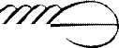
ZZZ/

Глава 1
ХИРОЛОГИЧЕСКИЕ ТЕСТЫ И КВАДРАТЫ
В своих предыдущих книгах я уже не раз говорил о том, что в работе хиролога необходима точность. С первых шагов в этой науке я испытывал внутреннюю потребность преодолевать расплывчатость формулировок, пытаясь, по выражению поэта «дойти до самой сути». И уже в самом начале пути мне пришла в голову мысль: почему бы не обратиться к конкретным цифрам? Почему бы не поверить тем, кто считает, что всему на свете есть числовой эквивалент? Тем более, мне и самому такая точка зрения по душе.
Я обратился к цифрам. Измерил более трёхсот пар рук. Проанализировал соотношение между полученными цифрами и судьбами (читай — характерами: это одно и то же). Все результаты измерений обрабатывались с помощью методов статистического анализа планирования эксперимента.
И оказалось, что даже в самой "трудноопределимой" форме руки зашифрованы конкретные, легко вычисляемые данные о характере человека. Что есть-таки числовое выражение,

Хирологические тесты и квадраты
17

16

„ сеязь между психическими данными
определяющее и размером его ладони и
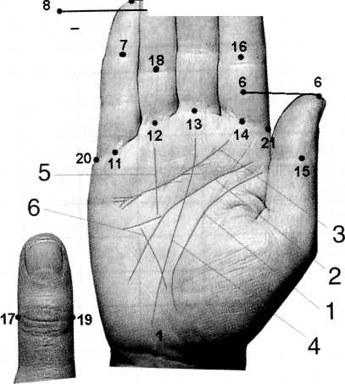

человека и Ф^г
пальцев, раскрыть некоторые из этих
Оставалось на практике и сделать
закономерност ^ ^^ читать по руКе.
доступными ка хирОлогических тестов. Их
ТаКР°АиИчеМ первые десять тестов с
~ 16- ПР Тноп шкалой опубликованы в
десятибаллен ^ ^ ^^ без мистики
предыдущей кнк>
и тайН>- гя даже в шестнадцати тестах не
Разумеется- ^ сторонЫ ПИЧНОСти, но,
могут быть рас ^ристика МОжет получиться все-полагаю, характ F^ таки достаточ необходимо воспользоваться
ДПЯ Э Т- хИропогической анкетой. Б графе
специальной х и ци отмечены точки,
"Схема замер которь1МИ измеряется в
расстояние (Схема распОложения точек и
миллиметрах- едена на рисунке 1).
основных ^ ие тесть1 __ как, впрочем, и
Хирологич _ аны отыскать некую
любые ДРУ^ иаи точнее на пути от ОДнои
константу на v ^ ^ напОминать, что
крайности кп^^а которая ближе к «золотой
наилучшая п°3гармоничной личности чужда всякая
середине', чт двенадцатибаппьНой шкале 6 и 7
крайность? >е оценки
баллов - наиу вами шестнадцаТЬ хирологических
ИТЭК; "^о вам начать с "Хирологической
тестов. С?вет7 жёсткой линейкой девятнадцать
анкеты" W'°
2-23
РИС. 1
- Линия Жизни.
- Линия Головы.
- Линия Сердца.
- Линия Судьбы.
- Линия Солнца или Удачи.
- Линия Здоровья или Меркурия

18
Глава 1
Хирологические тесты и квадраты
19

ХИРОЛОГИЧЕСКАЯ АНКЕТА
Ф И О В о з р а с т_

 | Название размера | Схема замера | Величина Размера (мм)
 | Название размера | Схема замера | Правая рука | Левая рука | Среднеарифметический размер
1. | Длина ладони | 4-1
2. | Длина большого пальца | 6-15
3. | Толщина большого пальца | 17-19
4. | Третья фал. указ. пальца | 16-14
5. | Положение большого пальца | 6-14
6. | Длина указат. пальца | 5-14
7. | Длина среднего пальца | 4-13
8. | Длина безымян. пальца | 3-12
9, | Длина мизинца | 2-11
10. | Длина 1 фал. указ. пальца | 5-10
11. | Длина 1 фал. среднего п. | 4-9
12. | Длина 1 фал. безымян. п. | 3-8
13. | Длина 1 фал. мизинца | 2-7
14. | Толщина указ. пальца | 24-25
15. | Толщина указ, пальца | 22-23
16. | Ширина ладони | 20-21
17. | Положение мизинца | 8-2
18. | Вторая фал. безым. п-ца | 8-18
19 | Положение указат. пальца | 3-5
замеров, между соответствующими точками как Указано в хирологической анкете. Занесите показатели в анкету.
А теперь вам понадобится калькулятор и немного внимания, чтобы найти в тестах с первого по шестнадцатый соответствующую страничку с указанием, как получить ту или иную оценку уровня.
Вы не склонны сразу же браться за многое? Заполнение анкеты кажется вам трудоемким процессом, который можно и отложить на время? ну что ж, каждый из шестнадцати тестов может раскрыть хотя бы одну какую-то сторону вашей личности. Начните с того вопроса, который вас больше интересует. Желаю успеха!
Тест 1 Целеустремлённость — безволие
«Спроси его: тебе не больно?
И он прицепится в тебя!..»
Булат Окуджава
В хирологии большой палец (точнее—его ногтевая фаланга) связывается с силой воли человека и его способностью доводить начатое дело до конца. На это ещё в древности указывал Аристотель, а позже Ньютон.
Каждый человек, у которого первый сустав большого пальца длинен и крепок, обладает сильной энергичной волей, большой верой в себя

2*

20
Глава 1
Хирологические тесты и квадраты
21

и чрезвычайно сильным желанием достичь совершенства в своих делах. Если же этот сустав чересчур длинен, то это свидетельствует уже о большем, чем просто сила воли, а именно — о стремлении к господству над кем-либо, даже к тирании.
Если же первая фаланга средней длины (0,165 — 0,177), то мы имеем дело с гармонично развитой личностью, в характере которой соблюдён хороший баланс между решительностью и нерешительностью.
Соответственно, короткая ногтевая фаланга, что называется, "с головой выдаёт" человека слабой воли, нерешительного, неустойчивого, неуверенного в себе, склонного подчиняться чужому влиянию. И уж совсем плохо, если сустав этот очень короток. Тогда перед нами человек, не способный к какому-либо сопротивлению, не умеющий заботиться о завтрашнем дне, и, как результат, — склонный к пессимизму, разочарованиям. Однако иногда такой человек бывает подвержен беспричинным вспышкам весёлости.
По наблюдению психиатров, у всех без исключения людей со слабыми умственными способностями ногтевой сустав большого пальца очень короток и слаб.
Медики, принимающие роды, со своей стороны, заметили, что если новорожденный первые несколько дней держит большой палец в ладони закрытым другими пальцами, то в раннем детстве это будет ослабленный ребёнок. Но если
Оценка уровня целеустремленности 6-15/4-1

Диапазон значений | Балл оценки | Характеристика
Меньше 0,13 | 1 | Аномально низкое значение коэффициента целеустремленности. Проверьте правильность измерения длины 1 -й фаланги большого пальца и длины ладони.
0,13-0,147 | 2 | Уровень целеустремленности очень низкий. Часто проявляется беспомощность, нерешительность и слабохарактерность. Подверженность внушению. Иногда безволие.
0,147-0,153 | 3 | Уровень целеустремленности низкий. Часто проявляется нерешительность и подверженность внушению. Недостаточно высокая сила воли.
0,153-0,159 | 4 | Уровень целеустремленности ниже нормы. Иногда проявляется недостаток решительности и воли. Подверженность настроению.
0,159-0,165 | 5 | Уровень целеустремленности близок к норме. Редко, но проявляются и испытываются трудности в принятии решений.
0,165-0,171 | 6 | Уровень целеустремленности в норме. Хороший баланс между решительностью и осторожностью.
0.171-0,177 | 7 | Уровень целеустремленности в норме. Хороший баланс между решительностью и осторожностью. Способность доводить начатое дело до конца.
0,177-0,183 | 8 | Уровень целеустремленности завышен. Высокая степень достижения поставленной цели. Предприимчивость. Решительность.
0,183-0,194 | 9 | Уровень целеустремленности высокий. Большая сила воли. Решительность. Иногда имеется склонность подчинять других своей воле, если это необходимо для достижения чего-либо.
0,194-0,2 | 10 | Уровень целеустремленности очень высокий. Способность доводить любые свои идеи до конца и подчинять других своей воле для достижения поставленной цели.
0,2-0,21 | 11 | Уровень целеустремленности ненормально высокий. Огромная сила воли. Решительность. Для достижения поставленной цели не остановится ни перед чем.
Больше 0,21 | 12 | Уровень целеустремленности аномально высокий. Проверьте правильность измерения длины 1 -й фаланги.

22
Глава 1
Хирологические тесты и квадраты
23

На руке шимпанзе ногтевая фапанга большого пальца очень короткая и слабая.
Когда человек приближается к смерти, большой палец теряет свою силу и падает в руку — верный признак того, что сила воли отказывается от борьбы за жизнь.
В деревне Терновка Саратовской области старожилы рассказали мне такой случай.
Во время Гражданской войны молодому красноармейцу, приехавшему в село отбирать хлеб, разъярённые крестьяне распороли живот. Из образовавшейся огромной раны вывалились внутренности, и местные собаки, почуяв это, окружили несчастного. Но он был жив и обладал невероятной силой воли. Крестьяне с ужасом наблюдали, как одной рукой он отгонял собак, а другой — торопливо всовывал расползшиеся кишки вместе с мусором себе в живот. Неудивительно, что сельские жители запомнили его руки, особенно — непропорционально выделявшийся большой палец!..
Знаменитый хиролог Хиро писал, что в южной части Китая им было обнаружено много местных жителей с двойными большими пальцами. Эта аномалия редко встречается среди других рас. Почти в каждом случае обладатели "шестого пальца" имели преступные наклонности, приводившие их в конфликт с законом.
Разумеется, нельзя считать человека закоренелым преступником только на том основании, что относительная длина ногтевой фаланги у него близка к 0,21. Можно лишь
посочувствовать ему, как человеку, которому очень трудно удержаться в рамках закона.
Тест 2 Самоуважение — приниженность
«Он уважать себя заставил,
И лучше выдумать не мог».
АС Пушкин.
Чем выше этот коэффициент, тем ярче выражено у человека чувство собственного достоинства, уважения к себе. И наоборот. Чем ниже — тем больше у него шансов спуститься на дно жизни при определённом стечении обстоятельств.
И формы деградации личности при этом бывают самые различные. Не забуду, как в процессе сбора данных познакомился с бомжом, который заявил, что он «на спор» может проглотить живую лягушку. Я не поверил и... проиграл.
В стеклянной банке у Миши, как он себя называл, было два небольших живых лягушонка. Он достал одного из них и сунул его в рот. Лягушонок отчаянно сопротивлялся и упёрся задними лапками в уголки губ бомжа. Тогда Миша обеими руками соединил лапки и пропихнул лягушонка поглубже. Затем сделал несколько судорожных глотательных движений — и проглотил. Судя по тому, как уверенно он это делал, такой акт для него был явно не первый и, похоже, смахивал на бизнес. Измерение — за

24
Глава 1
Хирологические тесты и квадраты
25

Оценка уровня самоуважения 5-14/4-1

Диапазон значений | Балл оценки | Характеристика
Меньше 0,33 | 1 | Уровень самоуважения аномально низкий. Самооценка чрезвычайно занижена. Неуверенность в своих силах
0,33-0,346 | 2 | Уровень самоуважения ненормально низкий. Непритязательность. Скромность. Часто снижено чувство собственного достоинства.
0,346-0,356 | 3 | Уровень самоуважения очень низкий. Непритязательность. Скромность. Низкая самооценка.
0,356-0,366 | 4 | Уровень самоуважения низкий. Иногда проявляется недостаточно высокая самооценка. Непритязательность. Скромность.
0,366-0,376 | 5 | Уровень самоуважения близок к норме. Редко, но иногда проявляется недооценка самого себя. Скромность.
0,376-0,386 | 6 | Уровень самоуважения в норме. Хороший баланс между скромностью и честолюбием. Объективная самооценка.
0.386-0,396 | 7 | Уровень самоуважения в норме. Хороший баланс между скромностью и честолюбием. Объективная самооценка.
0,396-0,406 | 8 | Уровень самоуважения близок к норме. Иногда проявляются честолюбие и гордость за себя, но без высокомерия.
0,406-0,416 | 9 | Уровень самоуважения высокий. Повышенное чувство собственного достоинства. Честолюбие. Гордость.
0,416-0,426 | 10 | Уровень самоуважения очень высокий. Повышенная самооценка и чувство собственного достоинства. Иногда чрезмерная гордость.
0,426-0,44 | 11 | Уровень самоуважения сверхвысокий. Часто чрезмерная гордость и высокомерие. Очень высокая самооценка.
Больше 0,44 | 12 | Уровень самоуважения аномально высокий. Чрезвычайно высокая самооценка.
определённую плату — его рук позволило определить его коэффициент достоинства. Он оказался равным 0,35.
Итак, для того, чтобы оценить уровень самоуважения, необходимо измерить линейкой длину указательного пальца и длину ладони, а затем разделить эти величины — одну на другую. Эту процедуру нужно проделать и для правой, и для левой руки, и определить их среднее значение, которое затем сравните с табличным. А в графе «Оценка уровня личного достоинства» прочтите соответствующую характеристику.
Наиболее оптимальный коэффициент уровня самоуважения находится в диапазоне 0,376 — 0,396, а при значении больше 0,426 возникает другая крайность — высокомерие и презрение к окружающим.
При рождении каждому из нас даётся своя неповторимая судьба, изменить которую человек подчас бывает не в силах. Но каждый человек может и должен стремиться к тому, чтобы уметь объективно оценить себя и своё место в этом мире, — с тем, чтобы определить для себя условия бесконфликтного существования. И, тем самым, смягчить возможные удары Судьбы.

26
Глава 1
Хирологические тесты и квадраты
27

Тест 3
Общительность — замкнутость или Кому полезна "доза одиночества"?
«Я научила женщин говорить,
Но , Боже, как их замолчать
заставить?..»
Анна Ахматова
Люди бывают мрачными и весёлыми. Замкнутыми и общительными. Даже чересчур. Это известно всем. Но, как выяснилось, все эти особенности характера напрямую связаны с величиной среднего пальца. А он, в свою очередь, указывает на влияние планеты Сатурн — символа коммуникабельности.
Конечно, если вы общаетесь с посторонним человеком, вас мало беспокоит величина его среднего пальца, что бы на этот счёт ни утверждала хирология. Вы пожмёте или не пожмёте протянутую вам руку, исходя из совершенно других обстоятельств.
Иное дело — собственная ладонь или ладонь кого-то из ваших близких. Для нормальной жизни и работы одинаково неприемлемы как мрачные, замкнутые пессимисты, так и болтливые, навязчивые оптимисты. Здесь, как и во всём, необходима "золотая середина".
Исследуя отношение человека к повседневной жизни, точнее, его взгляд на окружающую действительность, я старался получить максимально объективный результат. Как показывает статистика, наиболее близки к норме значения

Оценка уровня замкнутости 4-13/4-1
Диапазон значений | Балл оценки | Характеристика
Меньше 0,37 | 1 | Аномальное значение коэффициента замкнутости. Ненормально высокая коммуникабельность.
0,37-0,383 | 2 | Уровень замкнутости чрезвычайно низкий. Высокая коммуникабельность и контактность. Повышенная общительность. Трудно переносится одиночество.
0,383-0,393 | 3 | Уровень замкнутости очень низкий. Высокая коммуникабельность. Общительность. Часто проявляется повышенная склонность к контактам.
0,393-0,403 | 4 | Уровень замкнутости низкий. Коммуникабельность. Склонность к контактам и общению.
0,403-0,413 | 5 | Уровень замкнутости близок к норме. Чаще стремление к общительности и контактности, чем к замкнутости и одиночеству.
0,413-0,423 | 6 | Уровень замкнутости в норме. Хороший баланс между общительностью и замкнутостью.
0.423-0,433 | 7 | Уровень замкнутости в норме. Хороший баланс между общительностью и замкнутостью.
0,433-0,443 | 8 | Уровень замкнутости близок к норме. Однако чаще стремление побыть наедине с собой, чем к общению с кем- либо.
0,443-0,453 | 9 | Уровень замкнутости высокий. Часто проявляется склонность к ограничению числа контактов. Иногда потребность побыть в одиночестве.
0,453-0,463 | 10 | Уровень замкнутости очень высокий. В характере чаще преобладает потребность побыть наедине с собой.
0,463-0,48 | 11 | Уровень замкнутости сверхвысокий. Неосознанное стремление к одиночеству и ограничению общительности.
Больше 0,48 | 12 | Уровень замкнутости аномально высокий. Стремление уйти в себя приводит к самоизоляции, одиночеству и депрессии.

28
Глава 1
Хирологические тесты и квадраты
29

от 0,413 до 0,433. Именно при этих цифровых показателях наблюдается хороший баланс между общительностью и замкнутостью. Примем этот диапазон за норму и посмотрим, куда ведут отклонения от "золотой середины". Чем значение меньше, тем человек оптимистичнее, тем увереннее смотрит он в будущее. Но, одновременно, в той же пропорции растет и опасное легкомыслие, которое, несомненно создаст ему проблемы в жизни. Если же рассматриваемое нами соотношение отклоняется в сторону увеличения, то это свидетельство более мрачного взгляда на вещи. Перед нами несомненный пессимист. Однако, в той же пропорции ему свойственны способность к концентрации, серьезность планов и глубина мыслей. Тем не менее, слишком мрачным быть все-таки не стоит.
Перед нами еще одно свидетельство того, как природа стремится компенсировать недостатки каждой личности и посодействовать нашему благополучию. К тому же, следует помнить, что влияние Сатурна, на которое указывает длина среднего пальца, далеко не единственный фактор, определяющий характер человека. Так что если вы обнаружите у кого-то показатель, превосходящий число 0,463, то не беритесь утверждать, что перед вами - законченный мизантроп со склонностью к самоубийству. Но обязательно порекомендуйте ему повысить уровень собственной коммуникабельности и даже ... легкомыслия.
Напротив, если получено значение меньше 0,413, то стоит посоветовать человеку ограничить свою общительность и почаще оставаться наедине с собой. И чем ниже этот коэффициент, тем выше должна быть "доза одиночества".
Тест 4
Самобытность — конформизм или У каждой птицы своя песня
«Мы крепко связаны разладом,
Столетья нас не развели.
Я волхв, ты волк, мы где-то рядом
В текущем словаре Земли»
В. Соснора.
Самобытность характера, непохожесть на других всегда создает человеку лишние проблемы. Он ищет независимости. Вы замечали: один чувствует себя в условиях, когда все его действия строго регламентированы производственным режимом или жизненными обстоятельствами, как рыба в воде. И, напротив, предложи ему работу со свободным расписанием, почувствует вдруг полный душевный дискомфорт, словно бы воздушный шарик отпустили от привязи и требуют от него определённого маршрута. Конечно, сознательность, трудолюбие своё возьмут. Но неизбежна психическая перегрузка.
Другие же, напротив, на производстве и в семье тяжело переносят всякую регламентацию своих действий, любой режим для них в тягость.

30
Глава 1
Хирологические тесты и квадраты
31

Оценка уровня самобытности 3-12/4-1

Диапазон значений | Балл оценки | Характеристика
Меньше 0,34 | 1 | Уровень самобытности аномально низкий. Коллективизм. Уважение силы. Прозаичность.
0.34-0,354 | 2 | Уровень самобытности очень низкий. Склонность к коллективной творческой деятельности преобладает над личной формой. Стремление к дисциплине и порядку. Прозаичность.
0,354-0,364 | 3 | Уровень самобытности низкий. Однако поддержка коллектива может активизировать творческие способности. Дисциплинированность. Прозаичность.
0,364-0,374 | 4 | Уровень самобытности невысокий. Но способность к творческой работе в коллективе велика. Имеется тенденция к сдержанности и самоограничению. Дисциплинированность.
0,374-0,384 | 5 | Уровень самобытности близок к норме. Имеется тенденция к практицизму и сдержанности, но любовь к творчеству побеждает.
0,384-0,394 | 6 | Уровень самобытности в норме. Хороший баланс между коллективным и индивидуальным творчеством, дисциплиной и внутренней свободой.
0.394-0,404 | 7 | Уровень самобытности в норме. Хороший баланс между индивидуальным и коллективным творчеством, дисциплиной и свободой.
0,404-0,414 | 8 | Уровень самобытности близок к норме. Имеется тенденция к более свободной жизни и творческой работе.
0,414-0,424 | 9 | Уровень самобытности высокий. Любовь к индивидуальному и свободному творчеству. Иногда нетерпимость к ограничениям.
0,424-0,434 | 10 | Уровень самобытности очень высокий. Стремление к индивидуальному и свободному творчеству без всяких ограничений.
0,434-0,45 | 11 | Уровень самобытности сверхвысокий. Склонность к индивидуальной творческой деятельности преобладает над коллективной формой. Основа жизни - свой особый внутренний мир.
Больше 0,45 | 12 | Уровень самобытности аномально высокий. Ярко выраженная индивидуальность со своим мировоззрением и нежеланием подчиняться грубой силе.
Мне известен такой случай. На ЛОМО, ленинградском предприятии всесоюзного значения (это было в конце шестидесятых), славившемся не только своей уникальной продукцией, но и своим невероятно суровым директором и жёсткой производственной дисциплиной, работал мастер. Он шлифовал вручную оптические детали каких-то особо важных приборов. Не знаю, как сейчас, но тогда его рук, его интуиции заменить было нечем и некем. А он-то, как на грех, оказался чрезвычайно свободолюбивой натурой. По аналогии с птицами: в клетке он петь не мог. То есть «пел», конечно, деньги-то нужны... Но не с той отдачей. И генеральный директор (а был он человеком государственного ума и размаха) пошёл на немыслимое в тех условиях и в те годы: предоставил Косте Боронкову (так, помнится, звали мастера, а по рангу просто рабочего) абсолютно свободный режим, какого не имели ни инженеры, ни научные сотрудники. И тогда «песня» этого мастера стала безукоризненной.
Но перейдём к нашему тесту.
Индикатором самобытности характера в хирологии является безымянный палец. Он также «отвечает» за способность оценивать красоту и гармонию окружающего нас мира. Недаром обручальное кольцо носят именно на этом пальце-
Итак, предлагаю измерить линейкой длину безымянного пальца и длину ладони, а затем разделить эти величины — одну на другую. Получите показатели левой и правой ладони, определите среднее значение, затем сравните с табличным.

32
Глава 1
Хирологические тесты и квадраты
33

Не забудьте, что травмированные кисти рук верных показаний не дадут.
Уровень самобытности характера оценивается по 12-ти бальной шкале. Среднестатистической нормой является числовое значение, находящееся в диапазоне 0,374 — 0,414, что соответствует коэффициенту оценки от 5 до 8. Чем он выше, тем значительнее стремление к более свободным жизненным обстоятельствам и творческой работе.
Если вы установили несоответствие ваших показателей реальным условиям вашей жизни — не отчаивайтесь! Б моей практике был случай, когда у сотрудника милиции коэффициент «свободолюбия» был 9 (0,42!). Несоответствие между его характером и почти что военной профессией — налицо. Но он нашёл (причём, интуитивно) способ компенсировать психологический дискомфорт. Он ежегодно проводил свой отпуск в одиночестве в горах, каждый раз в новом месте. За более, чем десять лет он собрал огромную фототеку, где запечатлел красоты Хибин, Саян, Уральских гор и многих других мест. И всё же, если у вас есть выбор, а ваш коэффициент самобытности больше 8-ми, то стоит предпочесть свободную профессию, требующую творческого поиска, понимания красоты и гармонии природы.
Тест 5 Практичность — наивность или мал, да удал!
«...Едет купец подобру, поздорову:
Выменян он петуха на корову...
Значит, кому-то судьбина пика:
Вместо коровы везёт петуха!»
Леонид Весёпкин
В народе исстари заметили, что длина мизинца определяет коммерческие способности человека. Например, купцы, прежде чем принять к себе на работу помощника в торговом деле, внимательно осматривали его мизинец. И, если палец этот оказывался или слишком мал, или слишком велик, то — «не взыщи, милый, нам не по пути». В первом случае — из-за отсутствия способностей торговле, а во втором — из-за склонности к воровству.
Чтобы убедиться в достоверности этого народного наблюдения, я исследовал руки двух групп людей. В первую входили те, кто обнаруживал в себе неприязнь или даже отвращение к торгово-коммерческой деятельности. Во вторую группу входили крупные бизнесмены, торговые работники и коммерсанты с многолетним стажем, не помышлявшие менять род деятельности.
В первой группе среднестатистическая длина мизинца равнялась 0,304, а во второй — 0,335.
У лиц с нормальными среднестатистическими способностями относительная длина мизинца находится в диапазоне 0,312 — 0,352, что соответствует условной оценке 5 и 8.
Чем ниже коэффициент оценки, тем меньше у человека склонности к коммерции, торговле и

3-23

34
Глава 1
Хирологические тесты и квадраты
35

бизнесу, тем значительнее степень его наивности и доверчивости. В делах купли-продажи таких людей легче обмануть.
И, напротив, чем выше наш условный коэффициент забирается вверх по шкале — тем значительнее степень хитрости, практичности, а при коэффициенте 9 и более можно предполагать даже склонность к воровству.
Для справки: у многих человекообразных обезьян относительная длина мизинца больше 0,4, поэтому они не особенно щепетильны в присвоении чужой собственности.
Однако, должен заметить, что, обнаружив у себя или у знакомых относительную длину мизинца больше 0,35, не спешите выносить им "приговор". Очень может быть, что другие знаки на ладони несут информацию о серьёзных смягчающих обстоятельствах. Не забудьте, что перед вами всего лишь одна из многочисленных составляющих мозаики психологического портрета человека.
Оценка уровня практичности 2-11/4-1

Диапазон значений | Балл оценки | Характеристика
Меньше 0.27 | 1 | Уровень практичности аномально низкий. Неспособность работать в сфере коммерции. Склонность к убыточной деятельности.
027-0,282 | 2 | Уровень практичности ненормально низкий. Часто отсутствует склонность к коммерческой работе и торговле. Может стать жертвой обмана. Духовные ценности ставятся выше материальных.
0,282-0,292 | 3 | Уровень практичности очень низкий. Снижен интерес к торговле.Часто имеет место наивность в сделках купли-продажи. Приоритет духовных ценностей над материальными.
0,292-0,302 | 4 | Уровень практичности низкий. Слабый интерес к торговле. Иногда опасность быть обманутым в коммерческих или иных сделках.
0,302-0,312 | 5 | Уровень практичности близок к норме. Однако редко, но иногда проявляется неопытность в сделках купли-продажи.
0,312-0,322 | 6 | Уровень практичности в норме. Хороший баланс между наивностью и опытностью, материальными и духовными ценностями.
0.322-0,332 | 7 | Уровень практичности в норме. Хороший баланс между наивностью и опытностью, материальными и духовными ценностями.
0,332-0,342 | 8 | Уровень практичности близок к норме. Деловитость. Умение разбираться в жизненных делах.
0,342-0,352 | 9 | Уровень практичности высокий. Редко,что делается в убыток себе. Деловитость. Рационализм.
0,352-0,362 | 10 | Уровень практичности очень высокий. Признается полезным лишь то, что можно использовать на практике. Рационализм. Прагматизм.
0,362-0,38 | 11 | Уровень практичности чрезвычайно высокий. Прагматизм. Рационализм. Материальные ценности ставятся выше духовных.
Больше 0,38 | 12 | Уровень практичности аномально высокий. Развито чувство собственной прибыли, склонность к безубыточной деятельности и материальных ценностей часто в ущерб духовных.

36
Глава 1
Хирологические тесты и квадраты
37

Тест 6
Лидерство — безынициативность или Быть впереди — нелёгкая задача!
«...И не то, чтоб судьбе порадовался,
И не то, чтоб ею храним...
Просто шёл он и не оглядывался,
И другие пошли за ним».
14. Славинская
От рождения все мы наделены набором определённых способностей, в частности, и способностью быть лидером. Именно она-то и питает желание некоторых из нас руководить людьми, командовать, возглавлять. Именно руководящая работа приносит таким людям максимум удовлетворения. В то время как у кого-то другого она вызывает лишь тоску и тревогу. От ума и уровня образованности тут ничего не зависит.
Определяется способность к лидерству по относительному положению мизинца и линии, разделяющей первую и вторую фаланги безымянного пальца. Иными словами, чем больше кончик мизинца выступает над границей между первой и второй фалангами безымянного пальца, тем надёжнее и прочнее ваше положение в роли начальника производства или общественного лидера. И, соответственно, наоборот.
Для разработки этого хирологического теста были исследованы ладони большой группы руководителей различных рангов, в том числе и военных. Проведена статистическая обработка
Оценка уровня лидерства ±2-8/8-18

Диапазон значений | Балл оценки | Характеристика
Меньше --0,5 | 1 | Уровень лидерства аномально низкий. Неспособность к любой форме организаторской работы.
от -0,5 до -0,4 | 2 | Уровень лидерства чрезвычайно низкий. Часто отсутствуют организаторские способности, особенно в сфере торговле.
от -0,4 до -0,3 | 3 | Уровень лидерства очень низкий. Слабые организаторские способности. Охотнее исполняется функции подчиненного, чем начальника.
от-0,3 до -0,2 | 4 | Уровень лидерства низкий. Руководящая работа часто вызывает значительные трудности.
от-0,2 до -0,1 | 5 | Уровень лидерства близок к норме. Однако организационно управленческая работа иногда связана с рядом трудностей.
от-0,1 до 0 | 6 | Уровень лидерства в норме. Хороший баланс между функцией руководителя и подчиненного.
от 0 до 0.1 | 7 | Уровень лидерства в норме. Хороший баланс между функцией руководителя и подчиненного.
от 0,1 до 0,2 | 8 | Уровень лидерства выше нормы. Часто имеются хорошие организаторские способности.
от 0,2 до 0,3 | 9 | Уровень лидерства высокий. Часто имеется способность занимать руководящее положение в различных сферах деятельности.
от 0,3 до 0,4 | 10 | Уровень лидерства очень высокий. Потребность доминировать Способность к управленческой работе. Прирожденный начальник.
Больше 0,4 | 11 | Уровень лидерства чрезвычайно высокий. Стремление во всем быть первым. Лидер от природы.
Больше 0,5 | 12 | Уровень лидерства аномально высокий. Способен к любой форме организаторской работы.

38
Глава 1
Хирологические тесты и квадраты
39

данных. И вот, что выявилось. У 90% руководителей кончик мизинца выступал за разграничительную линию между первой и второй фалангами соседнего безымянного пальца.
Коэффициент оценки 6 и 7, по нашей 12-балльной шкале, свидетельствует о среднем, нормальном уровне лидерства. Иными словами, человек не горит особым желанием руководить, но при случае вполне может справиться с подобной задачей. Кончик мизинца в этом случае совпадёт с границей между рассматриваемыми фалангами.
Измерим расстояние между кончиком мизинца и линией, разделяющей первую и вторую фаланги безымянного пальца (на рис. 1 она обозначена как 8-8). Если кончик мизинца заходит за эту границу, то отметим этот факт знаком «+>, а если не доходит, то знаком «-». Теперь необходимо измерить длину второй фаланги безымянного пальца. Меньшее разделим на большее, а полученный результат сравним с табличным. Ну вот, теперь мы знаем, насколько реальны наши возможности быть руководителем. Для примера: у Наполеона Бонапарта соответствующий показатель был равен +0,23, что соответствует оценке 8.
Это измерение сделано по фотографии бронзовой отливки руки Наполеона, которая опубликована в книге знаменитого европейского хироманта Хиро «Вы и ваша рука». Однако, не каждый обладатель подобной руки может стать Наполеоном. Тут должно совпасть ещё многое другое.
Тест 7
Восприимчивость общего — частностей Или Видеть лес или деревья?
«Слона-то я и не приметил!..»
И. Крылов.
Когда о человеке говорят, что он «за деревьями не видит леса», это означает, что, переоценивая важность мелочей, он упускает из поля зрения что-то главное. Но мыслить исключительно глобальными категориями, не видя, что у тебя под самым носом происходит, тоже ведь неправильно. Эти две крайности символизируют два типа мышления: стратегическое, склонное оперировать более масштабными понятиями, и тактическое, позволяющее наилучшим образом манипулировать частностями.
Судить о том, что лучше и кто в этом случае умнее, было бы неверно. И в политике, и в науке одинаково нужны и те, кто склонен к анализу, и те, чьё сильное место — синтез. И всё же—в какой области у тебя больше шансов на успех, должен знать каждый.
Бы работаете в лаборатории на химическом производстве. Вам цены нет: точны, скрупулёзны, добросовестны при постановке опытов и при обработке данных. Наконец-то вам предлагают повышение — руководить группой. Это означает найти заказчика, убедить его в перспективности предлагаемой темы, и в то же время «держать руку на пульсе», чтобы обеспечить группу работой

40
Глава 1
Хирологические теапы и квадраты
41

и на завтра, и на послезавтра. Вы сомневаетесь: «Смогу ли? Без опыта руководящей работы?» Сослуживцы подбадривают: «Не боги горшки обжигают!».
Жена, напротив, предлагает «прислушаться к внутреннему голосу». А «голос» молчит, потому что в равной степени и заманчиво, и страшно войти в новую должность.
Б этом случае вам поможет хирологический тест. Он с большой точностью укажет, в каком направлении действовать. Берёте линейку и калькулятор. Измеряете длину первых (конечных) фаланг четырёх пальцев (кроме большого). Записали четыре цифры? Складываем их, делим на четыре и получаем среднюю длину конечных фаланг одной руки. Теперь, как это указано на рисунке, измеряем ширину кисти руки. Интересующий нас коэффициент выражается отношением средней длины конечных фаланг (это у нас - делимое) к ширине кисти руки (это — делитель). Калькулятор поможет выяснить этот коэффициент.
Если получили число больше 0,34 — за руководящую работу браться либо не стоит, либо надо приготовиться к большим трудностям. Если же он меньше 0,34 — вы можете руководить.
Условно я назвал этот показатель «коэффициент восприятия». Смотрите в таблицу и узнавайте себя, что вам приятнее всего видеть: в песчинке — глыбу, или, наоборот, в глыбе — песчинку.
Оценка уровня восприятия
(2-7)+(3-8)+(4-9)+(5-10)/4*(20-21)

Диапазон значений | Балл оценки | Характеристика
Меньше 0,28 | 1 | Уровень восприятия аномально низкий. Неспособность анализировать мелкие детали проблемы. Нечувствительность. Небрежность. Склонность к анализу общих деталей проблемы.
0,28-0,29 | 2 | Уровень восприятия чрезвычайно низкий. Склонность видеть все только в общем, виде, не замечая деталей. Часто бесцеремонность, иногда грубость и бестактность.
0,29-0,30 | 3 | Уровень восприятия очень низкий. Однако прекрасно видит всю проблему в цепом. Иногда бесцеремонность и небрежность.
0,3-0,31 | 4 | Уровень восприятия низкий. Умение видеть проблему целиком и полностью без мелких деталей. Иногда бесцеремонность и небрежность.
0,31-0.32 | 5 | Уровень восприятия близок к норме. Однако лучше просматривается проблема в общем виде, чем в деталях.
0,32-0,33 | 6 | Уровень восприятия в норме. Хороший баланс между умением видеть проблему в целом и ее отдельных деталей.
0,33-0,34 | 7 | Уровень восприятия в норме. Хороший баланс между вежливостью и бесцеремонностью Стратегическим мышлением и тактическим..
0.34-0,35 | 8 | Уровень восприятия близок к норме. Однако лучше воспринимаются детали, чем общая проблема.
0,35-0,36 | 9 | Уровень восприятия высокий. Основное внимание уделяется мелким деталям. Тщательность. Часто тактичность и вежливость.
0,36-0.37 | 10 | Уровень восприятия очень высокий. Часто все принимается близко к сердцу. Самокопание и внушаемость. Сентиментальность. Тактичность и вежливость.
0.37-038 | 11 | Уровень восприятия чрезвычайно высокий. Склонность к глубокому анализу мелких деталей. Вежливость. Тактичность. Иногда повышенная внушаемость и важность мнения других.
Больше 0,38 | 12 | Уровень восприятия аномально высокий. Повышенная чувствительность. Мнительность. Внушаемость. Склонность к излишнему вниманию мелких деталей проблемы.

42
Глава 1
Хирологические тесты и квадраты
43

Тест 8
Сила — слабость или Еще раз об «оловянном солдатике»
«А небо было таким
ослепительно синим!
Белый берег у сосен в ногах, как
пленный...
Милый, ты мне казался сильным,
Милый, а ты оказался
пеной...»
Эти строки из авторской песни Ларисы Б. звучат красиво и грустно. Что ж, если разочарование в любимом рождает творческий импульс, то женщина сумеет преодолеть беду. Ну, а вдруг это случай, когда «На тебе сошёлся клином белый свет!»? Тогда может так заклинить, что девушка потеряет веру в любовь, придёт к выводу, что «все мужчины одинаковы», и личную жизнь по-человечески устроить просто не сумеет... И, конечно, многие её упрекнут: «В людях надо уметь разбираться!..» Упрекать легко. А выяснить заранее, насколько надёжен человек, не окажется ли пеной всё, что с ним связано, -задача не из простых.
Предлагаю очередной хирологический тест, с помощью которого можно определить уровень силы и надёжности человека, выяснить то, что заложено в нём от рождения. Оценка этих природных свойств человека вычисляется из положения на руке большого пальца по отношению к указательному.
Оценка уровня силы характера 6-14/16-14

Диапазон значений | Балл оценки | Характеристика
Меньше 0 | 1 | Уровень силы аномально низкий. Слабость. Нерешительность. Покорность
0- 0,1 | 2 | Уровень силы чрезвычайно низкий. Натура часто слабая покорная и нерешительная. Нуждается в поддержке.
0,1-0,2 | 3 | Уровень силы очень низкий. Часто нерешительность и покорность. Принимает жизнь такой какой она есть и не пытается ее переделать.
0,2-0,3 | 4 | Уровень силы низкий. Иногда проявляются нерешительность и покорность судьбе.
0,3-0,4 | 5 | Уровень силы близок к норме. Редко, но иногда проявляется нерешительность и покорность.
0,4-0,5 | 6 | Уровень силы в норме. Хороший баланс между силой и слабостью, решительностью и сдержанностью.
0,5-0,6 | 7 | Уровень силы в норме. Хороший баланс между силой и слабостью, решительностью и сдержанностью.
0,6-0,7 | 8 | Уровень силы чуть выше нормы. Имеются хорошие потенциальные возможности успешного преодоления препятствий и трудностей.
0,7-0,8 | 9 | Уровень силы высокий. Хорошая способность противостоять всем жизненным трудностям. Решительность.
0,8-0,9 | 10 | Уровень силы очень высокий. Сильный характер. Непокорность. Решительность. Умение преодолевать трудности.
0,9-1,0 | 11 | Уровень силы чрезвычайно высокий. Очень сильный характер. Часто имеет способность изменять неблагоприятные обстоятельства в свою пользу. Непокорность. Решительность.
Больше 1,0 | 12 | Уровень силы аномально высокий. Большая моральная и физическая сила. Способность оказывать сильное влияние на других и решительно осуществлять свои планы чего бы это ни стоило.

44
Глава 1
Хирологические тесты и квадраты
45

Итак, измерим расстояние между точкой б, соответствующей окончанию прижатого к ладони большого пальца, и точкой 14, расположенной на середине основания указательного пальца. Это первый показатель, он будет в числителе. А в знаменателе размер нижней, третьей фаланги указательного пальца, то есть расстояние между точками 16 и 14, отмеченными на рис 1.
Допустим, в числителе у вас 16 мм, а в знаменателе - 23мм. Получаем коэффициент 0,695. А теперь смотрим в таблицу и выясняем уровень силы. При этом обратите внимание: чрезмерная сила тянет за собой малосимпатичные качества — властолюбие, деспотизм, эгоизм. Нет, поистине прав был Аристотель, заявив: «Прекрасное — это не слишком маленькое и не слишком большое»!
Тест 9
Упрямство — покладистость
или Этот спасительный знак
вопросительный!..
«...Ему говорят: «Впереди беда! Смотри, — говорят, — не ходи туда!»
А он упрямо
Шагает прямо!..»
М. Славинская
Все мы любим замечательный фильм с участием Владимира Высоцкого «Место встречи изменить нельзя». Помните: «И откуда ты такой упрямый выискался?» — обращается Жеглов к
Оценка уровня энергичности 17-19/6-15

Диапазон значений | Балл оценки | Характеристика
Меньше 0,45 | 1 | Уровень энергичности аномально низкий. Недостаток внутренней энергии ведет к уступчивости, сдержанности и мягкости.
0,45-0,5 | 2 | Уровень энергичности чрезвычайно низкий. Слабость, уступчивость и сдержанность. Острая нехватка внутренней энергии.
0,5-0,55 | 3 | Уровень энергичности очень низкий. Часто имеет место слабость, сдержанность и уступчивость.
0,55-0,60 | 4 | Уровень энергичности низкий. В характере иногда проявляется слабость, вялость и нежелание длительной и упорной борьбы.
0,6-0,65 | 5 | Уровень энергичности близок к норме. Редко, но иногда имеет место проявление слабости и вялости.
0,65-0,7 | 6 | Уровень энергичности в норме. Хороший баланс между упорством и сдержанностью.
0,7-0,75 | 7 | Уровень энергичности в норме. Хороший баланс между упорством и сдержанностью.
0,75-0,8 | 8 | Уровень энергичности близок к норме. Однако упорство и энергия чаще преобладает над покорностью и вялостью.
0,8-0,85 | 9 | Уровень энергичности высокий. Чаще наличие упорства и энергии являются основой для активной жизненной позиции. Иногда импульсивность и несдержанность.
0,85-0,9 | 10 | Уровень энергичности очень высокий. Активная жизненная позиция. Иногда проявляется несдержанность, критичность и даже жесткость.
0,9-0,95 | 11 | Уровень энергичности чрезвычайно высокий. Избыточная энергичность и критичность может иногда привести к эмоциональным неконтролируемым действиям.
Больше 0.95 | 12 | Уровень энергичности аномально высокий. Избыток энергии может приводить в состояние аффекта, сильного возбуждения.

46
Глава 1
Хирологические тесты и квадраты
47

своему помощнику-антиподу — Шарапову. И, несмотря на начальственное положение, всё-таки действует сообразно не собственным амбициям, а разумным доводам «упрямца». Почему? А вот об этом-то как раз и кино. Упрямство, которым страдает сам Жеглов, уступает упорству, осмысленной настойчивости его молодого напарника. И в итоге упорство оказывается сильнее, и побеждает Его Величество Здравый смысл.
Чтобы обосновать эту победу, в уста Шарапова авторы вложили справедливое: «Я понять хочу», в противовес сомнительному жегловскому: «Я знаю». Упорство, как правило, ориентируется на вопрос, а упрямство — на ответ. Упорство идёт к цели, ищет оптимальный вариант, а упрямство самоутверждается. Так что не стоит путать одно с другим. Да и о себе иметь правильное мнение весьма полезно: к чему вы больше склонны — к самодурству, вопреки здравому смыслу или, напротив, к излишней уступчивости?
Если вы на пороге жизненных перемен или решили заняться самовоспитанием, берите калькулятор, линейку — и приступим.
Этот хирологический тест я назвал условно «упрямство — покладистость» в основе которого лежит энергичность. Оценка определяется отношением ширины большого пальца руки к длине первой его фаланги. Измерим ширину так, как показано на рисунке. Это расстояние между точками 17 и 19. Затем узнаем длину первой фаланги: расстояние между точками 6 и 15, Первая
цифра (ширина) — у нас в числителе, вторая (длина фаланги) — в знаменателе. Получили 0,690? Замечательно! Бы в меру упрямы и уступчивы в разумных пределах, то есть в полном ладу со здравым смыслом. Живите счастливо, убеждаясь на собственном примере в преимуществах «золотой середины».
Тест 10
Щепетильность — бесцеремонность или В посудной лавке слону— не место!
«Мистер Сноу, мистер Сноу,
Вы придёте в гости снова?..
- Через час, даю вам слово!
-Ну, спасибо, мистер
Сноу!»
Из английского юмора
«Мелочи жизни» — устойчивое словосочетание, но спросите человека, что он под этими «мелочами» понимает, — и убедитесь, что он смотрит на жизнь несколько иначе, чем вы. Броде бы другими глазами...
Одному придти в дом к друзьям, где есть ребёнок, без лакомства или забавного пустячка просто невозможно. Он тратит время, ищет подходящий вариант, тратится, наконец... Другой наблюдает за ним и удивляется: из-за такой чепухи — столько беспокойства!

48
Глава 1
Хирологические тесты и квадраты
49

Оценка уровня щепетильности и склонности
к скрупулезному анализу
(14-5)х2/(24-25)+(22-23)

Диапазон значений | Балл оценки | Характеристика
Меньше 2,55 | 1 | Уровень щепетильности аномально низкий. Пренебрежение к мелочам. Грубость. Бесцеремонность.
2,55-2,8 | 2 | Уровень щепетильности чрезвычайно низкий. Часто бесцеремонность и грубость. Хорошая реакция.
2,8-3,05 | 3 | Уровень щепетильности очень низкий. Трудно улавливаются мелочи жизни. Иногда бесцеремонность.
3,05-3,3 | 4 | Уровень щепетильности низкий. Иногда не совсем легко могут оценить нюансы в межличностных отношениях. Что может привести к бесцеремонности.
3,3-3,55 | 5 | Уровень щепетильности близок к норме. Редко, но иногда из-за недостаточного внимания к мелочам может проявиться бесцеремонность.
3,55-3,8 | 6 | Уровень щепетильности в норме. Хороший баланс между вежливостью и грубостью, синтезом и анализом.
3,8-4,05 | 7 | Уровень щепетильности в норме. Хороший баланс между синтезом и анализом, педантичностью и небрежностью.
4,05-4,3 | 8 | Уровень щепетильности близок к норме. Редко, но иногда проявляется принципиальность в мелочах. Склонность к анализу.
4,3-4,55 | 9 | Уровень щепетильности высокий. Склонность обращать внимание на мелочи. Иногда имеет место принципиальность в делах до мелочей.
4,55-4,8 | 10 | Уровень щепетильности очень высокий. Часто строго до мелочей имеет место последовательность и принципиальность, в каких либо вопросах.
4,8-5,05 | 11 | Уровень щепетильности чрезвычайно высокий. Излишне принципиальная позиция строго до мелочей может привести к изоляции и замкнутости.
Больше 5,05 | 12 | Уровень щепетильности аномально высокий. Ненормально повышенное внимание к мелочам может привести к мнительности и замкнутости.
Но вот дверь открылась, малыш бежит навстречу: «А мне что принёс?» — и получает подарок. Как воспримут это родители?
После ухода гостей выяснится, что по-разному. Например,так:
Отец не обратил никакого внимания, а мать расстроена: «Зачем он тратится? Мы же ему или его ребенку ничего не дарим!» — «Брось ты!.. О таких мелочах и говорить не стоит...» — отмахивается хозяин дома. - «Нет, ты должен ему намекнуть, что одаривать чужих детей неприлично! Что мы сами всё можем купить ребёнку!..» — настаивает на своем жена. - «Как тебе не стыдно!— заводится в свою очередь муж. — Ведь человек принес какую-то мелочь с самыми лучшими намерениями, а ты, кажется, готова устроить большой скандал! К тому же он мой приятель, а не какой-то посторонний человек...» - «А я, интересно, кто, если можно со мной не считаться?» - вопрошает супруга, и скандал становится неизбежен. Как говорится, «пошло-поехало. Из-за мелочей? Нет, из-за разницы между людьми.
Каждый из этих троих по своему щепетилен. Каждый не хочет оказаться в «неловком положении». Для первого - исключено явиться в дом, где есть ребенок, с пустыми руками. Для второго, то есть для жены хозяина, неприемлемо получать подарки, не имея, видимо, возможности ответить тем же. Третий (хозяин дома) не считает возможным предупредить приятеля о мнении жены, боясь этим его обидеть.

4-23

52
Глава 1
Хирологические тесты и квадраты
53

тоже не годился. Однако знал, что доброта у людей в огромном почете, и решил прославиться щедростью. Б отсутствие отца он стал раздавать царское имущество. Прослышав об этом, к нему стали стекаться толпы. Но первыми пришли те, у кого были свои лошади, шатры, чтобы пережидать непогоду, и деньги, чтобы подкупать его слуг. Когда же очередь дошла до тех, кто был по-настоящему беден, принцу нечего было им дать, и они прокляли его. Не потому что остались без подарков, а потому что были уверены: принц посмеялся над ними, он же не мог не понимать, как долог и труден их путь во дворец!
Как известно, во всем нужна мера, или "золотая середина". Справедливо наше негативное отношение к тем, кто беззастенчиво "гребет" под себя, ни с кем и ни с чем не считаясь. Но и чрезмерный альтруизм иногда нелеп, как "Демьянова уха", и тоже создает определенный психологический дискомфорт для окружающих.
Баше место, занимаемое на этой шкале человеческих ценностей, вы узнаете из предлагаемого теста.
Измерьте линейкой длину первой фаланги указательного пальца (5-10) и длину всего указательного пальца (5-14). Теперь первое разделите на второе. Проделайте эту процедуру поочередно с правой и левой рукой. Полученный вами средний результат сравните с таблицей.
Итак, в каком вы находите себя диапазоне? Если от 0,346 до 0,394, то вас можно поздравить с этой самой "золотой серединой", что соответствует оценке "5" и "8".
Оценка уровня эгоцентризма 5-10/5-14

Диапазон значений | Балл оценки | Характеристика
Меньше 0,31 | 1 | Уровень эгоцентризма аномально низкий. Альтруизм. Сильная концентрация на идее служения другим в ущерб собственным интересам.
0,31-0,322 | 2 | Уровень эгоцентризма чрезвычайно низкий. Альтруизм. Подчинение своего Я другим целям, задачам, идеям.
0,322-0,334 | 3 | Уровень эгоцентризма очень низкий. Подчинение своего Я большинству представляется как норма жизни.
0,334-0,346 | 4 | Уровень эгоцентризма низкий. Часто проявляется желание подчинения своего Я большинству.
0,346-0,358 | 5 | Уровень эгоцентризма близок к норме. Но иногда проявляется потребность служить другим людям.
0,358-0,37 | 6 | Уровень эгоцентризма в норме. Хороший баланс между эгоизмом и альтруизмом.
0,37-0,382 | 7 | Уровень эгоцентризма в норме. Хороший баланс между своими интересами и другими.
0,382-0,394 | 8 | Уровень эгоцентризма близок к норме. Редко, но проявляются превышение своих интересов над другими.
0,394-0,406 | 9 | Уровень эгоцентризма высокий. Иногда проявляется желание превышения своего Я над другими.
0,406-0,418 | 10 | Уровень эгоцентризма очень высокий. Часто свои личные интересы рассматриваются как более предпочтительные, чем интересы других.
0,418-0,43 | 11 | Уровень эгоцентризма чрезвычайно высокий. Концентрация на своей личности. Ярко выраженный индивидуализм.
Больше 0,43 | 12 | Уровень эгоцентризма аномально высокий. Сильная концентрация на своей личности. Себялюбие. Индивидуализм.

54
Глава 1
Хирологические тесты и квадраты
55

Кстати, люди, у которых числовой результат больше 0,394, тяготеют к индивидуализму, те, у кого меньше 0,346, гораздо комфортнее чувствуют себя в коллективе, предпочитают жить там, где многолюдно, с трудом переносят одиночество.
Тест 12
Гиперответственность — халатность Или Храни меня, мой коллектив
"Вам поручено дело? Заботьтесь о нем!
Но не ночью, прошу вас,
А утром и днем!
Но не дома,
Весь мир за безделье кляня... Не за счет, извините, лентяя - меня!»
/7. Веселкин
Этот тест, как и другие, построен по принципу "золотой середины". Плохо быть легкомысленным человеком, лишенным чувства ответственности, это понятно, и с этим не поспоришь. Но не стоит радоваться и в том случае, если чувство ответственности переходит все мыслимые пределы и превращается в навязчивую идею: выполнить любой ценой, не считаясь с протестующими подсказками своего собственного организма. За этим может последовать "наказание" в виде различных заболеваний.
Итак, две крайности одинаково неприемлемы: в первом случае наносится вред окружающим людям, во втором - себе, а порой и тому делу, которому так беззаветно и бездумно служишь.
Я знал одного предпринимателя, который, открыв маленькое дело, возомнил, что никто, кроме него самого в этом ничего не понимает. Он работал, как вол, того же требовал и от других. Но этого мало. Он стал привлекать дорогостоящих консультантов, в то время как располагал вполне компетентными кадрами. В коллективе начался ропот - ведь, оплачивая труд приглашенных со стороны, он лишал своих сотрудников дополнительного заработка. В ответ на недовольство он объяснял, что дело для него важнее любых отношений (он собрал в команду своих бывших сокурсников), что он и свои собственные расходы старается сократить до минимума. То, что коллектив постепенно распался, началась кадровая текучка, а это отрицательно сказалось на работе, он еще пытался преодолеть: увеличил нагрузку на себя самого, фактически поселился в офисе. Но когда ушла, не выдержав, из коллектива и, увы, из дома его жена (детей, к счастью, не было), он слег на полтора месяца в больницу. За это время его заместитель (из новых сотрудников) попал «на крючок» к аферистам, предприятие фактически развалилось.
Правда во время болезни жена к нему вернулась, и сейчас именно она заправляет возрождающимся делом.

56
Глава 1
Хирологические шсты и квадраты
57

В хирологии мера ответственности связана со средним пальцем и его первой фалангой.
Чтобы определить, насколько вы ответственный человек, необходимо линейкой, лучше жесткой, измерить два отрезка: длину первой фаланги среднего пальца и длину всего пальца и меньшее разделить на большее. Полученное значение и есть эквивалент меры ответственности.
Если ваш результат находится в диапазоне 0,338 - 0,362, то вас можно поздравить, с тем что вы - человек "золотой середины". Если же он - в пределах 0,326 -0,338 или 0,362 - 0,374, то тоже нет ничего страшного. Это близкий к норме уровень. Однако если результат окажется меньшеО,326 либо выше 0,374, то тут есть о чем подумать: либо вам следует подыскать себе работу, не требующую чрезмерной самоотдачи, либо постарайтесь как можно чаще расслабляться.
Числовое значение меры ответственности 0,39 принадлежит Наполеону. По нашей таблице это соответствует оценке в 10 баллов.
Оценка уровня личной ответственности 4-9/4-13

Диапазон значений | Балл оценки | Характеристика
Меньше 0,29 | 1 | Уровень личной ответственности аномально низкий. Предпочтение отдается мысли, что за все отвечают другие, то есть коллектив.
0,29-0,302 | 2 | Уровень личной ответственности чрезвычайно низкий. Торжество принципа: «Так надо, потому что так считают все». Способность к партнерству, готовность работать «на одном дыхании» с коллективом, но только не отвечать за свои действия в одиночку.
0,302-0,314 | 3 | Уровень личной ответственности очень низкий. Готовность выполнять свои обязательства лишь при поддержки коллектива.
0,314-0,326 | 4 | Уровень личной ответственности низкий. Но зато в общей связке, человек готов «отвечать за все».
0,326-0,338 | 5 | Уровень личной ответственности близок к норме. Редко, но иногда все же проявляется тяга к «общей связке».
0,338-0,35 | 6 | Уровень личной ответственности в норме. Хороший баланс между индивидуальной ответственностью и чувством коллективизма..
0,35-0,362 | 7 | Уровень личной ответственности в норме. Хороший баланс между индивидуальной ответственностью и чувством коллективизма.
0,362-0,374 | 8 | Уровень личной ответственности близок к норме. Редко, но иногда человек готов брать на себя то, за что коллектив ответственности не несет.
0,374-0,386 | 9 | Уровень личной ответственности высокий. Человек не склонен перекладывать решение своих задач на «общие плечи».
0,386-0.398 | 10 | Уровень личной ответственности очень высокий. Способность брать на себя больше чем это возможно.
0,398-0,41 | 11 | Уровень личной ответственности чрезвычайно высокий. Человек не склонен полагаться ни на партнеров, ни на коллектив в целом.
Больше 0,41 | 12 | Уровень личной ответственности аномально высокий. В делах - ни малейшей способности к партнерству. Торжество принципа: «Я отвечаю за все!».

58
Глава 1
Хирологические шесты и квадраты
59

Тест 13
Одаренность — посредственность Или Кто, если не боги, горшки обжигает?
«Всему есть Слово, поверь Дружок,
И Дело - гончарный круг:
Сам Господь не сможет обжечь горшок,
Если мы не приложим рук!»
Апим Рустамов
Этот тест построен по той же системе оценок, что и остальные.
Вероятно, нелегко человеку с низким уровнем творческого потенциала. Ему не всякая работа подойдет, ведь даже сварить суп - дело творческое, потому он у одних хозяек получается лучше, чем у других. Человек с низким уровнем творческого потенциала редко умеет, что называется, «себя подать», и потому, он, как правило, не блистает в обществе. Но чрезмерно высокий уровень одаренности бывает опасен: этим людям свойственно переоценивать свои возможности и недооценивать окружающих людей и обстановку. Они часто проявляют склонность к риску, мало дорожат спокойным размеренным бытом. Правда, это относится не ко всем, а к тем (их, увы большинство!), кто в силу воспитания или жизненных обстоятельств не нашел дела, в котором проявилась бы его особая, индивидуальная одаренность. Блестяще выразил тип такого человека А. С. Пушкин, нарисовав своего Онегина. Если помните, этому герою все
поразительно легко давалось, но... как везде ему было скучно, чего только он от этой скуки не натворил, и как был наказан! Татьяна, тоже яркая и поэтичная натура, была все-таки ближе к "золотой серединке", и по жизни немного ближе к благополучию.
Говорят, «не боги горшки обжигают», как бы подбадривая этим людей, не обладающих значительным творческим потенциалом.
И вот тут-то истина выплывает наружу: констатация отсутствия одаренности (в любой степени) относительна! Каждый человек имеет свое предназначение, значит, в чем-то одарен. Только у одних путь к себе самому в этом смысле чрезвычайно затруднен - об этом и говорит низшая оценка творческого потенциала.
Люди, относящиеся в данном тесте к «золотой серединке» - наиболее гармонично устроены, им легче, чем другим открыть свой талант и реализовать его.
В хирологии мера одаренности связывается с безымянным пальцем. С ним связана также способность человека к постижению красоты в искусстве и природе, склонность к гармоничному сосуществованию с окружающим миром. Недаром обручальные кольца носят именно на безымянном пальце.
Чтобы определить меру своей одаренности, необходимо линейкой измерить длину двух отрезков: длину первой фаланги безымянного пальца и всю его длину в целом.. Затем первый результат разделите на второй. Полученное числовое

60
Глава 1
Хирологические тесты и квадраты
61

Оценка уровня одаренности 3-8/3-12

Диапазон значений | Балл оценки | Характеристика
Меньше 0,31 | 1 | Уровень одаренности аномально низкий. Развитие личных творческих способностей возможно лишь при поддержке коллектива или ближайшего окружения.
0,31-0,322 | 2 | Уровень одаренности низкий. Творческие способности невелики. Успех и признание завоевываются только при помощи и для коллектива. Коллективизм.
0,322-0,334 | 3 | Уровень одаренности занижен. Но поддержка коллектива может усилить творческие способности. Склонность к коллективному творчеству.
0,334-0,346 | 4 | Уровень одаренности невысок. Однако коллективная поддержка на благо общей цели может увеличить творческий потенциал.
0,346-0,358 | 5 | Уровень одаренности близок к норме. Редко, но иногда могут быть длительные периоды потери вдохновения. Однако творческие способности сбалансированы.
0,358-0,37 | 6 | Уровень одаренности в норме. Хороший баланс между коллективным и индивидуальным творчеством.
0.37-0,382 | 7 | Уровень одаренности в норме. Хороший баланс между индивидуальным и коллективным творчеством.
0,382-0,394 | 8 | Уровень одаренности близок к норме. Однако предпочтение отдается больше индивидуальному творчеству, чем коллективному. Тонкий вкус.
0,394-0,406 | 9 | Уровень одаренности завышен. Тонкий ценитель искусства.. Склонность к индивидуальной работе проявляется больше, чем к коллективной.
0,406-0,418 | 10 | Уровень одаренности высокий. Любовь к искусству и красоте. Отвращение к скучной и рутинной работе, не требующей фантазии и творчества. Иногда имеется тенденция к риску и приключениям. Индивидуализм.
0,418-0,43 | 11 | Уровень одаренности очень высокий. Большой духовный и творческий потенциал, но по натуре часто игрок. Склонность к занятиям рискованной деятельностью. Индивидуалист.
Больше 0,43 | 12 | Уровень одаренности аномально высокий. Желание полнее использовать свой огромный духовный и творческий потенциал могут привести к рискованной деятельности. Ярко выраженный индивидуалист.
значение и характеризует меру вашего творческого потенциала.
Если вы оказались в диапазоне 0,358-0,382, то вас можно поздравить: вы находитесь в этой самой "золотой середине".
Если же полученное значение - в пределах 0,346-0,358 или 0,382-0,394, то не стоит огорчаться - это очень близкий к норме уровень.
Не забывайте, что для повышения точности оценок необходимо усреднить результаты, производя измерения обеих рук.
К сожалению, числовые значения меры одаренности наиболее выдающихся исторических личностей, нам, как правило, не известны. Однако есть исключения! Так, удалось определить показатель Наполеона Бонапарта - он составляет 0,41, что соответствует оценке в 10 баллов. Впрочем, кто бы сомневался в том, что это был чрезвычайно талантливый полководец и государственный деятель!

62
Глава 1
Хирологические тесты и квадраты
63

Тест 14
Глубокомыслие - верхоглядство Или Сто футов под килем
«Он ходил на корабле
По воде, как по земле...
Рыба ищет глубину,
Он - счастливую страну...»
А. Чепуров
Про одного моего знакомого говорили, что он тугодум. Но это не совсем верно. Мысль давалась ему не «туго», но... то, о чем его спрашивали было для него как бы своеобразным «толчком к погружению», и он медлил с ответом, пытаясь во всем разобраться с такой тщательностью, которая в данном случае и не требовалась.
Например. Жена спрашивает: «Как ты думаешь, удастся ли нам на нашей «шестерке» отвезти на дачу все, что мы к субботе приготовили?» Он молчит. Жена ждет. Ей невдомек, что муж начал с расчета, с какой скоростью можно везти такую тяжесть, во сколько же тогда нужно выехать, если учесть, что на первую половину дня на дачу приглашены рабочие...
«А что, дядя Петя мой велосипед взять не возьмет, он же обещал? А лодка подождать может...»
Это вносит ясность десятилетний сын. Жена радостно бежит к телефону - напомнить соседу-дачнику про его обещание, но отец замечает
Оценка уровня глубины мышления 2-7/2-11

Диапазон значений | Балл оценки | Характеристика
Меньше 0,35 | 1 | Уровень глубины мышления аномально низкий. Однако это компенсируется чрезвычайно высокой широтой мышления, направленной на внешние объекты, а не на внутренние. Высокая скорость принятия решений.
0.35-0,368 | 2 | Уровень глубины мышления очень низкий. Однако широта мышления очень высока. Лучше развито стратегическое мышление, чем тактическое. Имеется склонность к быстрому принятию решений.
0,368-0,381 | 3 | Уровень глубины мышления низкий. Но широта мышления высокая. Охотнее решаются многочисленные мелкие проблемы, чем одна глубокая. Быстрое принятие решений.
0,381-0,394 | 4 | Уровень глубины мышления невысокий, но зато широта мышления значительно выше. Лучше всего решаются множество мелких проблем, чем одна глубокая и крупная. Хорошая скорость принятия решений.
0,394-0,407 | 5 | Уровень глубины мышления близок к норме. Неплохой баланс между глубиной и широтой мышления. Редко, но иногда предпочтение отдается решению ряда простых задач, чем одной сложной.
0,407-0,42 | 6 | Уровень глубины мышления в норме. Хороший баланс между глубиной и широтой мышления, поверхностностью и детализацией. Простые и сложные задачи решаются с одинаковой эффективностью.
0.42-0,433 | 7 | Уровень глубины мышления в норме. Хороший баланс между глубиной и широтой мышления, поверхностностью и детализацией. Простые и сложные задачи решаются с одинаковой эффективностью.
0,433-0,446 | 8 | Уровень глубины мышления близок к норме. Неплохой баланс между глубиной и широтой мышления. Однако иногда предпочтение отдается решению одной сложной задаче, чем множеству мелких.
0.446-0,459 | 9 | Уровень глубины мышления высокий. Часто предпочтение отдается решению одной сложной задаче, чем множеству простых. Иногда медлительность в принятии решений.
0,459-0.472 | 10 | Уровень глубины мышления очень высокий. Предпочтение отдается решению пусть и одной, но сложной задаче, чем простых, но многочисленных. Часто медлительность в принятии решений.
0,472-0,49 | 11 | Уровень глубины мышления чрезвычайно высокий. Часто имеется недостаток широты мышления. Медлительность принятия решений. Лучше развито тактическое мышление, чем стратегическое.
Больш е 0,49 | 12 | Уровень глубины мышления аномально высокий. Склонность к уходу в свой внутренний мир. Само копание. Медлительность. Часто одиночество.

64
Глава 1
Хирологические теапы и квадраты
65

снисходительно: «Как просто у тебя все получается!
- и, потрепав сына за рыжие вихры, продолжает
- А ну-ка, посчитай, сколько времени потребуется,
чтобы преодолеть расстояние....» - «Сам считай!» -
перебивает со смехом сын и скрывается за
дверьми. Отец часто величает его «верхоглядом»
за то, что он, упуская иногда глубину вопроса,
ловко разделывается с лежащей на поверхности
задачей. Он, наверное, таким и останется, когда
вырастет. Отец, который в силу обстоятельств
был вынужден в свое время отказаться от
аспирантуры, напрасно мечтает, увидеть в сыне
свою реализованную мечту - это совсем другой
склад характера.
Глубокомыслие не всегда уместно, но и упрощение ситуации не всегда полезно. Особенно, если берешь на себя ответственность за других людей - это касается, например, руководителей и командиров всех рангов, касается даже школьных учителей.
Но довольно слов, пора браться за расчеты.
Тест 15
Прагматизм — наивность или Где вас искать, госпожа Реальность?..
«Смотрю на небо - вижу небеса...
Смотрю на ель - передо мной - леса....
А ты смеешься: «Варежки надень!..
Сегодня просто - первый зимний день!»
М. Спавинская
Как правильнее поступить? Что значит: «действовать в полном соответствии с реальными обстоятельствами»? Каждый из нас задает себе эти вопросы, оказавшись перед серьезной жизненной проблемой. И каждый отвечает на них по разному, в силу своего мировоззрения, жизненного опыта и чувства реальности.
Б том-то и дело - все мы живем в реальном мире, но реальность у каждого своя. И все-таки два полюса остаются неизменно противостоящими друг другу: цинизм и наивность, прагматизм и романтизм, склонный к идеализации жизненных реалий. События, происходящие в нашей стране, очень далеко развели по сторонам эти понятия. Романтизм поспешили объявить отжившим, связав его с идеологией прошлых поколений, а цинизм присвоил себе право именоваться модным иностранным словом «прагматизм».
Но маятник имеет обыкновение раскачиваться то в одном, то в противоположном направлении, а время движется по заведенному порядку, все возвращая «на круги свои». И всегда, решая вопросы конкретного бытия, мы будем отдавать

5-23

66
Глава 1
Хирологические тесты и квадраты
67

Оценка уровня реализма 20-21/(4-1)-(4-13)

Значение | Оценка | Свойства
Меньше 0.58 | 1 | Уровень реализма аномально низкий. Склонность к метафизической оценке окружающего мира. Повышенная внушаемость. Страх. Преувеличенная оценка вероятной опасности. Иллюзорность.
0.58-0,62 | 2 | Уровень реализма очень низкий. Часто склонность к составлению трудно - исполнимых планов. Подверженность необоснованным страхам. Не адекватная оценка лиц, явлений и фактов. Иногда метафизичность.
0,62-0,65 | 3 | Уровень реализма низкий. Иногда преобладает метафизическая оценка окружающего мира. Часто может подвергаться необоснованным страхам. Ранимость. Внушаемость.
0,65-0,68 | 4 | Уровень реализма не высокий. Иногда не полно учитываются некоторые условия окружающей действительности при составлении планов. Редко, но может подвергаться необоснованным страхам.
0.68-0,71 | 5 | Уровень реализма близок к норме. Неплохой баланс между внутренним и внешним миром. Редко, но иногда может проявиться мнительность, чувство незащищенности и уязвимости.
0,71-0,74 | 6 | Уровень реализма в норме. Хороший баланс между идеализмом и материализмом, внутренним и внешним миром. Адекватная оценка окружающей действительности.
0,74-0.77 | 7 | Уровень реализма в норме. Хороший баланс между идеализмом и материализмом, внутренним и внешним миром. Реальная оценка окружающих.
0,77-0,8 | 8 | Уровень реализма близок к норме. Однако чаще реализм берет верх над романтикой. Учет окружающих условий при составлении планов.
0,8-0,83 | 9 | Уровень реализма высокий. Максимально возможный учет окружающих условий при осуществлении какой-либо деятельности. Трудно внушаем.
0,83-0,86 | 10 | Уровень реализма очень высокий. В основном преобладает материалистическое видение мира. Часто трудно убеждаем и недоверчив. Прагматичность.
0,86-0,9 | 11 | Уровень реализма необычайно высокий. Склонность к исполнению только реально исполнимых планов и действий. Часто трудно убеждаем и недоверчив ко всему непонятному. Прагматичность.
Больше 0.9 | 12 | Уровень реализма аномально высокий. Планы составляются лишь с учетом их выполнимости и полезности. Недоверчивость. Прагматизм.
предпочтение здравому смыслу, стараясь быть максимально реалистичными. Но не будем при этом высмеивать донкихотов, еще встречающихся среди нас. Человеческая мудрость - несомненно реалистична! Но есть своя правда и в словах Беранже, заявившего:
«Если б завтра Земли нашей путь
Осветить это Солнце забыло -
Завтра целый бы мир озарила
Мысль безумца, какого-нибудь!»
Но ведь мы созданы, чтобы жить на этой Земле под этим Солнцем, выполняя свои простые житейские обязанности. И как эталон, нам все-таки дана природой «золотая середина», в чем мы с вами уже убеждались не раз. Но как соотносится с ней наше чувство реальности? Это поможет определить предлагаемый тест.
Б основу теста положено соотношение между шириной ладони и ее длиной. Почему именно оно? Проанализировав большое число ладоней мне удалось установить, что человек с квадратной формой ладони более реально смотрит на мир, чем человек, чья ладонь имеет прямоугольную форму.
Суть теста состоит в следующем: измеряете линейкой ширину ладони, в местах сгиба указательного пальца и мизинца (20-21), затем длину ладони от сгиба среднего пальца до сгиба кисти (первого браслета) (13-1). Смотрите рисунок. После чего ширину ладони делите на длину. Это необходимо проделать для обеих рук, а полученные данные усреднить. Полученный средний результат

68
Глава 1
Хирологические тесты и квадраты
69

сравните с таблицей, где и узнаете свой личный коэффициент реализма.
Если это значение находится в диапазоне 0,71-0,77, что соответствует коэффициенту оценки в 6 и 7 баллов, то у Вас хороший баланс между материалистическим и идеалистическим мировоззрением и вы находитесь в «золотой середине». Если в диапазоне 0,68-0,71 и 0,77-0,8 -тоже неплохо т.к. это близкие к норме значения. А вот тем, у кого это значение меньше чем 0,58 я посоветовал бы выбрать гуманитарную профессию. Ну и, наконец, тем, у кого получится больше 0,9 советовать ничего не буду, они сами во всем разберутся!
Тест 16
Доминирование — незаметность или Гагары и соколы
«...Есть птицы - сильнее, смелее, вольнее...
А есть и такие, что просто...вкуснее!
Но каждая птица - вправе гордиться!..»
/7. Весепкин
Вы, наверное, замечали тягу одних людей быть у всех на виду, брать верх над другими, в новой компании доминировать. Другие же, напротив, в большинстве случаев стараются как бы оставаться в тени, не привлекая всеобщего внимания к своей персоне. Это сказывается и на образе жизни: для одних норма - взлеты и бури, другие словно бы отдыхают душой в тихой заводи. На память
приходят горьковские песни «О Соколе» и «О Буревестнике». Вот где яркий пример соответствующего разделения по отношению к жизни! Одним - как Сокол и Буревестник - взлететь бы повыше, заявить о себе погромче, и «...пусть сильнее грянет буря!»
А уж как презираемы ими гагары и пингвины, которые прячутся в утесах от всех этих бурь! Кстати, Природе, как показала жизнь, нужны всякие птицы, даже те (а, может быть, и в основном те!), кому, как горьковским гагарам, «недоступно наслажденье бурей битвы».
В любом случае в наибольшей гармонии с Природой пребывает «золотая середина».
На руке склонность к доминированию над
другими выдает указательный палец, точнее, его
положение относительно безымянного. Недаром
палец называется указательным, т.е. он для отдачи
приказов и указаний. Если он сильно развит, то
немного превышает длину безымянного, если нет,
то наоборот.
Собственно, в этом и состоит суть теста.
Для того, чтобы определить у себя числовой эквивалент демонстративности, стремления к доминированию, необходимо прямо перед собой расположить руку, без изгибов в запястье, затем опустить перпендикуляр от кончика безымянного на указательный палец. Если перпендикуляр не пересекает указательный палец, то линейкой измерьте расстояние от кончика указательного пальца до перпендикуляра и присвойте ему знак минус. В случае пересечения указательного пальца

70
Глава 1
Хирологические тесты и квадраты
71

необходимо измерить величину превышения, также от кончика указательного до перпендикуляра, но присвоить этому размеру знак плюс (см. рисунок 1.). Теперь полученные данные разделите на длину первой фаланги среднего пальца.
Результат сравните с табличным значением, где и определите свое место в иерархии доминирования.
Допустим, полученный результат оказался в пределах +/-0,1, что соответствует 6-ти и 7-и баллам оценки, т.е. «золотой середине». Тогда у вас все в норме, вы сбалансированная личность с объективной самооценкой. Если намного выше или ниже, то тут есть над чем работать. Б первом случае можно рекомендовать чуть уменьшить свои притязания, а во втором, наоборот, их увеличить.
Надежную карьеру делают люди, которые не слишком рвутся быть у всех на виду, но и не держатся в тени, пряча от всех не только недостатки, но, увы, и достоинства тоже!
Звезды на ладонях
Какие же мы все-таки разные! Не перестаю этому удивляться. Остановимся на классификациичности по 12 знакам Зодиака. Слов нет - здесь все логично и разумно. И все же многие из вас, вероятно, замечали, что, например, "импульсивный Лев" ведет себя вдруг, как малообщительная "Дева", и наоборот. Или беспокойный и активный "Скорпион" ведет себя, как заторможенный закрытый "Козерог". Так же, очевидно, неверно считать, что все "Раки" и "Рыбы"
Оценка уровня доминантности ±(3-5)/(4-9)

Диапазон значений | Балл оценки | Характеристика
Меньше -0,5 | 1 | Уровень доминантности аномально низкий. Полностью отсутствует желание быть в центре всеобщего внимания. Игнорирование и не использование своих возможностей. Очень низкая самооценка. Повышенная самокритичность. Равнодушие к лести и комплиментам.
от -0,5 до -0,4 | 2 | Уровень доминантности чрезвычайно низкий. Нежелание возвышаться над другими. Часто не используются свои возможности и таланты. Не высокая самооценка. Самокритичность.
от -0,4 до -0,3 | 3 | Уровень доминантности низкий. Больше предпочитается работать в "тени", чем на виду у всех, и вести неприметный образ жизни. Самокритичность. Скромность.
от -0,3 до -0,2 | 4 | Уровень доминантности невысокий. Часто нежелание "высовываться". Потенциальные личные способности, как правило, выше, чем о них думают. Скромность.
от -0,2  ДО -0,1 | 5 | Уровень доминантности близок к норме. Однако неохотно исполняются те обязанности, где необходимо быть у всех на виду и выполнять властные функции.
от -0,1 ДО 0 | 6 | Уровень доминантности в норме. Хороший баланс между функцией "Начальника и починенного", между необходимостью быть у всех на виду и работой в "тени". Объективная самооценка.
от 0 до +0,1 | 7 | Уровень доминантности в норме. Хороший баланс между функцией "Начальника и починенного", между необходимостью быть у всех на виду и работой в "тени". Объективная самооценка.
от +0,1 до +0,2 | 8 | Уровень доминантности близок к норме. Однако наиболее охотно исполняются те обязанности, есть возможность работы у всех на виду и исполнения управляющих функций. Развито чувство собственного достоинства.
от +0,2 до +0,3 | 9 | Уровень доминантности завышен. Охотнее выполняются те обязанности, где есть возможность быть в центре внимания,а также испопнять представительские или управленческие функции.
от +0,3 до +0,4 | 10 | Уровень доминантности высокий. Иногда возникает желание быть в центре всеобщего внимания. Обострено чувство собственного достоинства. Потребность в лести и комплиментах.
от +0,4 до +0,5 | 11 | Уровень доминантности чрезвычайно высокий. Часто возникает желание быть в центре всеобщего внимания. Переоценка своих возможностей. Понижена самокритичность. Любовь к лести и комплиментам.
Больше + 0,5 | 12 | Уровень доминантности аномально высокий. Постоянное стремление быть в центре событий. Любовь к лести и комплиментов. Низкая самокритичность. Повышенная самооценка.

72
Глава 1
Хирологические тесты и квадраты
73

подвержены алкоголизму. Бее это, разумеется, не ставит под сомнение саму астрологическую систему - а лишь еще раз указывает на невообразимую сложность окружающего нас мира.
И вот здесь вы спросите: "А вы что предлагаете?" Я как раз и собираюсь дополнить астрологическую систему оценок своей системой. Суть которой состоит в попытке связать знаки Зодиака с формой ладони. Собственно, она не только моя: впервые была предложена хирологом Фредом Геттингсоном. Мне удалось лишь конкретизировать ее и придать удобную форму для использования на практике. Для этого пришлось измерить и проанализировать не одну сотню рук, принадлежащих лицам разной социальной ориентации.
Как известно, ладони бывают двух типов: прямоугольные и квадратные. Пальцы могут быть длинны ми и короткими. Из сочетания этих форм ладоней и пальцев возникают четыре типа рук:
Тип 1 - состоит из квадратной ладони и коротких пальцев. Она характерна для людей, способных лучше всего оценить материальные ценности, что по астрологическим канонам соответствует стихии Земли, куда, как известно, входят такие знаки Зодиака как Телец, Дева и Козерог.
Тип 2 - состоит из квадратной ладони и длинных пальцев. Она характерна для людей, способных лучше всего оценить не материальные, а духовные ценности, что соответствует стихии Воздух, объединяющей такие знаки Зодиака как Водолей, Близнецы и Весы.
Тип 3 - состоит из прямоугольных ладоней и длинных пальцев. Она характерна для людей, способных лучше оценить и понять душевные ценности и способности человека, что соответствует стихии Вода, объединяющей знаки Зодиака Рыба, Рак и Скорпион.
Тип 4 - состоит из прямоугольных ладоней и коротких пальцев. Она характерна для людей, способных лучше всего оценить свободу действий, что соответствует стихии Огонь, который объединяет всех Овнов, Львов и Стрельцов.
Однако в жизни чаще всего встречаются смешанные типы. И это не удивительно, ведь в каждом из нас в разной степени заложены свойства и характеристики всех 12-ти знаков Зодиака. Возьмите любой учебник астрологии, где описываются характеристики людей, родившихся под разными знаками Зодиака, и большинство из вас обнаружит в себе что-то от каждого знака.
Принцип "золотой середины" и в этом случае показал свою жизнеспособность.
А теперь приступим к самому главному: к определению места, которое вы занимаете на "зодиакальном поле". Для этого необходимо линейкой, лучше жесткой, произвести три измерения по схеме рисунка 1, а именно: длина ладони (от точки 1 до точки 13), длина среднего пальца (от точки 13 до точки 4), ширина ладони (от точки 20 до точки 21). Измерения выполняются для обеих рук, а полученные результаты усредняются.

74
Глава 1
Хирологические тесты и квадраты
75

Далее нам потребуется калькулятор, чтобы вычислить безразмерное значение ширины ладони и длины пальцев. Для чего нужно усредненный размер (20-21) разделить на размер (1-13), полученный результат отметьте на горизонтальной шкале зодиакального квадрата. Затем размер (13-4) разделите на размер (1 -13) и полученный результат отметьте на вертикальной шкале квадрата. Место пересечения этих двух значений и есть ваше место. Если, например, получили относительную ширину ладони и относительную длину пальцев, равную 0,75, то вы попадаете в самый центр квадрата, что означает лишь то, что вам в равной степени присущи свойства всех знаков Зодиака или стихий. Б случае если вы попадаете в центральную часть квадрата, ограниченную числовыми значениями 0,69 - 0,81, то это и есть та самая "золотая середина" показанная на Рис.2.
Если попадаете в один из угловых квадратов, то это соответствует свойствам "чистой" стихии Земли, Воздуха, Воды или Огня. А это, в свою очередь, предопределяет у вас наличие свойств лишь трех характерных знаков Зодиака. Ну, и, наконец, если вы попадете в один из оставшихся четырех боковых квадратов, то человек наделяется свойствами двух смежных стихий или шести знаков Зодиака.
А теперь для тех, кто состоит в браке. Хотите узнать, кто из вас является главой семьи? Сравните относительную ширину ладони. У кого она больше,
тот и является фактическим главой семьи, и это не всегда мужчина.
На зодиакальный квадрат можно поместить числовые значения своих родных, близких и даже детей старше 5 лет, а после сравнить себя с ними и оценить занимаемое место.
Руки типичные и не типичные
Как известно существует классическое разделение на 7 типов рук, сформулированное еще в середине 19-го века французским капитаном д'Арпантиньи. Напомню эти типы:
- Элементарный тип;
- Квадратная рука;
- Лопатообразная;
- Философская;
- Артистическая;
ОГОНЬ ЗЕМЛЯ
0.57 0.69 0.81 0.93
0.57
Д л и н а
л а д о н и
0.69
0.81
0.93
ВОДА

Овен Пев Стрепец |  | Телец Дева Козерог
Рыба Рак Скорпион |  | Водолей Близнецы Бесы
ВОЗДУХ
Рис. 2

76
Глава 1
Хирологические теапы и квадраты
77

- Психическая;
- Смешанный тип.
Не буду повторять трактовку этих типов, они достаточно подробно и обстоятельно рассмотрены в многочисленных книгах, и кто хоть немного интересуется хирологией об этом знает, и такую информацию найдет без труда. Тем более, что деление на семь типов, ставшее уже классическим, используют авторы книг по хирологии на протяжении последних 150 лет.
Однако на практике очень редко удается встретить в классическом (чистом) виде какой-либо один из вышеупомянутых семи вариантов. Встречаются в основном смешанные типы рук. Об этом, кстати, тоже говорится во многих источниках, моя практика это полностью подтверждает. Но раз уж приходится иметь дело именно со смешанным типом руки, то справедливо поставить вопрос так: Либо знания этих семи типов вообще ничего не дают, и брать их в расчет не нужно, либо стоит поискать, какой тип все же доминирует, и вообще уточнить «вклад- каждой из семи составляющих этой классификации: ведь тип руки - это характер человека, а значит и его судьба. Конечно тут может помочь интуиция, но она развита не у всех одинаково. А если попробовать опереться на цифры и расчеты?
Давайте попытаемся с помощью хирологических тестов вычислить числовое значение каждого типа руки и составим спектр характеристик по фотографиям рук.
Для построения таблицы спектра характеристик поступим следующим образом.
Приведем фото руки человека, его вид деятельности и особенности характера. Далее в специальной хирологической таблице укажем результаты тестирования по всем 16-ти тестам.
Хирологические тесты (16 черт характера) призваны оценить психологическую структуру характера человека. Б основу тестов положен анализ рук с оценкой степени отклонения от среднестатистической нормы по 12-ти бальной шкале. Оценки 6 и 7 баллов соответствуют наиболее сбалансированными и гармоничными психологическим структурам. Близки к этому значению оценки 5 и 8. Оценки от 9 до 12 представляются выше, а от 1 до 4- ниже среднестатистической нормы. Оценки, выходящие за рамки тестов, определяются как аномальные и помещаются в крайних столбцах таблицы. Например, если некоторые результаты тестирования соответствуют данным таблицы 2., то их следует причислить к аномальным и разместить в столбцах «00» либо «13».
Результаты тестирования заносятся в соответствующую таблицу в виде черных квадратиков, соответствующих черте характера и ее количественной оценке в баллах. Такая форма представления результатов тестирования удобна тем, что позволит визуально «охватить» весь характер, во всей полноте, с учетом всего спектра его особенностей.

78
Глава 1
Хирологические тесты и квадраты
79

Хирологическая таблица:

■  1 | Целеустремленность | _ |  |  | В |  | immt*4 |  | МММ» | _ |  | В | в | в
2 | Самоуважение |  | 1  i
3 | Замкнутость
4 | Самобытность
5 | Практичность
6 | Лидерство
7 | Восприимчивость |  |  |  |  |  |  |  |  |  |  |  |  |  | Ег-
8 | Сила
9 | Энергичность
10 | Щепетильность |  |  |  |  |  |  |  |  |  |  |  |  | р.,
11 | Эгоцентризм |  |  |  |  |  |  |  |  |  |  |  |  | ['-■
12 | Ответственность
13 | Одаренность
14 | Мышление |  |  |  |  |  |  |  |  |  |  |  |  | Р»
15 | Реализм
16 | Доминирование |  |  |  |  |  |  |  |  |  |  |  |  | f
Аномальные значения тестов:

1. | Целеустремленность | 0.113 | 0.227
2. | Самоуважение | 0.314 | 0.454
3. | Замкнутость | 0.36 | 0.483
4. | Самобытность | 0.33 | 0.454
5. | Практичность | 0.262 | 0.382
6. | Лидерство | -0.6 | +0.6
7. | Восприимчивость | 0.27 | 0.39
8. | Сила | 0 | 1.1
9. | Энергичность | 0.38 | 0.98
10. | Щепетильность | 2.3 | 5.3
11. | Эгоцентризм | 0.298 | 0.442
12. | Ответственность | 0.278 | 0.422
13. | Одаренность | 0.298 | 0.442
14. | Мышление | 0.332 | 0.508
15. | Реализм | 0.56 | 0.92
16. | Доминирование | -0.6 | +0.6
Итак, проанализируем несколько типов личностей с помощью хирологических тестов по фотографиям рук.
1. Конструктор (Рис.3)
Особенности руки: Тип руки - квадратный. Пальцы узловатые.Указательный палец укорочен, мизинец удлинен.
Результаты тестирования:
Тестирование показывает, что лишь четыре черты характера попадают в среднестатистическую норму, а остальные - значительно выше.
Исходя из результатов тестирования, можно составить следующее представление о характере этого человека.
Он несомненно обладает высокой целеустремленностью. Он самобытен, энергичен, одарен ровно настолько, чтобы чувствовать себя полноценным человеком. Однако чрезмерно заниженная самооценка вряд ли позволяют ему всегда пребывать в состоянии психологического комфорта.
Как человек практичный и обладающий несомненными лидерскими качествами, он мог бы сделать хорошую карьеру, повести за собой других. Однако отсутствие склонности к доминированию, то есть психология по типу «лучше не высовываться» принуждают находиться постоянно в тени. Он умеет при этом отвечать за свои поступки, не подводить других, если понадобится, глубоко и интересно мыслить.

80
Глава 1
Хирологические тесты и квадраты
81

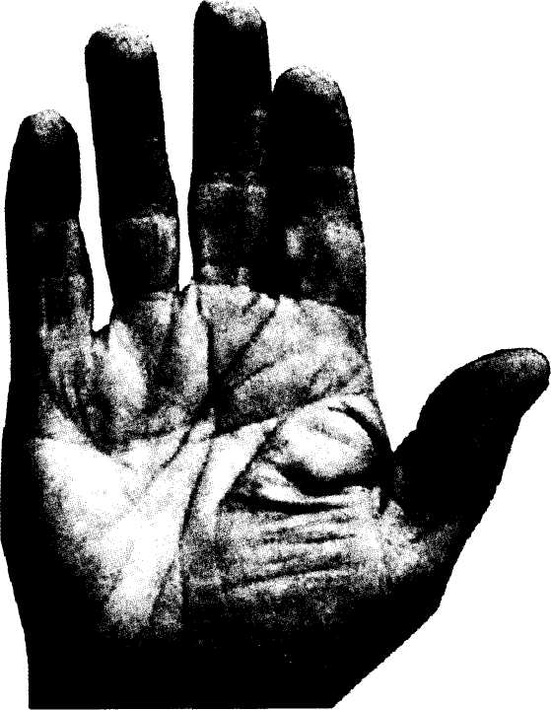
№ | Черта характера |  | 01 02 03 04 Hi ЛИ ИИ 09 10 11 12 ИИ
1 | Целеустремленность |  |  | I I II III Н I
2. | Самоуважение |  |  | НИ ШШшйШшВйишшшшш^^^ш^^^ш
3. | Замкнутость
4. | Самобытность |  |  | R HJ
5. | Практичность
6 | Лидерство
7. | Воспоиимчивость
8, | Сила
9. | Энергичность
10 | Щепетильность
11. | Эгоцентризм
12 | Ответственность |  |  |  |  | .. ■■■ |  | ив ^в^^^^нн
13. | Одаренность
14. | Мышление
15. | Реализм |  |  |  |  | V: ■ | :■■■■•■.:■■>
16. | Доминирование
Впрочем, мешает ему не только скромность и желание «не высовываться». Как видно из результатов тестирования, он не слишком восприимчив к тому, что происходит с другими людьми, бывает весьма бесцеремонен (низкий уровень щепетильности) и груб. И все это - в сочетании с крайним эгоцентризмом! Так что склонность быть в стороне, возможно, -оптимальный вариант для человека, который не старается себя переделать, а просто приспосабливается к жизни, опираясь на то, что имеет.
2. Программист (Рис.4)
Особенности руки: короткий безымянный палец и слабая первая фаланга большого пальца. Как видно из таблицы половина черт характера находятся в среднестатистической зоне. Однако характер достаточно противоречивый. Например, низкая целеустрем-ленность в сочетании высокой энергичностью могут заставить человека активно занимаясь мелочами, упускать что-то важное и
Рис. 3

82
Глава 1
Хирологические тесты и квадраты
83

серьезное, вообще, «крутиться, как белка в колесе». Причем, судя по тесту, - весьма непрактичная белка! А к желанию доминировать, кроме энергии, хорошо бы приложить самобытность, оригинальность мышления. С этим тоже не очень повезло. В лидеры некоторая тяга присутствует, но и людей нужно еще научиться понимать. Впрочем, это тот случай, когда плюсов больше, чем минусов, и, если не журавль с неба, то уж синичка в руках у этого человека обязательно окажется!
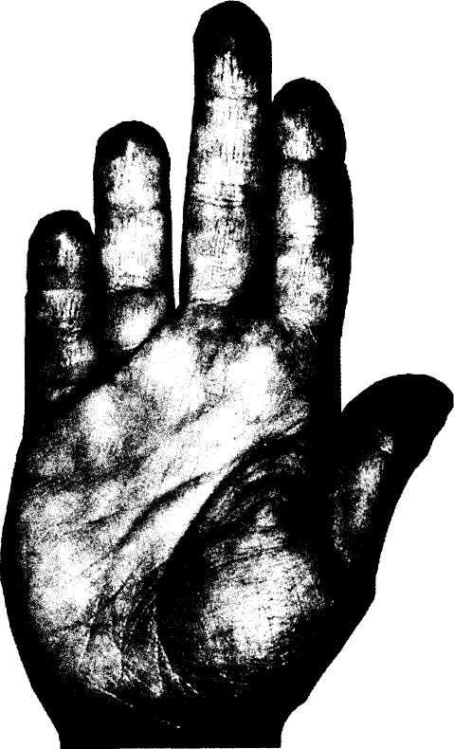

1. | Целеустремленность | - | 1 |  |  |  | и  и | в | в | в
2. | Самоуважение 1
3. | За м кнутость ^{ч} |  |  |  |  |  | ян т !
4. | Самобытность
5. | П рактичност ь
6. | Лидерство
7. | Восприимчивость |  |  |  |  | ' ",J f I 1
8. | С ила |  |  |  |  | м |  | 1 1 |  |  | НИМ ГII»  «текши
9. | Энергичность |  |  |  |  |  |  | м |  |  | НИМ ГII»  «текши
10. | Щепетильность |  | 1 1 |  |  |  |  |  |  |  | НИМ ГII»  «текши
11 . | Эгоцентризм |  |  |  |  | ■ 1 1 1
12. | Ответственность |  |  |  |  | ■ г 11
13. | Одаренность |  |  |  |  | П щщ
14. | Мышление |  |  |  |  | 1 art ГП
1 5. | Реализм |  |  |  |  |  |  |  |  |  | *т mm
16. | Доминирование |  |  |  |  | 1. J ГЧ 1 |  |  |  |  | *т mm
3. Менеджер по туризму (Рис.5)
Особенность руки: форма руки - овальная, пальцы остроконечные.
Результаты тестирования
Вот уж, что называется, человек на своем месте! То, чего требует профессия, то и наличествует. Менеджер по туризму, обладающий повышенной долей альтруизма и коллективной ответственностью и мышления. Но, к счастью, в
Рис. 4

84
Глава 1
Хирологические тесты и квадраты
85

данном случае - полная готовность найти общий язык с другими, понимание их трудностей и вообще ситуации. А вот сила характера, умение настоять на своем, энергия (лень для менеджера равнозначна профнепригодности) очень благоприятствуют карьере или хотя бы позволят всегда держаться в избранной профессии на плаву.
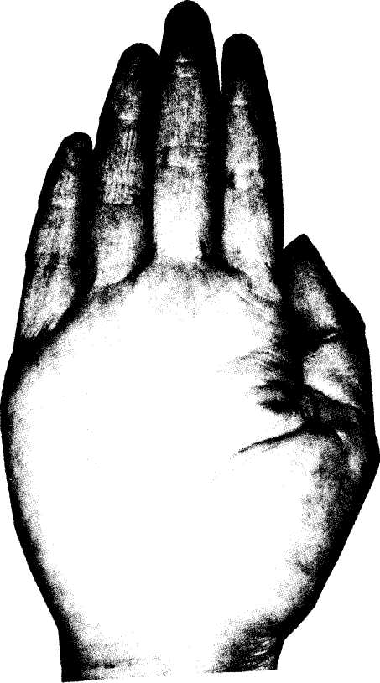
Вот только щепетильность... С ней - явный перебор. Если трактовать ее как чрезмерную совестливость, то она для менеджера не помощница, а если как умение дотошно вникать в любую мелочь, то - очень даже кстати.
Ну а то, что человек не склонен все брать на себя, а ориентируется на интересы коллектива, в данном случае тоже послужит на пользу делу. Вообще, личность довольно гармоничная, что и в личной жизни и в работе скажется со знаком плюс.

№ | Черта характера |  | 01 02 03 04 НЦНЯаШ °⁹ ¹° ¹¹ ¹²
1. | Целеустремленность |  |  | | | ■■ [
2. | Самоуважение
3. | Замкнутость |  |  |  | I M I I
4. | Самобытность |  |  |  | ■■■^Ншн шяшшшш
5. | Практичность |  |  |  | I I I ВШ
6. | Лидерство |  |  |  | _{шш} _{1шяят}
7. | Восприимчивость |  |  |  | ■ «■■■■■
8. | Сила |  |  |  | 1 1 1 М
9. | Энергичность |  |  |  |  |  |  | t=4=
10. | Щепетильность
11. | Эгоцентризм
12. | Ответственность |  |  | ■ I I
13. | Одаренность
14. | Мышление | • |  | I М I
15. | Реализм |  |  | Пи
16. | Доминирование |  |  | I I ■

Рис. 5

86
Глава 1
Хирологические тесты и квадраты
87

4. Искусствовед (Рис.6)
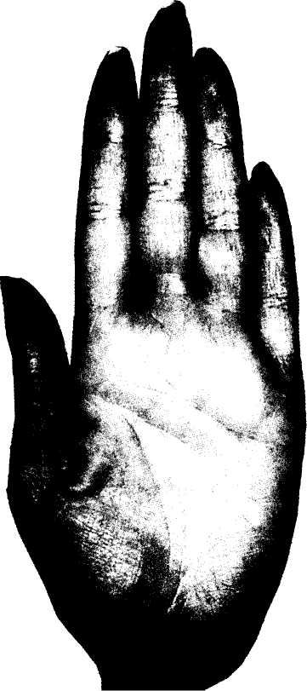
Особенности руки: удлиненная кисть руки с ярко выраженным бугром Апоппона.
Ни чрезмерной энергии, ни практичности. Готовность и умение жить в своем собственном отгороженном от других мире.
Основные отличия от среднестатистической нормы, как у всех одаренных натур. Восприимчивость к звукам, краскам, вообще всему, что окружает - огромная. Но восприимчивость особая, со своим видением, что свойственно всякой самобытной натуре.
Куда, скажите, идти такой женщине? В менеджеры? В конструкторы?
Впрочем, вы уже знаете и впопне согласны с ее выбором - в искусствоведы!
Высокая степень щепетильности в данном случае только на пользу - ради материальной о выгоды, как это делают другие, она не станет кривить душой, давая оценку тому или иному явлению; если учесть , что искусство связано с работой именно духа человеческого, то честность

1. | Целеустремленность
2 | Самоуважение
3. | Замкнутость
4. | Самобытность
5. | Практичность | rV
6. | Лидерство
7 | Восприимчивость | к. ■
8. | Сила | '-"fin..
9. | Энергичность | г* ,
10. | Щепетильность
1 1. | Эгоцентризм | и* |  |  | \ ■■
12. | Ответственность
13. | Одаренность |  |  |  | 1
14. | Мышление
15. | Реализм
16. | Доминирование
Рис. 6

88
Глава 1
Хирологические тесты и квадраты
89

и добросовестность в толковании его - задача почти что нравственная.
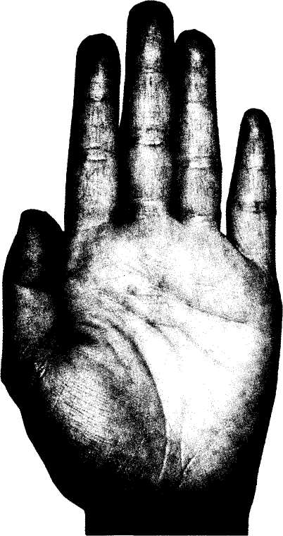
Однако аномальное значение восприимчивости никому еще не помогало стать счастливее. Такие люди тоньше других воспринимают все, что происходит в природе и в человеческом сообществе. Но и страдают они также больше остальных.
5.Служащая (Рис.7)
Особенности руки: остроконечный мизинец, слегка отклоненный от безымянного пальца. Хорошо сбалансированная гармоничная рука.
Структура личности.
Бот уж поистине: ни прибавить, ни убавить, -только бы не нарушить столь редкую гармонию! Бее черты характера находятся в среднестатистической норме, что свидетельствует о сбалансированной и гармонично развитой личности.

№ | Черта характера |  | 01 | 02 | 03 |  |  | 09 | 10 | 11 | 12
1. | Целеустремленность | ...
2. | Самоуважение |  |  |  |  | НИ» ■■
3. | Замкнутость
4. | Самобытность |  |  |  |  | ним ми
5 | Практичность |  |  |  |  | НИШ НИН!
6. | Лидерство |  |  |  |  | НИИ ИИ Н
7 | Восприимчивость
8. | Сила |  |  |  |  | НИИ ШННН
9. | Энергичность | ■i]p,
10. | Щепетильность | \hi |  |  |  | I 1 I М
11. | Эгоцентризм | * wx
1? | Ответственность |  |  |  |  | 1 ^ 1
13. | Одаренность |  |  |  |  | ^иишшш ■■
14. | Мышление |  |  |  |  | 1 ^ J
15. | Реализм |  |  |  |  | МНИВ 1И1ШВ
16. | Доминирование | feS4 |  |  |  | 1 ^ i
Рис. 7

90
Глава 1
Хирологические тесты и квадраты
91

Наилучшая форма руки. Остроконечный и отогнутый мизинец свидетельствует об остроте и независимости интеллекта. О таких людях говорят с уважением: «цельная натура». Но, увы, не журавля с неба, ни тем более звезду в шапку, они не поймают, просто не захотят ловить. И человечество не станет богаче от их отчаянной попытки сказать что-то свое...
Но, может быть, человечеству уже больше и не нужно таких попыток? Может быть, сегодня задача - сделать жизнь вокруг себя просто нормальной, доброй и понятной? Б любом случае - это гармоничный характер!

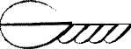
/77/У
Глава 2

НА СОБСТВЕННЫХ КРЫЛЬЯХ
Уж так осмеяно скептиками выражение «Человек создан для счастья, как птица для полета!», что и вспоминать его неловко. Но ведь это зависит от того, как понимать это самое счастье. Птица ведь не только перелетает с куста на куст, гоняясь за мошкой, ей дано право подниматься выше всех остальных на собственных крыльях!..
В полете приходится преодолевать немыслимые расстояния, бороться с встречными ветрами, терпеть голод и холод, и множество опасностей. Полет - это счастье быть сильным, уметь подняться над опасностями и соблазнами, это движение к намеченной цели. И удача, и опасность, когда они диктуют неизбежные перемены в жизни, дарят человеку чувство полета. И он начинает опираться на собственные крылья.
Они никогда не сидели в школе за одной партой. Но их всегда тянуло друг к другу. Наверное, потому, что были очень уж разными. Один -азартный до крайности, весельчак и выдумщик. Поскольку в их странной дружбе он целый год играл роль первой скрипки, назовем его Алик. Другой - на современном молодежном сленге

94
Глава 2
На собственных кпьиьях
95

назывался бы «ботаник» за увлечение науками и равнодушие к забавам своих сверстников.
Правда, равнодушие это было, возможно, вынужденным - ведь «Б», в отличие от своего антипода «А» (это их подлинные инициалы), успехом у девочек не пользовался, от курева его тошнило (врачи говорили - из-за слабых сосудов), а дома его ждал отец-инвалид, требовавший ухода.
Наверное, каждому из двоих эта дружба по-своему льстила, каждый как бы вырастал в глазах товарищей, а возможно и в своих собственных.
«А» был на удивление легким человеком. Ни на кого никогда не обижался, просто, как говорят «не брал в голову». Учебой тоже себя не перегружал, но учителя в конце четверти натягивали ему тройки, просто из симпатии - он казался таким добродушным! И они, учителя, конечно, не знали, как ловко он вытащил у подслеповатой географички очки из ее огромной сумки, буквально стоя рядом и глядя с улыбкой ей в глаза. Обнаружив пропажу, учительница не стала открывать журнал, урок обошелся без оценок. Когда зазвенел звонок, Алик подскочил и, наклонившись, «поднял» очки: «Как же вы их не заметили? Они лежали у вас под ногами!» Географичка была очень благодарна. Класс - в восторге.
Ссора произошла из-за девочки по имени Оля. То, что она выбрала двоечника и Робин-Гуда -вполне объяснимо: восхищаться и в то же время чувствовать свое превосходство - для женской психологии сочетание роковое.
Бее бы ничего, да только первым обратил внимание на отличницу и тихоню «ботаник». Он первым стал провожать ее из школы. Первым бросил в нее на географии свернутую в тугой комок записку, где было всего три слова и смешной рисунок с пронзенным сердцем. И она сказала «дурак» с таким замечательным выражением лица!..
Но выбор был сделан, дружба распалась. Вспоминает об этом сейчас, сорок с лишним лет спустя, «ботаник» (он, кстати, стал ученым, естествоиспытателем, имеет докторскую степень) с улыбкой. Но тогда... он стал умолять маму купить ему собаку! Почему? Он так и впредь будет решать свои проблемы: главное - не раскисать! Если жизнь бьет по голове, нужно приобрести... нет, не шляпу, а новые туфли! Тогда прибавляется красок, забот и... радости! Поневоле жизнь сделает разворот в другую сторону, и, глядишь, голова останется цела и здорова.
Б тринадцать лет так не рассуждаешь, действуешь спонтанно, обнаруживая вдруг в себе неожиданный ресурс для выживания..
Дружба распалась, но их почему-то все продолжали воспринимать друзьями. Может быть из-за Оли - она жила в соседнем с «ботаником» подъезде, и иногда приходилось втроем возвращаться домой.
Б начале нового учебного года (это был уже девятый класс) Алик попался на краже. Для первого раза ему сошло. Во второй раз (перед самыми зимними каникулами) было заведено уголовное дело. Но в колонию он не попал - школа взяла на

96
Глава 2
На собственных кпьигьях
97

поруки (больше всех хлопотала та самая географичка). А для «ботаника» начались черные дни. Весь класс ополчился на него за «невнимание к другу», за то, что «отвернулся от друга в беде-. И все это опять же из-за Оли! Хотя Алик официально встречался с другой девушкой, не из школы, видимо дружба, (а, может быть, и первая любовь) превратила Олю в его яростную защитницу. Бее оказались виноваты в беде Алика, а больше всех - «ботаник». Она припомнила даже записки трехлетней давности. Бее, что могла, и чего не имела право говорить, -все выложила на собрании...
Разговор обо всем этом состоялся лет через десять. «Б» - в то время уже аспирант - с компанией оказался на теплоходе, направлявшемся на Валаам. Экскурсантов приветствовала молодая женщина -культработник, Ольга Васильевна... Она назвала свою фамилию, и «ботаник» с удивлением обнаружил, что сердце его радостно отметило: та же самая, значит
- не замужем. Но разговор их не сблизил. Может
быть, из-за его неготовности признаться самому
себе, что встреча не безразлична. Может быть, из-
за ее чувства вины за то собрание. Ведь «ботаник»,
у которого уже была собака, просто перевелся в
другую школу.
Она вдруг спросила: «Почему ты все-таки ушел из школы? К чужим ребятам и учителям... Или тебе мы были совсем не нужны?» Он переспросил: -Мы»
- это кто?..» Она, отведя глаза, очень тихо: «Мы» -
это я...» Он: «Нет, Оля... Да ведь ничего же и не
было, ничего!» Она засмеялась: «Конечно, не было!»
И обоим стало легче...
Примерно так рассказывал мне эту историю поседевший и успевший обзавестись годовалым внуком «ботаник». И совсем недолго искал в письменном столе Олино письмо, которое пришло несколько лет назад.
«...Я не писала ему, и не знаю, откуда у Алика мой адрес. Но он просит о помощи, а я мало, чем могу ему помочь. Он в очередной раз вышел из тюрьмы. Очень ослаб, квартиру жена продала, ехать некуда. Нужны деньги, чтобы начать, наконец, новую жизнь. Почему-то я верю, что на этот раз он не обманывает...
...Л часто вспоминаю ту встречу на теплоходе. Мне кажется, ты поторопился от меня отречься. А я только тогда и поняла, кто мне по-настоящему нужен в жизни. Сейчас-то могу об этом писать смело - у меня толстые очки (как у географички, помнишь?), больные ноги и никакого жизненного тонуса. Судьба закинула меня далеко от всех вас, вряд ли мы еще увидимся. Желаю счастья! И помоги ему, если можешь. Оля».
Ботаник послал Алику денег. С уведомлением о вручении. И это уведомление было единственным ему ответом.
Б.Ч.: Я не понял: что же это - любовь через всю жизнь? Романтично, но не реально!
Н. Г: Я и сам не понял. А вот память детства - это точно, проходит через всю жизнь! У детства свои критерии и оценки. Но если бы тогда, сорок лет назад, кто-нибудь из специалистов сравнил ладони этих двух друзей, то будущее можно было бы прочитать и даже просчитать.

7-23

Глава 2
На собственных кпьиьях
99

Ну, что ушло, то ушло...
Зато у меня есть более поздние, «взрослые» отпечатки, которые могут послужить пособием для начинающих хирологов.
Рис. 8
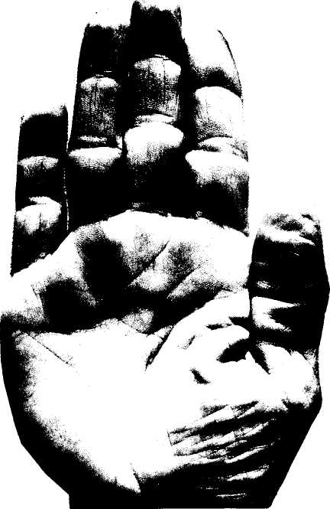
На рис.8 фотография руки Бора-рецидивиста отсидевшего за карманные кражи в общей сложности три четверти прожитых лет. Сейчас проводит последние свои дни монастыре.
Особенности руки:
- Очень мягкие, без мозолей руки -
отсутствие склонности к тяжелой физической
работе, иногда лень и беспечность;
- На кончиках пальцев бугорки в виде
капелек, что свидетельствует о чрезвычайной
чувствительности пальцев;
- Пиния Сердца пересекается с Пинией
Жизни - знак попадания в опасные для жизни
ситуации;
- Короткая линия головы - волнуют в
основном только материальные проблемы;
- Четкая Линия Здоровья, соединяющая
Пинию Жизни и линию Сердца
показывающая, что жить постоянно
приходится в очень сильном нервном
напряжении;
- Очень короткие линии Солнца, вблизи
линии Сердца, пересеченные волнистой
линией - говорят о безрадостной и
монотонной жизни
- Пиния Судьбы, соединяющая полукругом,
линию Здоровья и Сердца сулят тяжелую,
полную борьбы за выживание, жизнь.
А вот отпечаток правой руки человека совершенно противоположной судьбы.

98
Глава 2
На собственных кпыльях
99

Ну, что ушло, то ушло...
Зато у меня есть более поздние, «взрослые» отпечатки, которые могут послужить пособием для начинающих хирологов.
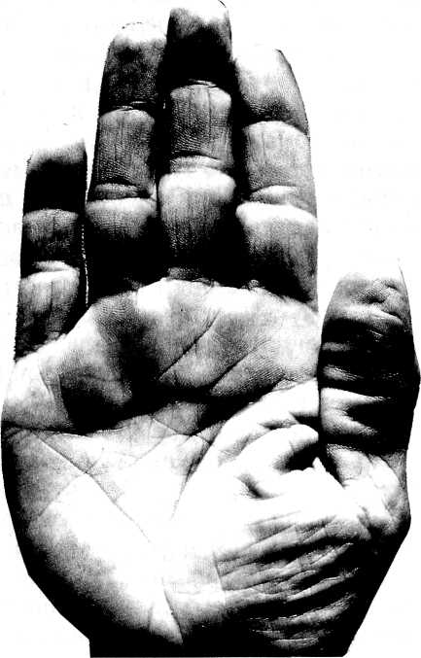
На рис.8 фотография руки Бора-рецидивиста отсидевшего за карманные кражи в общей сложности три четверти прожитых лет. Сейчас проводит последние свои дни монастыре.
Особенности руки:
- Очень мягкие, без мозолей руки -
отсутствие склонности к тяжелой физической
работе, иногда лень и беспечность;
- На кончиках пальцев бугорки в виде
капелек, что свидетельствует о чрезвычайной
чувствительности пальцев;
- Линия Сердца пересекается с Линией
Жизни - знак попадания в опасные для жизни
ситуации;
- Короткая линия головы - волнуют в
основном только материальные проблемы;
- Четкая Линия Здоровья, соединяющая
Линию Жизни и линию Сердца
показывающая, что жить постоянно
приходится в очень сильном нервном
напряжении;
- Очень короткие линии Солнца, вблизи
линии Сердца, пересеченные волнистой
линией - говорят о безрадостной и
монотонной жизни
- Линия Судьбы, соединяющая полукругом,
линию Здоровья и Сердца сулят тяжелую,
полную борьбы за выживание, жизнь.
А вот отпечаток правой руки человека совершенно противоположной судьбы.

Рис. 8

100
Глава 2

На собственных кпылъях
101

РИС. 9
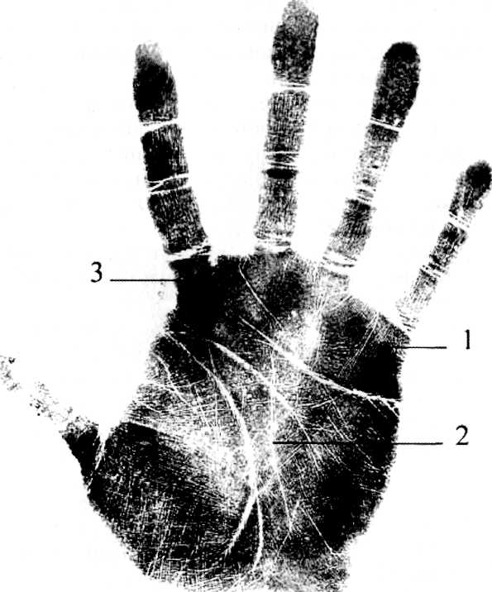
На рис.9 изображена рука ученого, организатора научной шкопы. Цифрами отмечены спедующие качества этого чеповека:
- Серия вертикапьных пиний в основании
длинного мизинца указывает на талант
руководителя.
- Четко выраженная пиния Судьбы в центре
ладони свидетельствует об умении ставить цепи
и добиваться их осуществления.
- Окончание пинии Судьбы в промежутке между
указательным и средним пальцем говорят о
том, что ему по жизни предназначено
пользоваться огромным уважением и почетом.
ЛИНИЯ УДАЧИ
"Всю жизнь я сопротивлялся простым истинам, считая их чересчур банальными. И каждый раз они побеждали. К сожалению". Так писан Сергей Довлатов своим ленинградским знакомым в еще до эмигрантский период, когда работал в газете «Советская Эстония», и дела у него складывались довольно мрачно.
Вот уж правда: "торжество простых истин" у нас всегда с оттенком грусти или иронии. А на самом деле все сложное со временем сводится к чему-то простому и ясному, и тогда мы признаем, что это - истина.
Подчеркиваю - со временем! Еще в пятидесятых годах, когда у нас в стране изничтожали генетику

102
Глава 2
На собственных кпъмъях
103

и генетиков, кто бы осмелился заявлять вслух, что характер человека запечатлен в его внешности? Сегодня - это не вызывает сомнения. Но вот делаем шаг вперед и говорим: "Судьба человека зашифрована у него на ладони", и в ответ - могучий хор скептиков. Спросим у них: «Характер определяет судьбу?» Скажут: «Да, определяет». Спросим: «На внешнем облике отражается?» «Да, - скажут, - но это - другое! »А почему другое? Ответа нет.
Я давно уже не обижаюсь на тех, кто не желает сделать шаг к познанию себя, или хотя бы просто поразмышлять об очевидном.
Бот очередная информация к размышлению.
Татьяна Федоровна, 45лет. Б семье обстановка тяжелая, хроническое безденежье, раздражение по пустякам до взаимной ненависти, скандалы. Возможно, от всего этого у мужа пошатнулась психика,и он решил, что один из них должен уйти из жизни. А точнее - именно она. Он вытолкал ее на балкон (на 10-м этаже!) и велел стать на перила. Она выполнила это дикое требование. Затем муж приказал посмотреть вниз и прыгать: «Все равно я выброшу тебя, лучше сделай это сама!» В ответ она спокойно заметила: «Тебе надо - ты и "выбрасывай" ... А сама я не прыгну». Обезумевший супруг стоял напротив. Одного движения его руки было достаточно... И никто бы не доказал его вину. Зато многие смогли бы подтвердить, что женщина сама забралась на перила, значит это самоубийство...
Истерика была потом. Бурная. А в тот момент страха она не чувствовала. Именно это ее и спасло: отсутствие страха парализует противника... В. Ч.: Потрясающе!... Редкое самообладание. Но при чем здесь хирология?
Н. Г.:- Я же сказал - информация к размышлению! На правой руке Татьяны Федоровны длинной вертикальной чертой под безымянным пальцем пролегла Линия Удачи.
Вы скажете - судьба! И это тоже верно. Если каждому из нас отмерено определенное число лет пребывания на Земле, то, видимо, ее время еще не истекло. Но все ведь взаимосвязано! Б любом случае, перед нами яркий пример того, как характер преобразуется в судьбу. И эта взаимосвязь начертила на ладони свой знак.
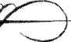

Глава 3
МЕЖДУ ПРОШЛЫМ И БУДУЩИМ
БЕДА ТАИЛАСЬ, НО НЕ СЛУЧИЛАСЬ
Почти накануне тридцатилетия Аня решила уйти из жизни. Предательство любимого, отсутствие поддержки со стороны близких, потеря работы, -все сошлось в единый трагический узел. Казалось, жизнь потеряла всякий смысл...
К самоубийству Аня подошла со знанием дела. Имея медицинское образование, решает действовать наверняка. Б два часа ночи одна у себя в квартире она излагает на бумаге причины своего ухода из жизни. Затем проглатывает, приготовленные накануне, 90 таблеток клофелина и нитроглицерина, и запивает солидной дозой алкоголя.
Глотая одну за другой убийственные таблетки, она, возможно, вспомнила свою консультацию у хиролога восемь месяцев назад (в такие минуты, говорят, многое вспоминается). Прогноз был долгосрочный: где-то вскоре после тридцати в ее жизни произойдут очень важные перемены, изменится место работы, даже вероятен переезд на другое место жительства...
Вспомнила, но решения своего не изменила -

106
Глава 3
Между прошлым и будущим
107

мало ли что там на руке написано!.. Бее решено. Она легла на кровать и приготовилась к смерти... «Уж не ангел ли?» - подумала Аня, когда над ней склонилась фигура в белом. Но это был врач. И она поняла, что обречена жить. Впрочем, слово «обречена» в ее сознании почему-то не прозвучало. Скорее - должна. Б данном случае - просто здорово: получить в подарок целую жизнь!
И вот Аня снова у меня на консультации. Б своем журнале нахожу запись о ее прежнем посещении (есть у меня такой журнал, где хранятся записи прогнозов для статистики - со временем проверяю степень их достоверности). Напоминаю ей все сказанное раньше. Она вынуждена согласиться: вот уж тот случай, когда от судьбы не уйдешь! Ведь если у каждого из нас - своя миссия, то она должна быть исполнена. Не это ли удержало Аню на земле почти невероятным образом?
Б. Ч: А существует мнение: кто много говорит, тот как раз и не сделает...
Н. Г: Это относится к кому угодно, но не к потенциальным самоубийцам. Они чаще всего как бы пробуют ситуацию на слух, непременно говорят о том, что собираются сделать.
- Значит склонность к суициду - врожденное
качество?
- Так считает большинство психиатров.
- А ваш опыт что говорит?
На руке есть знаки, которые говорят о склонности человека к депрессивным состояниям, например, окончание линии Головы на бугре Пуны.
Есть и другие, настораживающие знаки. Но я уверен - не всякая попытка суицида обязательно свидетельствует об этой трагической склонности. Пюди часто совершают подобные действия сгоряча, назло кому-то (особенно подростки), просто по глупости...
- А к какому варианту вы отнесете Анин
случай?
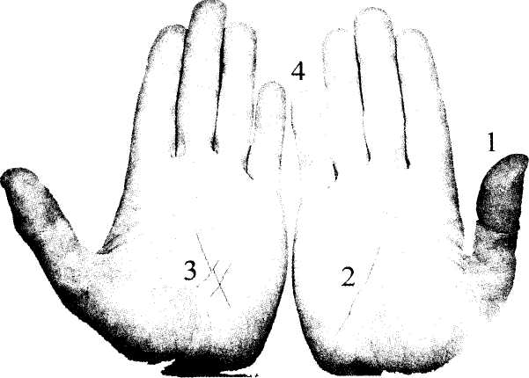
Рис. 10
- Об этом может судить только сам человек,
если судьба предоставляет ему такую возможность.
А я об этом Аню не спрашивал. Я только еще раз
подтвердил ей свой прогноз: ей многое еще
предстоит пережить и сделать. Посмотрим на
фотографию ее рук (рис.10)

106
Глава 3

Между прошлым и будущим
107

мало ли что там на руке написано!.. Бее решено. Она легла на кровать и приготовилась к смерти... «Уж не ангел ли?» - подумала Аня, когда над ней склонилась фигура в белом. Но это был врач. И она поняла, что обречена жить. Впрочем, слово «обречена» в ее сознании почему-то не прозвучало. Скорее - должна. Б данном случае - просто здорово: получить в подарок целую жизнь!
И вот Аня снова у меня на консультации. Б своем журнале нахожу запись о ее прежнем посещении (есть у меня такой журнал, где хранятся записи прогнозов для статистики - со временем проверяю степень их достоверности). Напоминаю ей все сказанное раньше. Она вынуждена согласиться: вот уж тот случай, когда от судьбы не уйдешь! Ведь если у каждого из нас - своя миссия, то она должна быть исполнена. Не это ли удержало Аню на земле почти невероятным образом?
Б. Ч: А существует мнение: кто много говорит, тот как раз и не сделает...
Н. Г: Это относится к кому угодно, но не к потенциальным самоубийцам. Они чаще всего как бы пробуют ситуацию на слух, непременно говорят о том, что собираются сделать.
- Значит склонность к суициду - врожденное
качество?
- Так считает большинство психиатров.
- А ваш опыт что говорит?
На руке есть знаки, которые говорят о склонности человека к депрессивным состояниям, например, окончание линии Головы на бугре Луны.
Есть и другие, настораживающие знаки. Но я уверен - не всякая попытка суицида обязательно свидетельствует об этой трагической склонности. Люди часто совершают подобные действия сгоряча, назло кому-то (особенно подростки), просто по глупости...
- А к какому варианту вы отнесете Анин
случай?
- Об этом может судить только сам человек,
если судьба предоставляет ему такую возможность.
А я об этом Аню не спрашивал. Я только еще раз
подтвердил ей свой прогноз: ей многое еще
предстоит пережить и сделать. Посмотрим на
фотографию ее рук (рис.10)
,'""'"':■,
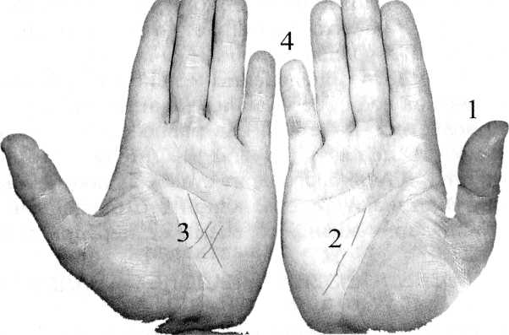
Рис.10

^

108
Глава 3
Между прошлым и будущим
109

На ее правой руке заметно выдепяется относитепьно дпинная первая фапанга бопьшого папьца (помечена цифрой 1),что свидетепьствует о бопьшой сипе вопи и решитепьности. На этой же руке хорошо видно как ее четкая пиния Судьбы неожиданно исчезает окопо середины падони (2), затем вновь продопжает свой ход. На певой руке пиния, выходящая от пинии Жизни «режет» пинию Судьбы в том же месте, что и на правой руке (3). Здесь впопне применимо пушкинское: «Так вот, где таипась погибепь моя!». Именно исчезновение пинии Судьбы в отмеченном месте, а по временной шкапе это соответствует 28-30 годам, явипось резупьтатом потери цепи и смыспа жизни. Однако жизнь будет продопжаться. Эту надежду дает хорошо сформированная пиния Судьбы, проходящая по центру падони и независимое мышпение, на что указывает отклоненный от безымянного папьца кончик мизинца (4).
Одни (это опредепенно не впопне здоровые психически пюди), вернувшись к жизни, выражают недовольство: «Зачем? Л все равно сдепаю то же самое». И депают. Другие, к чиспу которых относится и Аня, благодарят судьбу за полученный урок. Они знают теперь, какой это бесценный и хрупкий дар - жизнь, со всеми ее передрягами.
ЖИЗНЬ - БОЕВИК, ЛАДОНЬ - НАДЕЖДА
Нет, я не преувеличиваю: история жизни этого человека - готовый сценарий для боевика. Судите сами. Однако все по порядку.
Ко мне на консультацию пришел невысокий и коренастый 54-летний мужчина. И вот он сидит напротив. Человек уже не очень молодой, но красивый и крепкий. Протягивает мне руку, потом другую. Руки, казалось бы, преуспевающего человека: жесткие с ярко выраженными буграми и квадратной формой ладони. Пинии четко выражены. Бее свидетельствует о трудолюбии и деловой хватке. Но пиния Судьбы! Эта короткая и попная драматизма линия пересечена другими более мелкими, и начинает она свой путь к основанию среднего пальца не из запястья, как это обычно бывает, а из центра ладони. Б каждом моем новом «открытии» (а я изучаю каждую руку подолгу, он не спешит) прочитываются новые страдания и предательства, казалось бы надежных и проверенных людей.
Впечатление такое, словно бы кто-то нарочно постарался перечеркнуть все добрые предзнаменования этими мелкими черточками (см. рис.11). Но, слава Богу, есть на что опереться - это деловитость, ум и удивительное мужество! Значит, идти вперед и, главное, доверять своему собственному уму больше, чем любым прописным истинам. И больше внимания к людям, с которыми имеешь дело! Короче, я посоветовал ему не поддаваться сомнениям. Я рассказываю ему все, что увидел по руке. Не скрываю своего крайнего удивления - ничего подобного мне не приходилось видеть. Но и он удивлен не меньше: ничего подобного он не ожидал услышать.

110
Глава 3
Между прошлым и будущим
111

Возможно, ему просто было необходимо выговориться. Ведь он пришел ко мне не в самый лучший период жизни. Во всяком случае, не сразу, и не слишком охотно он все же поведал, как увиденное мной на руке было когда-то уже реализовано в событиях его жизни...
Сначала, до перестройки, все как у всех: вуз, женитьба, дети. А потом - тоже, как у многих: он открывает свое дело. Его фирма занимается производством и продажей товаров ширпотреба и быстро идет в гору. Завязываются зарубежные связи, импортно-экспортные поставки приносят доход. Но где большие деньги, там и вымогательства соответственные.
С банальным бандитским рэкетом бизнесмен всегда найдет возможность поладить: там берут столько, чтобы и ты мог жить, дело свое продолжать: ведь и для них оно «хлебное». Рэкет со стороны высокопоставленного чиновника - иного толка. Ты для него - пешка, причем далеко не единственная! Его игра для тебя - за семью печатями. Попав в сферу его интересов, ты ничем не можешь ответить, а судьба твоя ему безразлична.
Такова ситуация, в которую попадает наш герой. Сначала поборы были разовыми, потом регулярными и в валюте. И, наконец, когда очередная дань потребовалась в размере многих тысяч долларов (тогда для него это были слишком большие деньги), нервы у Александра (так мы его назовем) не выдержали. Он обратился в вышестоящую инстанцию. Там к этому отнеслись серьезно. Деньги были помечены, и преступник взят с поличным.
Казалось бы - счастливый финал, торжество справедливости! Преступник, как поется в песне, «пострижен и посажен». Но это еще лишь первая часть сценария, разыгравшегося, напоминаю, в реальной жизни.
Чиновник-то был, если помните, из тех, кто «высоко сидит, далеко глядит...» У таких на воле остаются и глаза, и... цепкие лапы.
Однажды, когда Александр садился в свою машину, к нему подошел незнакомый мальчик и с детской непосредственностью поведал, что какой-то «дяденька» просил напомнить про сумму, которую нужно выплатить за причиненный «моральный ущерб». Была названа та самая сумма и то самое имя - находящегося в заключении крупного чиновника. Однако по законам жанра это могло быть и «уткой» - на всякий случай, вдруг напугается и заплатит. Александр не испугался. Выбросил случившееся из головы. Вспомнил об этом несколько месяцев спустя, когда его машина, в которой находилась весьма приличная сумма денег - очередная зарплата для работников его предприятия - была остановлена «постом ГАИ». Деловые ребята быстро извлекли деньги, а его заставили выйти из машины и объявили арестованным.
Александр скорее почувствовал, чем понял: в живых его не оставят... Даже мелькнула перед глазами будущая строчка с его именем в криминальной хронике: очередное убийство предпринимателя неизвестными лицами... И тут ему помогли, как ни странно, деньги. На зарплату

112
Глава 3
Межд)' прошлым и будущим
113

целого коллектива бандиты явно не рассчитывали, задача была «пощипать и убрать». Неожиданно свалившийся куш требовал дележки или, во всяком случае, особого поворота дел. Они отвели его в сторону и замешкались. На секунду его охранник отвлекся, и Александр рванул к своей машине. Чудом успел. Вслед стреляли, но вдогонку не погнались, может быть, потому что получили больше, чем им было обещано при «заказе».
И все же возвращаться домой Александр не решился. Находиться в машине - тоже опасно. К счастью (хотя вряд ли это слово здесь уместно), город, где это происходило, находился в одной из республик бывшего Союза, недалеко от границы с Россией. Перейти эту границу означало спастись. Тогда эта граница была на уровне административной и поэтому пересечь ее не составило труда. И, когда в чем был, практически без денег и документов, он кое-как все же добрался до Москвы, то сначала связался по телефону со своими знакомыми. Узнал, что жена и дети застрелены в собственной квартире, ведется следствие, но выйти на след преступников не удалось. Это был самый тяжелый в его жизни удар судьбы. Но не последний.
Б том, что на его-то след есть кому выйти, и что искать этот след начнут с его возвращения домой, Александр не сомневался. Домой решил не возвращаться. Вспомнил адрес своего однокашника, с которым вместе учились, дружили. Нашел его квартиру. Позвонил. Хозяин молча выслушал просьбу о ночлеге, и последовал убийственно холодный ответ: "Л вас не знаю".
Дверь захлопнулась. Пришлось идти ночевать на вокзал, в компании с бомжами. Они, кстати, и накормили.
Вскоре Александру посчастливилось снять комнату под обещание найти работу через неделю. Нашел: устроился грузчиком в фирме, занимающейся производством и продажей такого же ассортимента, как и его бывшая фирма. Его заметили. Пригодились зарубежные связи. Через некоторое время ему предложили руководить одним из филиалов этой фирмы. Все как бы налаживалось. Появилась и женщина рядом. Но прошлое крепко его держало: вдруг найдут, вдруг все повторится.
А новое испытание не заставило себя долго ждать. Пришло время отделяться в самостоятельную фирму, и возникла проблема -на что решиться? Как бизнесмен он не мог отказаться от собственного дела. Но как человек, переживший то, что он пережил, раненный страхом, он не мог «засветиться», ведь его еще, возможно, искали... И он записал фирму не на себя, а на ту женщину, с которой состоял в гражданском браке.
Зря он это сделал! Из жены его подруга превратилась в партнершу. Причем в партнершу, у которой он оказался фактически в руках, потому что она знала о нем все.
Поделюсь наблюдением: люди, способные с головой уходить в дело, умеющие двигать его, часто в упор не видят, не понимают тех, с кем имеют дело. Сильный мужчина редко бывает

8-23

114
Глава 3
Между прошльич и будущим
115

способен по достоинству оценить характер женщины, с которой связывает судьбу (хотя бы на время). А может быть тут депо в переоценке собственной сипы...Так или иначе жажда денег и власти сдепапи свое дело. Оказавшись хозяйкой положения, партнерша объявила Александру о его увольнении и расторжении с ним всяких отношений. И вновь, в который уже раз, бросила судьба Александра на дно. Правда, опять же с некоторым «торжеством справедливости»: фирма без него быстро обанкротилась, зарубежные партнеры новой владелице помогать не стали...
А теперь Александр ждал от меня совета по конкретному вопросу: появилась возможность все начать сначала, но уже в дальнем зарубежье. Но он уже сам в себе и своей судьбе начал сомневаться.
Л склонен думать, что и хирологию как науку он был не склонен воспринимать всерьез. Шел ко мне вслепую: а вдруг... Ему был необходим совет относительно его будущего. Я в особо ответственных случаях ввожу изображения рук в компьютер, с помощью сканера или цифровой фотокамеры, а дальше тщательно анализирую фотографии на экране монитора, итогом чего является прогноз на будущее. Этот случай как раз и относился к разряду важных.
Структура анализа следующая:
1. Тестирование с помощью, написанной для этих целей, компьютерной программы «Хирологические тесты». Суть работы программы состоит в интерактивном вводе изображения рук
Анализ личности
Результаты компьютерного
хирологического тестирования

Черта характера | Оценка | Резюме
Целеустремленность | 9 | Уровень целеустремленности высокий. Большая сила воли. Решительность. Иногда имеется склонность подчинять других своей воле, если это необходимо для достижения чего либо.
Самоуважение | 7 | Уровень самоуважения в норме. Хороший баланс между скоомностью и честолюбием. Объективная самооценка.
Общительность | 8 | Уровень замкнутости близок к норме. Однако чаще стремление побыть наедине с собой, чем к общению с кем- либо.
Самобытность | 7 | Уровень самобытности в норме. Хороший баланс между индивидуальным и коллективным творчеством, дисциплиной и свободой.
Пра ктичность | 6 | Уровень практичности в норме. Хороший баланс между наивностью и опытностью, материальными и духовными ценностями.
Лидерство | 7 | Уровень лидерства в норме.Хороший баланс между функцией руководителя и подчиненного.
Восприимчивость | 3 | Уровень восприятия очень низкий. Однако прекрасно видит всю проблему в целом. Иногда бесцеремонность и небрежность.
Сила | 8 | Уровень силы чуть выше нормы. Имеются хорошие потенциальные возможности успешного преодоления препятствий и трудностей.
Энергичность | 8 | Уровень энергичности близок к норме. Однако упорство и энергия чаще преобладает над покорностью и вялостью.
Щепетильность | 5 | Уровень щепетильности близок к норме. Редко, но иногда из-за недостаточного внимания к мелочам может проявиться бесцеремонность.
Эгоцентризм | 7 | Уровень эгоцентризма в норме. Хороший баланс между своими интересами и другими.
Ответственность | 7 | Уровень личной ответственности в норме. Хороший баланс между индивидуальной ответственностью и чувством коллективизма.
Одаренность | 7 | Уровень одаренности в норме. Хороший баланс между индивидуальным и коллективным творчеством.
Мышление (глубина) | 8 | Уровень глубины мышления близок к норме. Неплохой баланс между глубиной и широтой мышления. Однако иногда предпочтение отдается решению одной сложной задаче, чем множеству мелких.
Реализм | 11 | Уровень реализма необычайно высокий. Склонность к исполнению только реально исполнимых планов и действий. Часто трудно убеждаем и недоверчив ко всему непонятному. Прагматичность.
Доминантность | 6 | Уровень доминантности в норме. Хороший баланс между функцией "Начальника и починенного", между необходимостью быть у всех на виду и работой в "тени". Объективная самооценка.

116
Глава 3
Между прошлым и будущим
117

и после непродолжительного расчета программа выдает результаты тестирования по 16 тестам. Как вы догадались, основу компьютерной программы составляют эти самые 16 хирологических тестов. Программу разработал талантливый программист И.Новик из С.Петербургского Технического Университета.
2. Общий анализ судьбы. Здесь дается оценка
прожитых лет до момента прихода на
консультацию.
- Прогноз на будущее. Дается прогноз на
ближайшие 5-7 лет по схеме: наиболее вероятное
ожидаемое событие и дата его наступления.
- Общий анализ судьбы
( В скобках даны номера знаков руки, по которым строилось соответствующее утверждение см.рис. 1 1)
1. Б начале Линия Жизни и Линия Головы
расходятся
2. Сходящиеся линии Головы и Жизни.
3. Две параллельные линии пересекающие Линию
Жизни и Линию Головы.
4-5 Одна Линия Судьбы начинается с Линии Жизни, другая - с центра ладони.
6. Сдвиг Пинии судьбы по Линии Головы в сторону
указательного пальца.
- Линия Судьбы оканчивается островком и
пересекается с веткой от Линии Головы.
- Отклонение ветки от Линии Судьбы на
основание безымянного пальца
- Ветка в месте соединения с Линией Судьбы,
направлена на мизинец.
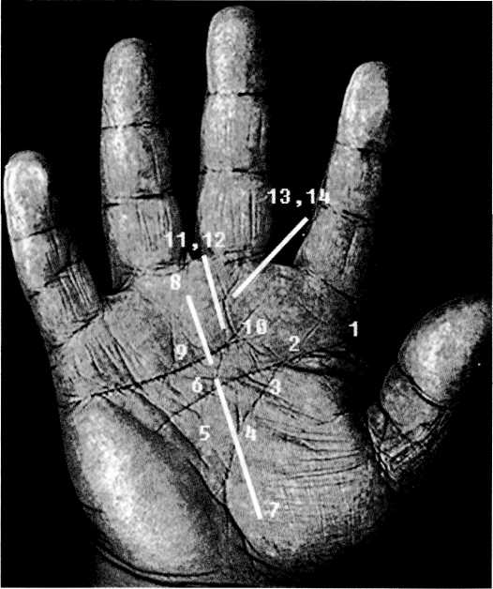
Рис. 11
10. Ветка от Линии Сердца тормозит небольшой отрезок Линии Судьбы и две точки на веке от линии Сердца.
1 1. От основного русла Линия Сердца отходит новый кусочек Линии Судьбы под другим углом.
12. Рядом с Линией Судьбы идет параллельно другая линия.
13-14. Линия Судьбы поворачивает резко вправо и пересекается поперечной линией.

118
Глава 3
Между прошльш и будущими
119

Б детстве, до 7-ми пет, это был импульсивный, непоседливый и капризный мальчик (1). Но неожиданно после того как он пошел в школу, характер его резко изменился. Он стал более сдержан, осторожен и спокоен (2). В возрасте 16-17 лет начало самостоятельной жизни, связанной с отделением от родительской опеки. Уход из родительского гнезда на учебу (3). 25-29 лет создание своей семьи (4), при этом характер исполняемой деятельности для него скучен и связан с постоянной рутинной борьбой, без ясной и четкой цели и перспективы на будущее (5).
В 34 года сменил работу на более интересную и престижную и стал исполнять функциональные обязанности, которых раньше не исполнял(б).
В 38 перемена места жительства вместе с семьей, но на новом месте работа не заладилась (7).
В 43 открытие нового своего коммерческого дела (9), которое будет складываться довольно удачно (8).
В 52 потеря всего, предательство со стороны близких людей, шок, тяжелейшие и нелегкие годы (10).
В течение всей жизни удалось выявить три важных периода:
Первый—отрезок жизни до 34 лет
Второй отрезок—от 34 до 56 лет
Третий от 56 лет и больше.
Первый этап характеризуется наличием, стабильностью и семейной привязанностью, но после 34 лет весь прежний ритм жизни неожиданно рухнул.
Второй этап начался с изменения вида деятельности, причем совершенно другого направления. Этот этап полный поисков, удач, борьбы и потерь, Особенно тяжелый период отмечается в промежутке от 52 до 55 лет.
3.Вероятный прогноз на будущее (анализ наиболее важных дат и событий на ближайшие пять лет).
Б возрасте 56 лет ожидается начало вступления в новую фазу жизни. Это связано с новой работой в области художественного творчества, где в полной мере реализуются идеи основанные на творческой фантазии и богатом воображении. Однако эти идеи не связаны только "С искусством ради искусства", а будут иметь практическое применение. Особенностью предстоящего периода ожидается долгожданная стабильность в избранном направлении на новой работе.
Основу этого нового периода составляет сердечная привязанность к какой-то женщине, которая до некоторого времени будет способствовать стабилизации в работе, а также вновь обретенному смыслу и цели в жизни.
После 61 года вероятнее всего придется решать следующую проблему.
Принимать ли предложение о переходе на работу во властные структуры и в корне изменить направление и цель жизни, либо заниматься прежним делом, или совместить оба. От решения этой проблемы во многом зависит уровень, и качество оставшейся части жизни. Скорее всего,

120
Глава 3
Между прошлым и будущим
121

Бы примите Новые условия и возможен переезд на новое местожительство. Под властными структурами можно понимать общественную деятельность либо занятие административно-управленческого поста.
Все это я ему рассказал. После обмена визитками мы расстались с условием, что он сообщит мне факт поступления на новую работу и встречу со своей будущей подругой, если разумеется, это так и случится. Ведь для меня факт сбывшихся прогнозов - это путь дальнейшего совершенствования техники чтения руки.
Прошло года три, и от Александра пришло письмо. Он сообщил, что все складывается благоприятно. Те, кто его приглашал, оказались людьми порядочными. Его деловые качества помогли ему развернуться. Сейчас он занимает пост вице-президента крупной зарубежной фирмы. Этот престижный административный пост он занял в возрасте когда ему было 56 лет и 9 месяцев. Я искренне порадовался за него. Но прогноз на этом еще не закончен...
ПО СЛЕДАМ МАРГАРИТЫ
После знакомства с известным булгаковским романом символом особой, подвижнической (чтобы не употребить слово «мужественной»!) женской преданности стала подруга Мастера - Маргарита. Преданность, как известно свойственна и слабым натурам, но там - слезы и жалобы, а здесь -подвиг любви вплоть до полного самоотречения.
Те, кто совершает подвиг, на судьбу не жалуются. Они поднимаются над бедой на собственных крыльях и другой судьбы не желают.
У бездны на краю...
На приеме сорокапятилетняя женщина -Наталья Сергеевна. Смотрю ее руки. На обеих -по яркой поперечной черте у основания мизинца. При этом указательный палец длиннее безымянного, а кончик мизинца выступает за границу между первой и второй фалангами того же безымянного. Такое сочетание знаков свидетельствует: в этой женской судьбе, как говорится, "есть место подвигам". Причем подвигам именно верности и любви. Я бы сказал -мужественной верности.
Наталья Сергеевна вышла замуж, как многие: за человека, который выпивал "не больше других". Молодость да влюбленность на опыт старших не оглядывается. Действительно: выпивающий жених и пьющий муж далеко не одно и то же. Но одно из другого, к сожалению, вырастает. Жизнь Натальи Сергеевны со временем превратилась в настоящий ад, который длился 22 года. Пьянство, скандалы, а потом и драки. Дошло дело до серьезных ножевых ранений, что вполне можно рассматривать ( так оно и было!) как покушение на убийство. Чудом оставшись в живых, Наталья Сергеевна решилась, наконец, на развод. Дети и все близкие вздохнули с облегчением, и в личной жизни замаячила удача: похоже, на этот раз вполне благополучное новое замужество...

122
Глава 3
Между npouLibUH и будущим
123

Но... подвиг, оказывается, еще топько предстояло совершить! Разведенный супруг неожиданно тяжело заболел. Прошло полгода, и он оказался парализованным, а она - снова рядом с ним! Врачи уверяют, что надежд на его выздоровление очень мало, почти никаких, дети ее осуждают: "После всего, что было, как ты можешь?.." Но Наталья Сергеевна уверена в успехе своей спасительной миссии. «В любом случае, у него никого больше нет, и, пока я ему нужна, буду с ним и ни за что его не оставлю», - заявляет она в полном соответствии со своим сильным характером и предначертанием своей судьбы.
«Я б для батюшки-царя...»
И снова это тревожное сочетание крайностей - силы и нежности, мужественности и женственности - прочитывается на протянутой мне руке. Елене Валентиновне - 36 лет. У нее в семье тишина и покой, любящий, верный муж... Но место подвигу нашлось и здесь.
Внешне и не скажешь, а в семье знают: у мужа Елены наследственная предрасположенность к шизофрении. Конечно, генетика своенравна, иной раз может и не сказать своего коварного слова. А может и припечатать диагноз на всю жизнь... Словом, врачи детей заводить не советуют, по их мнению, шансов, что ребенок родится полноценным, намного меньше, чем противоположных. А ведь будут и внуки, и правнуки...
Что делать? Разводиться? Отказаться от материнства? Ни то, ни другое для Елены Валентиновны неприемлемо. И она обращается к мужу с удивительной просьбой: разрешить ей «родить ребенка от здорового донора с хорошей наследственностью». Она так и говорит - «от донора», потому что мужчина для нее существует только один, - ее собственный муж. И фактически ради него, любимого, именно во имя сохранения их единства, все и затевается.
И, надо сказать, супруг понял и согласился. Сейчас у них полноценная семья, дружная и счастливая. Елена не без основания считает это своей личной заслугой.
В гостях у ясновидящей
Встреча с человеком, обладающим редкими феноменальными способностями - редкая удача. Мне в этом повезло. Знакомый бизнесмен, которого я много лет назад консультировал, предложил встретиться с уникальным человеком Саратикян Тамарой Ашотовной, недавно приехавшей в Петербург. Суть ее феномена такова: В определенные дни и часы недели она впадает в транс и спустя 20-30 минут, лежа на кровати отвернувшись лицом к стенке, начинает говорить...О чем? О чем угодно: о любом человеке, раскрывая его прошлое и будущее, даже о грядущих природных катаклизмах.
После выхода из этого состояния она по ее собственному утверждению ничего не помнит. О

124
Глаиа 3
Между проииьич и будучцим
125

том, что говорила, узнает от доверенного лица -человека, который всегда находится с ней рядом.
Б Болгарии, где она долго жила, врачи проверяли: действительно ли она находится в таком глубоком состоянии транса? Не игра ли это? Если это так, то она не должна чувствовать никакой боли! Ей вводили иглы под ногти, наносили порезы, рвали ткань хирургическими щипцами... Она сама предложила эти пыточные методы. Б итоге проверяющие признали: в измененном состоянии сознания она не чувствует никакой боли. Значит, действительно - транс. И ей вьщали удостоверение медицинского феномена.
Но бизнесмена, как вы понимаете, больше всего интересовал феномен ясновидения (когда-нибудь, возможно и он войдет в сферу интересов медицины), то есть может ли эта женщина с восточным, царственным именем Тамара помочь в конкретных делах?
И она помогла. Увидела предстоящие ему четыре коммерческих сделки, причем в первые три посоветовала «ввязаться», а в четвертую - ни в коем случае. Предупредила и о характере сделки, и даже имя партнера из Германии, который попытается обмануть, Так и произошло. Бизнесмен, услышав «знакомое» имя компаньона из Германии, уже знал, как ему поступать.
А еще мне рассказали, что, когда Тамара Ашотовна проводит сеанс с человеком, не знающим русского языка, она переходит на ему понятный родной язык, причем говорит на нем без акцента. Это при том, что она не имеет даже начального образования!
И вот, наконец, наша встреча состоялась.
Передо мной женщина лет пятидесяти. Небольшого роста, худощавая с большими, немного грустными глазами. Но больше всего меня удивили ее руки. Буду говорить профессиональными терминами: хотя топология линий ее рук мало, чем отличается от среднестатистической, однако поражает чистота линий и отсутствие паразитных или вредных поперечных, не основных линий, при мягкой консистенции ладони, у которой указательный палец меньше безымянного.
На фотографии правой руки (Рис. 12) мне удалось выделить всего 7 основных знаков, которые помечены соответствующими цифрами.
1. Б Индийской хирологии этот знак называется
- Шри Махалакшми Йог. Означает способности
даруемые религией, благодаря которым этот
человек станет известным.
- Серия вертикальных линий у основания
мизинца указывает на целительные способности.
- Вертикальная линия от Пинии Жизни к
основанию указательного пальца, свидетельствует
об успехе.
- Треугольник в центре ладони показывает
наличие интуиции или ясновидения. На востоке в
мусульманском мире этот знак получил название
«глаз Фатимы».
- Ответвления от линии Жизни на бугор Пуны
- путешествия.
6. Б индийской хирологии этот знак называется
«Паджаттва Прада Йог" и означает жизнь большей
частью вдали от родного дома.

126
Глава 3
Между npouLtbiM и будущим
127

Рис. 12
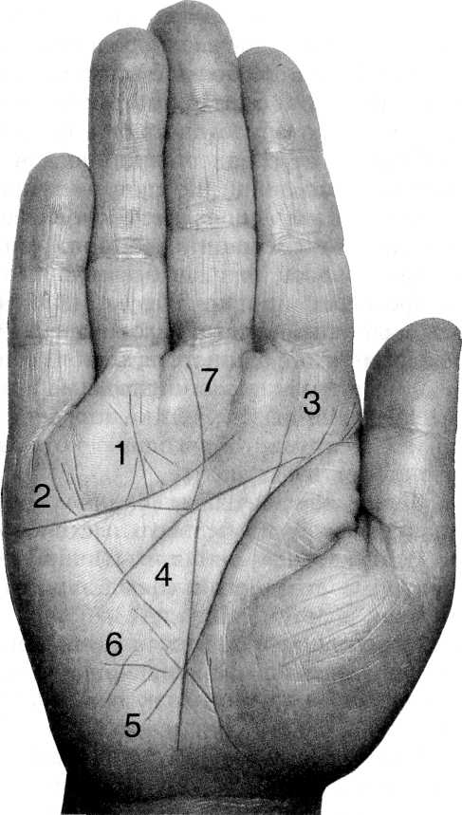
7. Пиния Судьбы, слегка отклоняющаяся в сторону безымянного пальца, после пересечения линии Сердца, утверждает, что цель ее заключительной фазы жизни является духовная помощь людям.
Удовлетворив свой профессиональный интерес, я все-таки хотел лично убедиться в ее возможностях. Что она скажет обо мне?
Спустя примерно час, после осмотра ее рук, меня пригласили в комнату, где она входила в транс, и сеанс начался. Первое, что она начала говорить лежа на кровати отвернувшись лицом к стене, это о том, что я получаю все свои знания из книг. Уж точно - в цыганки я никак не гожусь! Но об этом можно составить впечатление и не входя в транс. Но вот она называет имена моей сестры и матери, предсказывает ряд событий, связанных с моей семьей, которые вот-вот произойдут. Сообщает, что моя племянница скоро родит и даже характеризует отца будущего ребенка (надо сказать не с очень благоприятной стороны).... Это уже серьезно: половину фактов о своих близких я узнаю впервые, да ведь и они находятся за более чем тысячу километров от Петербурга. Кстати, одно из ее предсказаний, поразивших меня, - скорая встреча с матерью. И она действительно вскоре совершенно неожиданно для меня приехала.
Далее я слышу, что у меня на правом плече имеется шрам, являющийся «божьей отметиной». Из чего следует, что я - на верном пути и путь

128
Глава 3
Между прошлым и будущим
129

этот отмечен благоволением свыше, то есть можно смотреть в будущее без страха. Лестно, конечно, но... увы, в ответ на вопросы присутствующих на сеансе я не смог сказать «да», потому что был уверен, что никакого шрама нет. А шрам-то, оказывается, был! Да действительно - на правом плече, длиной около 6 сантиметров. Он и сейчас на месте. Потом я вспомнил: когда мне было 18 лет, я его обнаружил впервые, спрашивал у матери, откуда он, но и она ничего не могла на этот счет припомнить.
Из предсказаний, не имеющих ко мне прямого отношения, меня поразило сообщение о том, что в период 2005 - 2008 г.г. в Санкт-Петербурге возможно катастрофическое наводнение. Ослабить его губительные последствия помогут ученые, они предложат специальное вещество в виде порошка, который, попадая в воду, будет превращать ее в твердое вещество.
Что касается глобальных пророчеств, то, как говорится, поживем - увидим... Но прошлое и настоящее, увиденное ею, подтвердилось в мельчайших подробностях. Научного объяснение этого феномена, насколько я понимаю, пока не существует.
ЧИСЛА И СУДЬБЫ
Свершилось 7 июля...
Десять лет назад Светлана Н жила в большой семье вместе с бабушкой, дедушкой, родителями, с двумя братьями и сестрой. Бее было нормально, но однажды в жизнь семьи вмешалась роковая дата - 7 июля. Б этот день попала под трамвай бабушка. И с тех пор ежегодно в один и тот же день при происходил очередной несчастный случай и кто-нибудь из родственников погибал.
Спустя ровно год после случая с бабушкой погиб ц<гц, под обломками внезапно рухнувшего дома. Еще год - и в этот день случайным выстрелом убит отец.
Сомнений не оставалось - страшная закономерность четко обозначилась, и ее дамоклов меч этой семерки, как в таинственном детективе, ощутили все, оставшиеся в живых.
Но жизнь продолжается, нельзя же не ходить на работу. Утром очередного 7 июля старший брат как обычно собирается на работу. Уходит. Вернуться ему уже не суждено: происходит взрыв ацетиленового баллона, из троих газосварщиков погибает только он один.
На следующий год решено было вообще в этот день не выходить из дома. Но нельзя же не завтракать и не обедать! За обеденным столом -четверо: Светлана с сестрой младший брат и мать. Все они ели какие-то консервы и получили пищевое отравление. Умерла только сестра.

9-23

132
Глава 3
Между прошлым и будущим
133

Все трое после непродолжительного совместного проживания непременно попадали в тюрьму, хотя до этого ни один из них не имел судимости. Разный характер преступлений, разные сроки наказаний. Общим у всех троих было разве то, что их благоверная каждый раз подавала на развод сразу же после оглашения приговора.
Б настоящее время Нелли Владимировна вышла замуж в четвертый раз.
Трижды возлюбленный
Галина Ильинична за шестьдесят лет своей жизни три раза выходила замуж за... своего собственного мужа. События выстраивались по схеме: свадьба - муж совершает преступление -он за решеткой - она подает на развод. Но вот бывший супруг выходит на свободу, прежняя любовь вспыхивает с новой силой, и он из «бывшего» становится снова - настоящим. Регистрация брака. Свадьба... И все повторяется.
Три раза воплощался в жизнь этот сценарий. Однако Галина Владимировна, возможно, выйдет замуж за кого-нибудь другого, не дождавшись своего всегдашнего суженого. Все-таки ему уже около семидесяти, а он еще «там».
Тройка плюс единица.
Фатиме 38 лет. Она из Таджикистана. В судьбе этой женщины и ее ближайших родных удивительную роль играют числа: единица
и тройка. Судите сами. Бабушка Фатимы, ее мать и она сама имеют каждая троих сыновей и одну дочь. У трех братьев матери Фатимы родилось по трое сыновей. У трех родных братье Фатимы -потомство соответствующее: тоже сыновья, и тоже у каждого их трое.
Недавно единственная дочь Фатимы вышла замуж. В семье никто не сомневается - сыновей у нее будет трое.
Говорят, совпадения несут в себе какую-то информацию. Знать бы - какую!
Трижды три = ноль
47-летняя Мария 3 раза выходила замуж, жила с каждым по 3 года, после чего все они уходили от нее. В этом не было бы ничего удивительного, дело как говорится житейское, если бы не одно обстоятельство. Все три ее мужа были мужьями ее лучших подруг. К слову сказать, все трое мужчин благополучно вернулись к своим первым женам.
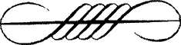

Глава 4
ПУТЕШЕСТВИЕ ПО ЛИНИИ СЕРДЦА
Найдутся ли среди ваших знакомых такие, кто скажет, что семья в том виде, как мы привыкли ее воспринимать, - пережиток прошлого? Скорее всего, найдутся. Сошлются на то, что изменился ритм жизни, сам ее уклад. Спросят, кому теперь нужны семейные традиции, например, связанные с передачей мастерства? Объяснят, что настало время тех, кто умеет взять информацию «из воздуха» (из интернета, например) и не опоздать с ее использованием.
Этим людям трудно объяснить, что не все на свете имеет экономическую основу, что гораздо важнее в семье - духовные традиции, любовь и чувство локтя.
Один мой знакомый бизнесмен заявил в приватной беседе, что семья - «ячейка общества»... бедняков! Богатый человек может позволить себе «жить по иным законам». Рассматривая его руку, я вынужден был предупредить о возможности серьезной и продолжительной болезни лет так через двадцать... Что тогда? Он засмеялся: «Двадцать лет нужно еще прожить! А если понадобится - найму классную сиделку... Кстати, сиделка, в отличие от

136
Глава 4
Путешествие по линии сердца
137

жены, будет очень заинтересована в продлении моей жизни, ведь у нее никаких прав на наследство!». У этого человека две женщины, у каждой от него ребенок. Детей он записал на себя, «женам» завел особые счета в банках, которыми они смогут воспользоваться только в пенсионном возрасте (или в крайних обстоятельствах). Одно не учел: жизнь любому, и ему в том числе, может преподнести неожиданные сюрпризы. Пинии его руки говорят о том, что он склонен преувеличивать свои потенциальные возможности. Излишняя сила характера и самодостаточность (как мы имели случай убедиться в предьщущей главе) рождает некоторую слепоту.
Рассуждения этого человека нельзя считать чудачеством. Слишком многое в нашей жизни сегодня оправдывается «здоровым прагматизмом». Понятно, что мы вступили в новые общественные и экономические отношения. Понятно, что рынок диктует свои правила, а лозунги типа «деньги решают все» в период «раннего капитализма» осваиваются на уровне бандитизма. Это - болезнь, которая пройдет со временем. Но она, безусловно, коснулась нравственного самосознания людей, благодаря чему и объединились понятия «прагматизм- и «цинизм». Поэтому семья это не только ячейка общества, но и способ его существования.
В народе так различают философию жизни многосемейного бедного и одинокого богатого человека. Многосемейный: живет как собака, а умирает как человек. Одинокий: живет как человек, а умирает как собака.
И все же каждый раз, когда человек садится передо мной и протягивает мне руку для осмотра, я не могу не испытывать чувства сопричастности к его судьбе. Наверное, это очень древнее чувство (вспомните, у Киплинга: «мы с тобой одной крови, ты и я!»). Чувство, которое каждому из нас свойственно, только мы об этом забываем.
Есть выражение - «открытая ладонь». Это знак доверия человека другому человеку. Хиролог всегда имеет дело с такой ладонью. И самые сокровенные вопросы, которые люди задают - это вопросы о своих любимых. Перед жизненными невзгодами каждый из нас, так же как и в древности, может быть защищен только одним - родным плечом рядом. Потому-то ищем, и всегда будем искать на Земле свою «половинку».
ДВА ПИСЬМА О ЛЮБВИ
(ИЛИ ОБ ОТСУТСТВИИ ЛЮБВИ?)
Письмо первое
«...Мне очень не везет в любви. Настолько, что это уже похоже на злой рок. Даже обращался по совету знакомых к психиатру, выяснял, может быть в моей психике что-то не так, и я веду себя с женщинами не правильно? Дело в том, что сначала все идет прекрасно. Мы встречаемся. Интимные отношения -на высоте. Претензий ко мне никаких. Я делаю предложение и... получаю твердое «нет». Почему? Объяснения какие-то невразумительные. ТЪк было в моей жизни дважды. И вот недавно - третий раз.

138
Глава 4
Путешествие по линии серди/а
139

Не могу сказать, что я влюбился с первого взгляда. Но ведь мне уже 25 лет. А, как известно, «в тридцать лет жены нет, и не будет». Решил воспользоваться службой знакомств. До этого на подобное не решался. Девушка оказалась очень симпатичной, доброй. Как-то сразу я ей доверился, все о себе рассказал. Она не удивилась, сама не сразу обратилась к помощи газетного объявления. Мы встречались полгода. Все было хорошо. По совету психиатра я изо всех сил прогонял мысли о том, что все может кончиться, как раньше. Да и она не давала к этому повода. Познакомил ее с мамой. Они друг другу понравились. Я даже купил новую мебель. И вот решительный разговор. Спрашиваю, когда идем регистрировать наши отношения? Надо же заранее звать гостей, делать закупки, кольца... И слышу в ответ: «Мы оба обожглись, не нужно торопиться...» Дело в том, что она старше меня на два года. Сколько же можно ждать? Семья без детей - не семья, не рожать же ей в тридцать лет!»
Николай - автор этого письма - прислал, к сожалению, не очень четкий отпечаток руки. Но я могу предположить три варианта.
Первый. Психиатр прав - человек зациклился на первой неудаче и уже сам невольно программирует последующие своими мыслями и поведением. То, что он «прогонял мысли» программного характера, да еще «изо всех сил», -совсем не означает, что эти мысли отсутствовали!
Второй. Девушка - не из тех, кто согласен на брак без любви. Она знакомилась для возможного
развития отношений. То, что Николай не столько любит, сколько устраивает свою жизнь (уж очень расчетливо для своего возраста!), по—моему, очевидно. Возможно, так было и раньше.
Третий. Он имеет прямое отношение к хирологии, и на нем остановлюсь подробнее. На отпечатке его правой руки отчетливой была лишь падающая линия Сердца, соединяющаяся с линией Головы.
В своей практике мне удалось обнаружить некоторые комбинации знаков с падающей линией Сердца на руке, при которых судьба с удивительным упорством подталкивает человека в ситуации, где он будет неминуемо предан теми, кого сам избрал когда-то.
Б.Ч.: Возможно, тут о себе заявляет кармическая предопределенность? Ставит на руке свою «подпись»...
Г. Н.: Возможно, но это не по моей части. Моя задача - расшифровывать подобные «письмена», когда их нахожу. Вы тоже можете рассмотреть их на рисунке.
Владимир Б. случайно познакомился с девушкой и женился, когда ему было 20 лет, а спустя 8 лет жена оставила его с пятилетним сыном. Через 2 года - случайная встреча и повторный брак. И вторая жена через 8 лет его бросает, уходит к более богатому мужчине, семья которого также рушится.
Что же это за жены-разрушительницы, и почему они именно - на его бедную голову? Рук их, к сожалению, мне не довелось посмотреть, но

140
Глава 4

Путешествие по линии сердца
141

есть любопытное, почти мистическое совпадение: даты рождений обеих жен одни и те же, несмотря на случайный характер встреч.
Карма ли, другое ли что, но какая-то закономерность зашифрована в странной судьбе
Рис. 13
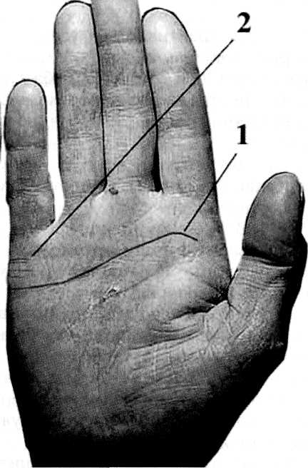
Владимира. Смотрю на его руку и вижу хорошо знакомую мне комбинацию двух знаков: это падающая линия Сердца (на Рис.13, его руки она помечена цифрой 1) и несколько поперечных линий в основании мизинца получивших название Брачных линий (цифра 2).
Б случаях, когда судьба более благосклонна к человеку в его поисках своей «половинки», пиния Сердца стремится вверх при одной единственной брачной линии.
Тем, кто молод, и вдруг обнаружил у себя на ладони такую вот неблагоприятную комбинацию линий, следует помнить: знаки даются, чтобы предостеречь человека от возможных ошибок. В данном случае придется быть исключительно осмотрительным при выборе своего брачного партнера! Не стоит полагаться только на влюбленность. Это как раз тот случай, когда мнением старших и вообще других людей пренебрегать не следует. Счастье всегда приходит к тем, кто за него борется и в него верит.
Письмо второе
«Мне 26 лет, учусь и работаю, обеспечиваю всем необходимым себя сама. Ни от кого не завишу, кроме одного человека. Вот тут-то и есть моя проблема.
Я встречаюсь с ним уже пять лет. Именно встречаюсь, а не живу с ним вместе. Он женат, у него двое детей от разных браков. Он старше меня на 12 лет. Отношения у нас очень хорошие.

142
Глава 4
Путешествие по линии сердца
143

Он заботится, покупает очень дорогие подарки, настаивает на моем переезде в более комфортную квартиру, готов оплачивать. Когда я попала в больницу, навещал меня почти каждый день.
Но я хочу иметь свою семью, обычную, как у всех нормальных людей! Чтобы были дети, свой дом, свой муж, которого ни с кем не нужно делить. Ведь дело идет к тридцати! Мои подруги все повыскакивали замуж, а что ждет меня? Мне кажется, я бы с радостью согласилась, если бы кто позвал!
Однажды я сказала, что хочу родить ребенка. Он обрадовался, объявил, что моего ребенка никогда не бросит. Но из семьи тоже никогда не уйдет. Его все устраивает, как есть. А я не могу больше продолжать в том же духе. Боюсь возраста, когда все будет позади. Боюсь одиночества, как ни странно. Я на себя и даже ребенка своего сама всегда заработаю. Но если рожу от него, всю жизнь буду связана с человеком, который не хочет на мне жениться».
Автор этого письма, Юлия К, просила меня назначить время для консультации. Однако в назначенное время она не пришла. Но рассказ ее меня не удивил - подобную исповедь не раз приходилось слышать. Удивляет другое. Почему-то женщины в подобных ситуациях часто исходят из убеждения: «Со мной будет иначе! Ту, прежнюю, он обманывал, но этого не случится со мной!» Однако на практике, добившись своего, «новые» жены чаще всего оказываются в той же самой ситуации, что и «старые». Если есть настоящая
любовь (а она бывает либо настоящая, либо это нечто другое), то вопросы решаются, не скажу проще, но гораздо быстрее. Люди, действительно отыскавшие друг друга, не могут жить врозь, а если придется, - это будет одинаковая травма для двоих. Тогда и разговор идет другой, в иной тональности.
Возможно, в Юлиной судьбе что-то решилось, раз она не пришла ко мне на консультацию. Но именно в этот день (бывают такие совпадения!) пришла без записи женщина, примерно того же возраста, столь же самостоятельная и с похожей проблемой: «мой и только мой!» Но здесь, как ни странно, речь шла о собственном муже, оставленном ради другого...
У Елены (назовем ее так) двое детей. У нее -свой бизнес, который ей удалось хорошо раскрутить и в доме появились большие деньги. Муж зарабатывает мало, все благоденствие шло от нее. И если сначала это казалось естественным, то со временем превратилось в обстоятельство, одинаково неудобное для обоих.
Впрочем, насколько что-то нравилось или не нравилось супругу, Елену не очень интересовало. Она привыкла тратить деньги по своему усмотрению манипулируя обстоятельствами семейной жизни, не считаясь с мужем.
Деньги, как известно, дают свободу проявления не лучшим сторонам человеческой личности. Возникло известное противоречие между свободой одного и кабалой другого. Супружеская верность в такой ситуации - понятие не

144
Глава 4
Путешествие по линии сердца
145

существенное. К тому же - необходимость заводить новые связи с нужными людьми! Супружеские измены прикрывались этой самой «производственной необходимостью». Ночные посиделки в ресторанах по поводу удачной сделки вполне сходили за обычные трудовые будни. Где будни, там и праздники. Звонит ей в пятницу «друг» (для мужа - деловой партнер) и предлагает на выходные слетать с ним на Кипр, причем билет на нее уже куплен и вылет через три часа. Сами понимаете раздумывать некогда... Да и не было у нее желания задумываться о последствиях для своей семейной жизни.
Ее муж, крепя сердце, терпел такую жизнь, понимая безысходность своего положения. Но выход предложила она сама: однажды, объявив мужу, что терпеть несправедливых придирок к себе больше не может, что ее мало ценят и не проявляют чуткости. Б результате всего этого она уходит к другому мужчине. И ушла вместе с двумя детьми.
Одно дело - слетать на Кипр развлечься, другое - повседневное существование с человеком, которого еще предстоит изучить, под которого придется подлаживаться: ведь он и сам из «крутых»... В новом муже обнаружились такие негативные качества как деспотизм, скупость и подозрительность. Роскошная трех комнатная квартира вскоре стала похожа на золотую клетку. Женщина вдруг с ужасом поняла, как она ошиблась! Сработала поговорка: «что имеем, не храним, потерявши - плачем». А еще уместно
вспомнить про стрекозу, которая «все пела»... Пришло время «поплясать» - преодолев гордость, обратиться к первому мужу с просьбой все забыть и начать жизнь заново.
Вряд ли Елена предполагала услышать то, что услышала: «Поздно. Время ушло». Эти слова -самое мягкое из того, что пришлось услышать. В свое время она не щадила мужа. Не пощадил и он ее - все недоброе, что накопилось в душе в былые времена, он высказал теперь, став свободным. В выражениях не церемонился, отыгрался от души.
Ее приход ко мне продиктован стремлением вернуть мужа в семью. Она убеждена, что муж выплеснул в злых словах обиду (из-за порчи, кем-то наведенной на него), и готов на перемирие. Он просто выдерживает характер. От меня требуется ответ, так ли это, можно ли его вернуть. А я смотрю ее руку и пытаюсь там увидеть корень проблемы (Рис.14).
На снимке правой руки Елены отчетливо видны четыре признака, которые мне удалось выделить. Они и свидетельствуют о чертах характера, приведших женщину к нынешнему плачевному состоянию. Это линия Сердца без ответвлений (1) и несколько тонких поперечных линий у основания мизинца (2). Все это свидетельствует о слабой способности любить и отсутствие сильной привязанности к кому - либо. Большая плотность линий в центре ладони (3), более четырех линий на сантиметр, и многочисленные поперечные линии, пересекающие

10-23

146
Глава 4
Путешествие по линии сердца
147

Рис. 14
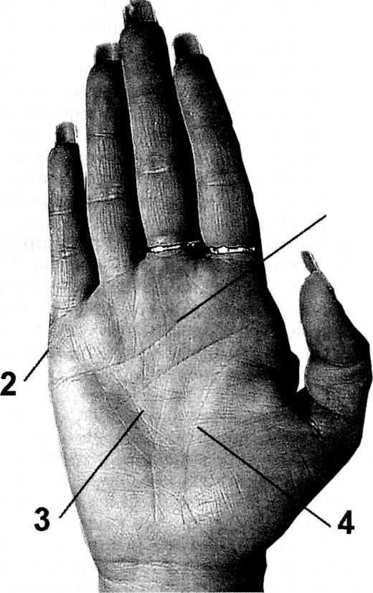
1
линию Жизни (4) говорят о склонности неосознанно поступать себе во вред, искусственно создавать проблемы себе, а значит и своим близким.
Мы долго беседовали, я сказал ей многое. Ей предстоит кропотливая «работа над ошибками». Но вернет ли мужа - не уверен. Обиды можно забыть ради двоих детей. Но у обеих этих женщин (Юлии и Елены) есть общая черта, которая мешает получить то, что они хотят, - сердечная недостаточность. «Сердце» в данном случае нужно понимать как способность любить
ПЛАЧУ ЗА ТО, ЧЕГО ХОЧУ
И снова передо мною - падающая линия Сердца без всяких ответвлений. Опять человек, которому так трудно встретить свою половинку... Но на этот раз он ничуть этим не озабочен. Он не думает о том, что в «тридцать лет жены нет -и не будет». Жена ему не нужна. Это очень богатый человек, уверенный во всемогуществе формулы «товар - деньги - товар».
Но началось все неожиданно, с визита пожилой женщины, которой вышеозначенная формула ничего не говорит, хотя влияет на ее жизнь самым непосредственным образом. Я смотрел ее руку, женщина со всем соглашалась, но я чувствовал, что она хочет сказать о чем-то совершенно другом. Я спросил об этом прямо и услышал:
«Как вы догадались? Я пришла из-за сына... Понимаете, он не хочет заводить семью. А я так

10*

148
Глава 4
Путешествие по линии сердца
149

мечтаю о внуке... Или о внучке. А он этого не понимает...»
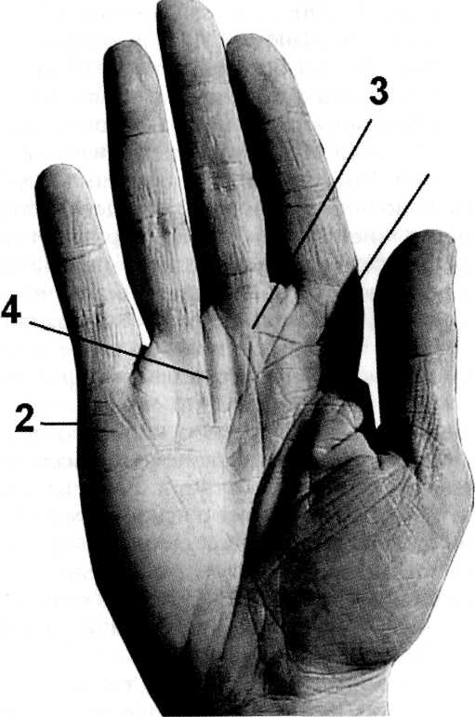
1
Она протягивает мне отпечаток, как я и догадываюсь, очень несовершенный. И тогда мы решаем, что ее сын обязательно придет ко мне. По требованию матери.
И он пришел. И, улыбаясь, изложил ту самую теорию, которая сейчас многим кажется совершенной.
С точки зрения этого молодого человека все на свете имеет свою цену, в том числе и нежность, любовь, забота и ласка. И чем их больше, тем больших денег требуется на эти «услуги», именно так он их назвал!. А если «услуги», то и любимая девушка «принимается на работу». И если что-то вдруг не устраивает «работодателя», он вправе снизить размер денежного довольствия. Как вы понимаете, семейные скандалы в подобном случае полностью исключены. Б противном случае первая ссора окажется и последней.
Молодой человек настроен на то, что я сейчас начну ему возражать. Но я, напротив, сообщаю, что подобная практика существует и в других странах. Самый богатый человек планеты американец Билл Гейтс не чужд финансового контроля внутрисемейных отношений. Чтобы поощрить свою жену на рождение детей, он назначил ей единовременное, так и хочется сказать, «пособие на рождение ребенка» в размере 10 миллионов долларов. И что же? Двоих она уже родила, на очереди третий.
Но до Гейтса далеко, а вот на правую руку этого молодого человека посмотрел с большим
Рис. 15

150
Глава 4
Путешествие по линии сердца
151

интересом. На ней мне удалось обнаружить 4 признака «платы за любовь (Рис.15).
Вполне возможно, что вообще-то четырьмя число их не ограничивается. Но здесь - именно то, что мы видим. Цифрой 1 помечена падающая ветвь линии Сердца без всяких ответвлений. Сам по себе этот знак обозначает лишь опасность того, что Вам встретится не тот человек, который нужен, а также потребительским к нему отношением. Многочисленные мелкие поперечные линии у основания мизинца 2, свидетельствуют о склонности к непрочным интимно-брачным связям. Два креста в основании среднего пальца грозно предупреждают о возможном одиночестве и душевном надломе в старости - 3. Вертикальная черта между безымянным и средним пальцем, помеченная цифрой 4, рассказывает о финансовом благополучии на сегодняшний момент.
Предупреждал ли я этого молодого человека о том, что его ждет? Я сказал ему обо всем честно. Но у него на все готовы ответы. Задумываться он не хочет. О матери говорит с искренним душевным теплом, однако уверен, что ей и так лучше, чем очень многим пенсионеркам, «она ведь ни в чем не нуждается». А что она хочет видеть сына другим, хочет чего-то большего, чем еда и вещи, ему кажется блажью.
Его жизненное кредо - имею то, за что плачу.
Цена такой жизненной позиции - одиночество.
О БЕДНОМ ВЛЮБЛЕННОМ ЗАМОЛВИТЕ СЛОВО
Симпатичная и очень молодо выглядевшая для своих 55-ти лет Любовь Николаевна обратилась ко мне с несколько странной просьбой, а именно: нельзя ли избавится от надоевшего ей ухажера. Пришлось ей объяснить, что чтение руки не предусматривает подобной процедуры и в принципе не способно изменить, чью либо судьбу. Можно лишь попытаться разобраться в причинах, вызвавших подобное событие, проанализировать ход развития судьбы и дать соответствующий совет.
Суть дела оказалась вот в чем. Любовь Николаевна со своей 30-летней дочерью и мужем, хоть и сильно пьющим, но окруженный заботой и лаской, тихо и спокойно жила все эти годы. И вдруг произошло необъяснимое: она привлекла внимание 20-ти летнего парня. Этот безнадежно влюбленный молодой человек часами простаивал у ее парадной с ярко красными розами и заготовленными словами любви.
Сначала это ей льстило, но продолжительное внимание и настойчивость молодого человека ее смущали все больше. Муж, правда, не обращал на это внимание, видимо, был уверен в преданности своей жены, но соседи уже начали шушукаться, им только дай предлог. Смотреть в глаза незамужней дочери тоже стало неловко. Жизнь превратилась в сплошной кошмар. Приходила домой поздно, ночевала у родственников, но он ее и там находил и повторял, что не сможет без нее жить...

152
Глава 4
Путешествие по линии сердца
153

Ну а теперь самое время взглянуть на ее руку, которую сфотографировал с ее разрешения. На рис.16, изображена левая рука этой женщины.
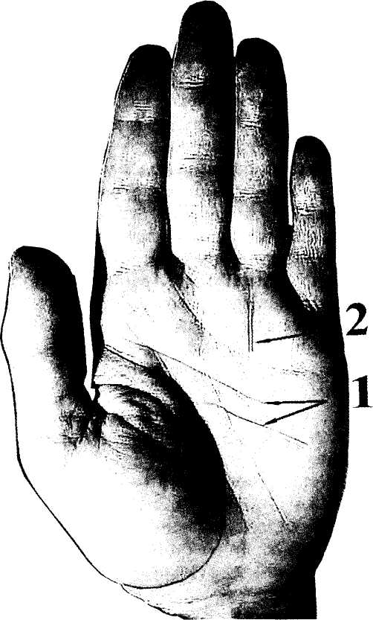
Для непосвященных эта ладонь - самая обычная, каких много. «Рука как рука» - скажут они и будут не правы. На ладони отчетливо видно чрезвычайно редкое сочетание двух не менее редких знаков. На рис.16, цифрой 1 помечена двойная линия Головы, которая разными источниками трактуется по разному, но практически все авторы сходятся в том, что подобная двойная линия наделяет человека сильной "магнетической" способностью притягивать к себе людей.
Б трактовке двойной линии Солнца (на фотографии она отмечена цифрой 2) большинство авторов единодушны во мнении, что это признак успеха и счастья.
Вот, значит, где таится причина особого обаяния! И жизнь впереди - безоблачная и счастливая. Так что все обойдется. Для ее семьи. Но это уже дано от природы как впрочем, и судьба, которая, кстати, сулит ей вполне безоблачную и счастливую жизнь в будущем. А нынешняя непрошеная влюбленность юноши - это уж факт его биографии. Руку влюбленного юноши я, естественно, не видел.
Б.Ч: И все-таки жаль, что вы не прочитали его ладонь... Тут есть над чем задуматься. Странное несовпадение, возрастное и эмоциональное, должно же иметь причину более глубокую, чем обаяние этой женщины и магнетизм ее личности!
Рис. 16

152
Глава 4
Путешествие по линии сердца
153

Ну а теперь самое время взглянуть на ее руку, которую сфотографировал с ее разрешения. На рис.16, изображена левая рука этой женщины.
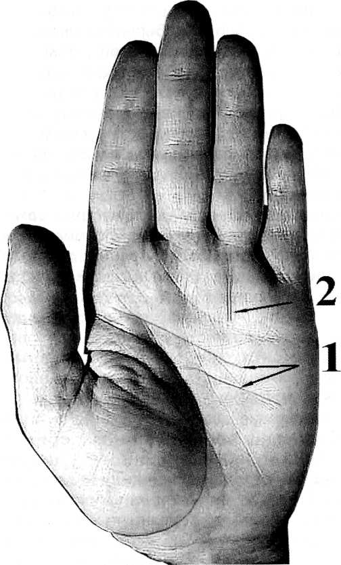
Для непосвященных эта ладонь - самая обычная, каких много. «Рука как рука» - скажут они и будут не правы. На ладони отчетливо видно чрезвычайно редкое сочетание двух не менее редких знаков. На рис.16, цифрой 1 помечена двойная линия Головы, которая разными источниками трактуется по разному, но практически все авторы сходятся в том, что подобная двойная линия наделяет человека сильной "магнетической" способностью притягивать к себе людей.
Б трактовке двойной линии Солнца (на фотографии она отмечена цифрой 2) большинство авторов единодушны во мнении, что это признак успеха и счастья.
Вот, значит, где таится причина особого обаяния! И жизнь впереди - безоблачная и счастливая. Так что все обойдется. Для ее семьи. Но это уже дано от природы как впрочем, и судьба, которая, кстати, сулит ей вполне безоблачную и счастливую жизнь в будущем. А нынешняя непрошеная влюбленность юноши - это уж факт его биографии. Руку влюбленного юноши я, естественно, не видел.
Б.Ч: И все-таки жаль, что вы не прочитали его ладонь... Тут есть над чем задуматься. Странное несовпадение, возрастное и эмоциональное, должно же иметь причину более глубокую, чем обаяние этой женщины и магнетизм ее личности!
Рис. 16

154
Глава 4
Путешествие по линии сердца
155

Н. Г.: Если вам интересно, могу привести размышления на эту тему известного петербургского аналитика Веры Полонской.
«Тут просматривается с моей точки зрения мистическая связь. Скорее всего, это люди, созданные друг для друга, но родившиеся в слишком уж разное время. Такой вот «сбой» в небесном механизме человеческих судеб.
Парень еще способен преодолевать условности (он молод!), а она уже нет. Хотя семейное счастье ее иллюзорно.
Муж-пьяница, с которым счастливая семейная жизнь, конечно же невозможна. Возможно другое - загнать боль и неудовлетворенность поглубже, чтобы никто не догадался, и самой поверить в иллюзию благополучия.
"Магнетизм», «сильная личность» - все это выплески не только чистого духа, но и тех вполне земных плотских энергий, которые как бы «поднимают» женщину, делают ее желанной для энергетически слабого мужчины.
Расцветающая дочь - тоже немаловажное обстоятельство. В глубине материнского подсознания она все равно - соперница, вытесняющая старшую женщину с жизненных позиций. Заметьте, ровесники взрослой дочери, ее поклонники, каким-то странным образом всегда волнуют женщину, хотя на сознательном уровне все это объясняется элементарно - забота о будущем своего ребенка.
К чему я веду, спросите вы? Уж не обвинить ли в чем собралась Любовь Николаевну? Вовсе
нет! Мне только хочется, чтобы женщины поглубже в себя заглянули и сделали несколько полезных выводов. Для себя же.
Во-первых, что возраст для любви не помеха. И ставить в своей женской судьбе точку никогда нельзя.
Во-вторых, не стоит загонять вглубь болезнь (недовольство семейной жизнью, например). Она все равно проявится в самой неожиданной форме.
В-третьих, всегда помнить, что происходящее с нами чаще всего от нас же и проистекает.
В-четвертых, относиться к себе надо внимательно и серьезно: изучать и любить себя, как ребенка.
Ибо человек, а тем более женщина, - тайна, которая «велика есть». Разгадать ее - никому еще не хватило целой жизни».
ПИНИЯ БЕЗ ОТВЕТВЛЕНИЙ
И снова - женская судьба. Снова вопрос: поправима ли ситуация, как вернуть мужа? На этот счет любой психолог даст множество правильных советов. Но если на руке обнаруживается линия Сердца без ответвлений, то значит - человек из тех, кого называют «бессердечным». Что такой женщине посоветуешь? Развивать свою душу, воспитывать чувства? Вряд ли она захочет этим заниматься. Тут уж скорее требуется помощь мужчине, который связал с ней судьбу. Вот один из примеров.

156
Глава 4
Путешествие по линии сердца
157

У Татьяны М. медленно умирала свекровь. На срочную операцию нужны были деньги и немалые. К счастью эти деньги имелись. Но на семейном совете Татьяна категорически воспротивилась против таких значительных затрат на операцию. Аргументировала свое несогласие просто: «Свекровь уже прожила 70 лет, нам бы столько! Да и разве обязательно жить так долго? И где гарантия, что в таком возрасте операция пройдет успешно, и деньги не будут потрачены зря?»
На мужа эти доводы подействовали, только совсем не так, как хотелось Татьяне. Будучи сама бессердечной, она недооценила сыновних чувств другого. Б итоге свекровь все же была спасена, а вот семья распалась.
На ладонях Татьяны, характерная для подобных случаев, линия Сердца. Эта линия напоминает голый ствол дерева, без веточек и листочков. Люди исстари заметили, что чем меньше ответвлений от линии Сердца, тем меньше оснований ждать от этого человека сочувствия к чужому страданию. Чем меньше этих ответвлений, тем больше прагматизма в характере, тем рациональнее склад ума. И совсем уж никуда не годится, если этих ответвлений нет вовсе.
А теперь - совет мужчинам и женщинам: при вступлении в брак нелишне посмотреть руки своей второй половины. И если вдруг окажется, что линия Сердца лишена всяких ответвлений, то... сами понимаете, чего следует ждать. Уж во всяком случае - не нежной преданности и не романтичной любви!
Это, конечно, не означает, что надо срочно бежать из-под венца. Просто нужно вступать в брак с открытыми глазами и принимать человека таким, каков он есть на самом деле.
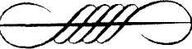

Глава 5
СЧАСТЬЕ - ЭТО КОГДА ТЕБЯ ПОНИМАЮТ
Наверное, многим вспомнится прозвучавшая однажды в кинофильме и ставшая крылатой фраза: «Счастье - это когда тебя понимают». Но, вспомнив, многие тут же и отрекутся, и объяснят: фильм-то снимался в конце романтических шестидесятых, когда совесть и взаимопонимание казались важнее всего на свете. Сейчас - другая эпоха, другие правила. Проблема - в том, чтобы выжить, выдержать конкуренцию. А искренность и открытость - для других времен.
Не стану спорить и доказывать, что времена не меняются, что одиночество даже при полном преуспевании - было и будет бедой и проблемой. Не стану убеждать, что совесть в определенном смысле практичнее способности «крутиться». К этому каждый приходит сам по мере обстоятельств.
Но, когда речь идет о ребенке, тут я утверждаю со всей категоричностью: это счастье, когда его понимают! Не ломают под себя, не насилуют его природу в соответствии с общепринятыми нормами, а ПОНИМАЮТ и принимают таким, как он есть! Это совсем не противоречит тому, что ребенка,

160
Глава 5
Счастье - это когда тебя понимают
161

как деревце, нужно вырастить, напитать нужными для жизни элементами, своевременно сделать нужные прививки. Ребенок, как и растение, нуждается в закалке, в навыках противостояния суровой природе. Но при этом необходимо понимать, какое именно «деревце»' вы растите! Считаться с тем, что уже заложено природой. И только понимая это, можно заставить его расцвести, то есть раскрыть свои возможности и стать счастливым.
«Я - ДРУГОЕ ДЕРЕВО!...»
- Ну, почему, почему так получается? - со
слезами на глазах жалуется Галина Ивановна,
протягивая мне отпечаток ладони своего внука. -
Соседский Игорь растет, как трава, матери не до
него. Отца нет, и не было никогда. Б доме... Не
скажу, что сплошные гулянки, но праздники
отмечают так, что стены трясутся. А у моих
(бабушка живет отдельно) - всегда порядок, гости
уходят вовремя, понимают, что ребенок в доме...
Даже двое: недавно внучка Ксюша родилась... Так
вот Игорь считается в школе одним из самых
благополучных детей, а наш Павлик... Оказывается,
разлагает класс! Бы можете в это поверить?
Домашний ребенок, тихий, воспитанный мальчик...
И вдруг именно он носит в школу и предлагает
другим попробовать покурить «травку»!
- Вы считаете, этого не было? Павлик вообще-
то покуривает?
- Ну, знаете... Сейчас такое время и такие
дети, что ничего нельзя сказать с уверенностью. Я лично - не видела.
- А в школе это видели?
- Там их в туалете, человек шесть, застали с
каким-то куревом - марихуаной, кажется. Бее
указали на Павлика...
- Игорь тоже?
- Игоря там не было. Он, вообще, не курит. У
его матери не всегда на хлеб-то денег хватает...
Стоп! Эти слова меня настораживают. Я начинаю кое-что понимать. Высокомерие - вот основа порядка в семье. «Мы лучше других, и дети наши лучше» - это аксиома. Но быть лучшим в глазах учителей не удается, вот ребенок и пытается реализовать семейное клише среди одноклассников: пусть знают, какой он, пусть получат из его рук то, чего им самим не купить. Интерес ко всему запретному - вещь обычная.
Все казалось мне просто и понятно до тех пор, пока я не рассмотрел отпечаток (к сожалению очень некачественный). Вот тебе и на! У мальчика на руке - знаки, которых я называю знаком «бомжа»! Точнее не один знак, а несколько.
Б результате анализа богатых и бедных мне удалось выделить комбинацию признаков, свидетельствующих об опасности нищеты. На рис.17 показаны эти признаки.
Вот эти признаки:
1. Линия Сердца соединяется с линией Головы.
2. Аномальная линия Головы (разрывы,
кресты, островки).
3. Короткая линия Жизни.

11-23

162
Глава 5
Счастье - это когда тебя понимают
163

Рис. 17
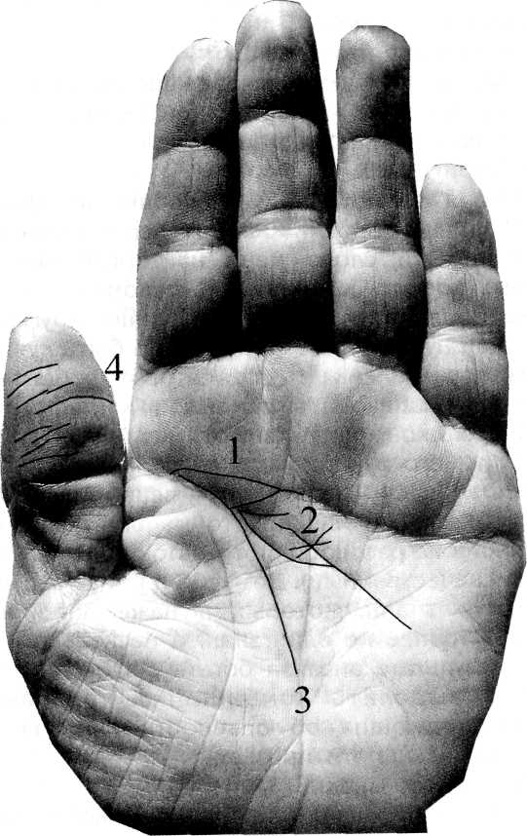
4. Обилие поперечных линий на первой
фаланге большого пальца.
5. Указательный палец меньше безымянного.
У мальчика на руке обнаружил четыре
указанных знака. Редкий случай нижайшей самооценки. Как-то не вяжется с представлением о семейном высокомерии...
Тем не менее, убеждаюсь, что именно здесь кроется причина беды. Галина Васильевна рассказывает:
- Отец Павлика у нас, знаете, как Ломоносов,
только не пешком, а на поезде в Петербург приехал.
После армии, где хлебнул всякого. Б общежитии
не оказалось мест, и он как демобилизованный
мог покачать права. Но не стал. На вокзалах
ночевал, поступил в институт, потом в аспирантуру.
Потом в одночасье ушел, как он говорит, «из
науки в практику» - на руководящую должность
на производство. И всегда все решает сам, такой
человек... А Павлик - уж не знаю, в кого. Не в
дочь мою и не в меня, это точно. Ему сделаешь
замечание - еще в ползунках был - он сразу
плачет, прячется. Отец заставляет обливаться
холодной водой, а он - не выносит воду. Мать
требует порядка - он раздражается от каждого
ее слова. Не складываются у него с родителями
отношения, чего уж тут...
Задаю вопрос, на который Галина Васильевна отвечает не сразу:
- Родители Павлика, как вижу, заслуживают
похвалы. А Павлика они когда-нибудь хвалят?
- Отец убежден, что воспитание слабого

164
Глава 5
Счастье - это когда тебя понимают
165

человека должно быть суровым. Потакать в слабости - значит, губить. Он сам прошел суровую школу жизни, понимаете?
Я понимаю, что в этой семье - культ отца. Он многое сделал для них, он по сей день в свои сорок пять лет обеспечивает всем им безбедное существование (даже теще с тестем). Его не сломала перестройка, он не погорел в злополучном 1998-м году. Его есть за что уважать...
А ребенок? Он растет в сознании, что заслужить уважение можно только, совершая жизненные подвиги (в этой семье не скупятся на славословия в адрес папы). Но понять эти «взрослые» подвиги ребенок не способен. С его точки зрения - поиграть, когда нужно ложиться спать, сказав маме: «Оставь нас сыном в покое, успеем выспаться!..» - вот был бы настоящий подвиг!
Итак, заниженная самооценка дана, увы, от рождения. Но в условиях сурового воспитания ребенок еще острее чувствует свое несоответствие завышенным требованиям. Его тянут, к примеру, в спорт, а он - неловок... Он бы рад потренироваться в игре с кем-то из своих, чтобы не смеялись над ошибками. А ему говорят, что жить придется среди людей, нечего быть страусом и прятать голову под крыло... Что стесняться положено девочкам, а мужество - в преодолении трудностей...
Суровые требования родителей и учителей ребенка порой просто отпугивают, раздражают, вызывают протест. Ведь человек (ну, или еще
«человечек») не желает быть плохим, его тайное желание - соответствовать всем эти мучительным для него требованиям! Из таких бедолаг и вырастают наркоманы, пьяницы, даже преступники.
Б. Ч: Руководитель Центра по борьбе с наркоманией известный доктор Яков Маршак утверждает, что склонность к наркомании в детстве проявляется в форме любви к сладкому. И что безудержная пропаганда шоколадных батончиков в этом смысле даже опасна.
Н. Г: Насчет пропаганды - не знаю. Но ведь совершенно понятно и естественно: сладкое помогает избавиться от внутреннего дискомфорта. Не зря же детей так и успокаивают: «Скушай конфетку!»
- А что вы говорите маме или бабушке,
обнаружив у ребенка такие знаки как на рис.16.?
- Прежде всего, объясняю, что ребенок
вообще не должен знать о грозящей ему опасности.
На тот случай, если, действительно, программа,
полученная на ментальном уровне, способна
сыграть роковую роль в жизни человека. Такие
факты, к сожалению, не редкость. Знать должны
родители. И понимать, что от них зависит будущее
ребенка.
Что делать в таком случае? Отказаться (и это самое первое!) от тех воспитательных мер, которые унижают ребенка. Воспитывать, поощряя все лучшее в нем, не делая никаких акцентов на недостатках. Исправлять эти недостатки как некое недоразумение: «надо же, как неудачно у нас с тобой получилось!»

166
Глава 5
Счастье - это когда тебя понимают
167

И очень важно понять следующее: именно слабые и не уверенные в себе люди особенно склонны к высокомерию! Они всеми силами раздувают свою значимость, а это часто ведет к проступкам. Недавно услышал фразу об актрисе: «Она настолько красива, что не боится выглядеть смешной». Так же и люди, обладающие высокой самооценкой, бывают просты в обращении, легко принимают шутки в свой адрес и сами не упустят случая над собой посмеяться.
Вы возразите: «Что-то не похоже, чтобы, исполненный собственной значительности, отец Павлика был способен принять шутку в свой адрес».
Не похоже, потому что мы с вами знаем только одну его ипостась - в роли отца семейства. Тут уж работают законы домостроя, усвоенные в детстве. Но среди коллег и друзей он, возможно, становится другим...
- А может, папа из породы «везунчиков»?
Интересно, можно ли по руке это определить?
- Руку отца Павлика я, естественно, не
смотрел. Но отыскать баловней судьбы совсем не
сложно. У них особая отметина на руке: четкая
прямая линия, которая выходит из центра ладони,
пересекает линии ума и сердца и почти под прямым
углом выходит в основание безымянного пальца.
Причем лучше если такой рисунок будет на правой
руке. Если же его вообще нет, это вовсе не
означает, что человеку грозят неудачи. Просто
радоваться жизни, получать от нее удовольствие
он будет несколько реже, чем «счастливчик».

- Сейчас идут реформы, как лавины: «одна
за одной». Учителя, и тем более дети с трудом к
ним приспосабливаются. А родители так
болезненно реагируют на отметки детей!
- Ну, не все, к счастью. Но многие, стремясь
не отстать от времени, «под завязку» нагружают
детей дополнительными занятиями в кружках, в
секциях, с репетиторами. Вообще, многие склонны
завышать возможности ребенка в угоду
собственным амбициям. Тут родители Павлика не
одиноки. Делают они это напрасно, жизнь ведь
не перехитришь - она все равно поставит человека
на то место, которого он заслуживает. Но будет
потеряно время, будет много ненужных
переживаний и сложностей. А главное, он может
так и не обрести СВОЮ ВЫСОТУ, не найти нужной
тропинки.
Чтобы не разбрасываться и не тратить жизненные силы ребенка зря, посмотрите его руку. Найдите линию головы (ее еще называют, линией ума) и внимательно посмотрите. Если линия состоит из островков или имеет вид цепочки, значит не нужно толкать ребенка к точным наукам. Эти люди страдают повышенной отвлекаемостью, им трудно сосредоточиться и подолгу удерживать внимание на одной какой-нибудь проблеме. Не требуйте от него «пятерок» по математике, физике или другим дисциплинам. Где требуется кропотливый анализ. И не старайтесь в дальнейшем против воли ребенка определить его, скажем в технический вуз: все равно ничего не получится, а учеба станет кромешным адом. Может быть,

168
Глава 5
Счастье - это когда тебя понимают
169

перед вами прирожденный акробат от Бога. Это и надо понять, чтобы сделать ребенка счастливым.
БЕЗ ПРЕДУПРЕЖДЕНИЯ РОК НЕ УДАРИТ
Мне не раз доводилось смотреть руки человека, попавшего в зависимость от наркотиков. И постепенно я убеждался, что это бедствие не каждому уготовано. Есть люди, которые никогда по своей воле «на иглу» не «сядут». Но есть и совершенно другие. Можно ли определить по руке, есть ли у ребенка, например, эта опасная предрасположенность? Можно, и не только по руке, если с самого раннего детства бережно отслеживать, как проявляется его личность.
Передо мной рука 23-летнего молодого человека. Но прежде, еще до нашей встречи, мать принесла мне его рисунки. И уже по ним многое было видно...
Жизнь этого парня могла быть счастливой и уж, во всяком случае, полной и интересной, ведь он талантлив от рождения. Могла бы, если бы не наркотики.
Родители его любили, рос любознательным, увлекался рисованием. Беда подкралась незаметно: в 14 лет ему предложили покурить «травку» в школьном туалете. Почему бы и нет? Ведь «травка» - не игла, кто ее не пробовал!
Пробуют в наше время действительно все, или почти все. Но у одних это «курево» вызывает отторжение, другие - еще много раз попробуют без особого интереса. А третьи - втянутся! И не
испугаются ни капельки: «ну, втянулся, ну подумаешь, беда...»
В 17 лет парень уже «сел на иглу». Но и тут нашел себе оправдание: «Ведь не один он! Говорят, половина рок-музыкантов «на игле». И ничего, преуспевают. Главное - не втянуться до полной потери воли...»
Рисовать он не бросил, только содержание рисунков изменилось. Ниже приводятся рисунки (18, 19, 20) выполненные его рукой в возрасте 5-ти, 10-ти и 17-ти лет соответственно.
На этих рисунках можно проследить эволюцию сознания этого молодого человека с 5-ти до 17 лет. Под воздействием наркотиков мрачные картины воплощались во всевозможных фантастических животных, которых он изображал на бумаге с поразительной четкостью. Эта четкость сохранялась даже при сильном увеличении под микроскопом, хотя выполнялись рисунки обычной шариковой ручкой.
Аналитик Вера Полонская так прокомментировала три рисунка, которые вы здесь видите.
«Мальчик рисует войну, ничего удивительного. Но два момента настораживают. Во-первых, очевиден психологический дискомфорт в восприятии самого себя. Вместо размашистых линий, свойственных детям свободно воспринимающих окружающий мир и себя в этом мире, - мелкие детали, подчеркнутая точность в их изображении. Внимание мальчика слишком подолгу задерживается на второстепенном. Во-

170
Глава 5
Счастье - это когда тебя понимают
171

Рис. 18
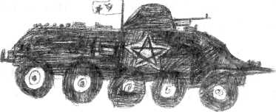
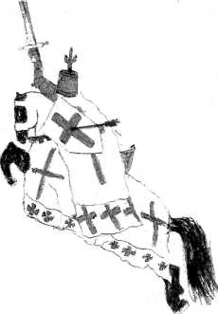
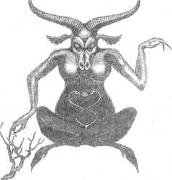
Рис. 19
Рис. 20
вторых уважение к силе, свойственное мальчикам, уже в пятилетнем возрасте окрашено у ребенка в мрачные тона. Чувствуется тяга к саморазрушению. Значит, было в детстве, над чем задуматься родителям.
Мать обратила внимание на рисунки своего сына, когда в них развернулась прямая дьяволиада - саморазрушение в действии. У нас еще не привилась практика консультироваться относительно возможных склонностей и предрасположенности ребенка на раннем этапе его жизни. Это могло бы помочь заранее предотвратить беду. Словом, злой рок не такой уж самодур: он заявляет о себе раньше, чем бьет. Только «заявки» эти нужно вовремя прочесть».
А что говорит отпечаток руки, на рис.21 этого молодого человека?
Излом линии Здоровья (1) указывает на функциональные нарушения какого-то жизненно важного органа. Островки под линией Головы в виде «бахромы» (2) говорят, что этим органом может быть голова. Хорошо видимый крест под указательным пальцем, чуть ниже начала линии Жизни (3) свидетельствует о тяге к опасным ситуациям ( не об этом ли и детские рисунки говорили?). Начало линии Судьбы в центре ладони (4) повествует о трудной судьбе. Двойной изгиб линии Головы с разветвлением на конце (5) предупреждает о неискренности и лукавстве.
И тем не менее, надежда на излечение все же есть. Эту надежду дает довольно длинная 1-ая фаланга большого пальца (6), которая говорит о

172
Глава 5
Счастье - это когда тебя понимают
173

Рис. 21
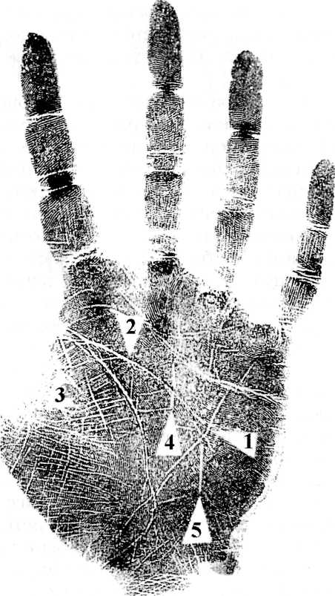
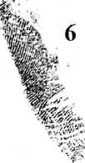
значительном волевом потенциале: если человек захочет, он сможет изменить свою жизнь.
Но захочет ли он? Врожденные волевые данные - это еще не все. Надо, чтобы человек пустил их в дело, захотел ими воспользоваться не во зло самому себе, а на пользу. Но, увы, измученный наркоманией человек редко оказывается способен к спасительной работе над собой.
ДУМАТЬ ПОЛЕЗНО!..
Их двое у меня на приеме - мать и дочь.
Собственно, речь идет только о судьбе дочери,
но и у матери, как я догадываюсь, свой, особый
интерес. Иначе, зачем бы ей так напряженно
следить за каждым моим словом, записывать что-
то себе в блокнот и тревожно поглядывать в
сторону дочери. Все выяснится потом, когда
консультация подойдет к концу, а пока я говорю
то, что видно по руке. Говорю обо всем: и о
здоровье, и о чертах характера, и, конечно, об
обстоятельствах личной жизни... И вот тут-то вдруг
чувствую вспышку высокого напряжения! Да,
разумеется, именно эта часть нашей беседы для
них обеих- главное, ради этого они и шли ко
мне... Но, странно: ничего радикального в
ближайшее время в судьбе девушке произойти не
должно. Да, вижу - какая-то связь существует
уже сейчас, но это, что называется, преходящее.
Вот через пять лет, действительно, произойдет
серьезное, важное событие: встреча своего
суженого на всю жизнь.

174
Глава 5
Счастье - это когда тебя понимают
175

- Если знал бы, как отреагирует девушка,
постарался бы выразиться осторожнее!
- Вот как? «Суженый»? Встречу через пять лет? - Глаза ее метнули молнию в сторону матери - Ни за что! Я сделала выбор и выйду замуж за того, кого люблю!
- Но вы и полюбите того, кто вам предназначен
судьбой! - Я все пытаюсь пресечь ее гнев.
- Никого, никогда, ни за что я больше не
полюблю, ясно? И, если вы хотите мне помочь,
объясните это ей, - снова испепеляющий взгляд в
сторону матери. - Она меня отказывается понимать.
Это итак достаточно тяжело... А еще вы, со своим
«суженым»!
Похоже, пламя гнева готово распространиться и на меня. Я поворачиваюсь в сторону матери, но она только подливает масла в огонь:
- Господи, как я вам благодарна! Как я хотела,
чтобы она это услышала! Ведь этот молодой
человек, нынешний ее выбор, ей совершенно не
пара. Да и не молодой он...
-Да и не человек...ехидно парирует дочь.
Ну, все!... Доверие дочери восстановить почти не надеюсь, но все-таки пытаюсь разрядить обстановку:
- На руке ведь не написано имя суженого.
Возможно, это как раз тот человек, о котором вы
думаете...
- Но через пять лет!..
- В жизни все бывает. Люди расстаются, а
потом, через какое-то время, - вновь судьбоносная
встреча...
- Понятно! Вы, как и моя мама, настаиваете
на необходимости в настоящее время расстаться...
Удивительные они все-таки, эти взрослые дети! Невольно вспоминается строчка из А. С. Пушкина: «... ему и больно, и смешно, а мать грозит ему в окно». Это остается надолго. Выросшему мальчику еще много лет будет казаться, что «мать грозит ему в окно». Внутренняя связь с родителями рвется медленнее, чем порываются отношения.
Я прерываю поток материнской признательности за совет, который я и не давал, который по существу и не требуется: чтобы ни предприняли нынешние влюбленные - через пять лет они разойдутся. Даже регистрация брака и свадьба не помогут. На небесах, судя по руке дочери, решено совершенно другое. И я говорю с полным убеждением:
- По-моему, вы достаточно взрослый человек,
чтобы не принимать во внимание ни чьи уговоры,
если вас так тянет к человеку. Я уверен, что со
временем вы осознаете свою ошибку, но это
совсем не обязательно должно произойти здесь и
сейчас. Я только читаю вашу руку, ставлю диагноз
вашему чувству, у вас будет счастливый брак из
тех, которые «свершаются на небесах» прежде,
чем мы это осознаем здесь. Больше того: чем
ближе мы сходимся с людьми, тем лучше их узнаем,
тем разумнее становится наше поведение. Но это
- общее правило жизни.
Консультация окончена. Я прошу девушку разрешения сфотографировать руку (делаю это для выявления изменения линий рук при повторном

176
Глава 5
Счастье - это когда тебя понимают
177

обращении). Девушка немного подумав соглашается, затем надевает пальто, демонстративно давая понять, что уйдет одна. Мать смотрит на меня беспомощным взглядом. «К нему?» - спрашиваю я, когда дверь за дочерью закрылась. «К нему!» - и женщина судорожно ищет в сумочке носовой платок. Ищу слова, хотя по опыту знаю, они не помогут: если женщина вознамерилась заплакать, это - неминуемо. Но вот она поднимает на меня мокрые глаза и я с удивлением читаю в них... улыбку:
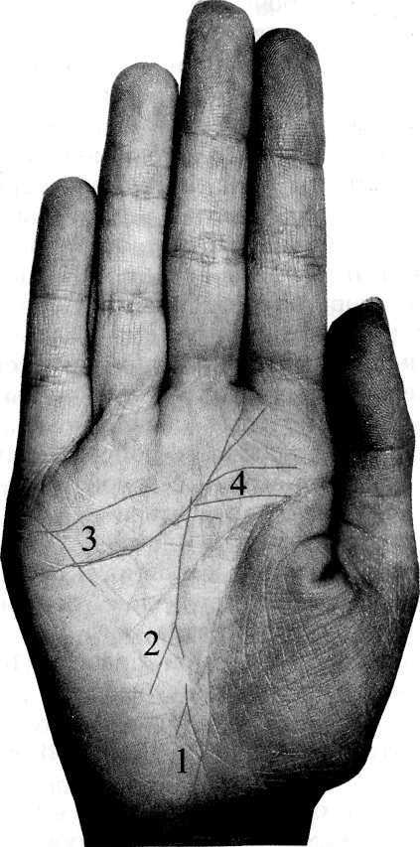
- А ведь вы правы! Чем ближе сойдется, тем быстрей разберется. Слава Богу, детей он сам не хочет. Она-то думает - ее бережет... Как бы не так! Ладно, пусть думает - думать всегда полезно.
Мы расстаемся друзьями. На рис.22 изображена фотография руки этой девушки.
Обратите внимание на высокое положение кончика большого и указательного пальца. Эта комбинация совместно с длинным мизинцем сигнализирует о склонности к, вольному или невольному, подавлению других и в некоторых случаях к деспотизму.
А что же говорят ее линии?
Короткая линия с бугра Луны вливается в линию Судьбы, которая вскоре заканчивается (1) свидетельствует о нынешней влюбленности. Однако этот союз, увы, недолговечен, и он имеет тенденцию к разрыву, на что указывают знаки 3 (Брачная линия пересекает линию Сердца) и 4 (нижняя ветвь линии Сердца соединяется с линией Головы). Через 5 лет произойдет новая встреча, и вот она
Рис. 22

12-23

178
Глава 5
Счастье - это когда тебя понимают
179

окажется самой прочной 2 (ветвь вливающаяся в Линию Судьбы, которая не прерываясь достигает линии Сердца, при наличии ее двойной линии.
Но я хотел бы обратиться к родителям взрослых детей.
Есть пословица: «Если бы молодость знала, если бы старость могла!». Иногда вторую часть мне хочется переиначить: «...если бы старость помнила!». Особенно, когда вижу вражду между родителями и взрослыми детьми. Мне хочется сказать: не торопитесь осуждать, дорогие мамы! Вспомните, как неприемлемо было для вас вмешательство старших в ваши дела сердечные. «Они ничего не понимают» - твердили вы о них. А они о вас: «Эти молодые такие глупые».
И не торопите события, добрые беспокойные мамы. Разрушив песочный замок, выстроенный детьми, вы рискуете оказаться в «негодяях» на всю оставшуюся жизнь. Иногда, обстоятельства таковы, что рискнуть необходимо. Но, как правило - полезнее сохранить дружеские, доверительные отношения, вовремя упрятав поглубже в карман аргументы своей абсолютной правоты. Тем более, что абсолютной правоты не бывает.
О ЧЕМ ГОВОРЯТ РОКОВЫЕ ЗНАКИ?
Всегда ли ставит судьба знак трагической, насильственной смерти? На этот вопрос я не возьму на себя смелость ответить утвердительно. Но такие знаки существуют, и в своей практике я с ними сталкивался.
Вот один из этих случаев. Отпечаток, который вы видите на рисунке, предоставила мне моя талантливая ученица Лариса Белова. Как и многие влюбленные в хирологию, она никогда не упускает случая посмотреть руку знакомого или родственника. Здесь, на рис.23 - отпечаток правой руки ее родственницы Ольги, которой на тот момент было 32 года.
Обилие знаков предвещающих насильственную смерть на этой руке меня просто поразило.
На отпечатке хорошо видно как линия Судьбы (1) внезапно останавливается на линии Головы. Это означает, что в возрасте 35 лет ее прежний уклад жизни необратимо прерывается. Однако это еще не говорит о смерти! Пиния Жизни (2) как-то странно себя ведет: в середине она раздваивается, но при этом главная ветвь короткая, а другая тянется к линии Судьбы, что свидетельствует о потери здоровья в середине жизни. А вот роковая комбинация крестов у линии Сердца и в промежутке между средним и безымянным пальцем (3) указывает на неестественный или насильственный вид смерти. На то, что она может произойти внезапно и носит случайный характер, указывает конец линии Головы, заканчивающийся на бугре Луны (4).
Вообще создается такое впечатление, что ее жизнь в диапазоне от 35 до 36 лет полна роковых неожиданностей и может оборваться в любой момент.
Предвижу вопрос: что в этом случае посоветовать? Год сидеть дома и никуда не выходить? Но ведь и это не гарантирует полной

12¹

180
Глава 5
Счастье - это когда тебя понимают
181

Рис. 23
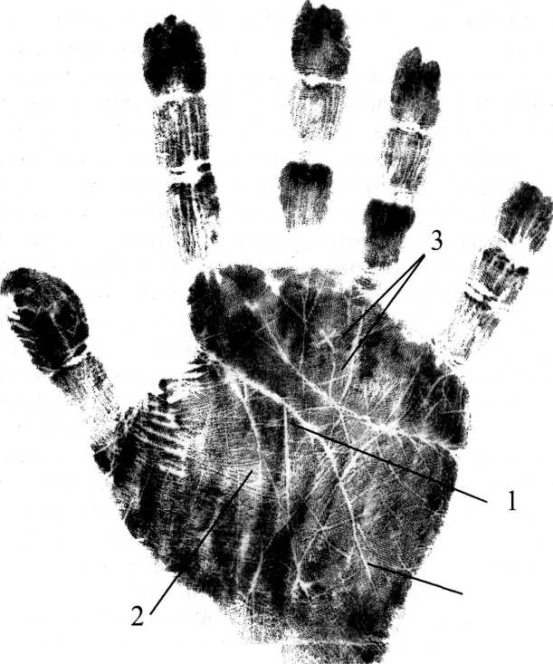
4
...
безопасности, судьбу, как известно, не перехитришь.
Да, судьбу нельзя перехитрить. Но ее можно изменить. Тут простая логика: если тебя предупреждают, значит, выход возможен. Ведь не зря наши предки утверждали, что случай - это язык Бога. Просто так, бессмысленно природа рисовать на руке не станет. Но данное сочетание знаков говорит о том, что найти этот выход невероятно трудно. Нужно буквально переродиться, изменить все, чем сегодня живешь. А еще (и для начала это главное!) нужно понимать, что выход есть, что избежать роковых обстоятельств все-таки возможно. Вот этого-то сознания людям почти всегда не хватает.
Вот и в данном случае все произошло в соответствии с предначертанием, зашифрованном на ее руке. Когда поздно вечером она возвращалась из гостей, в подъезде ее дома неизвестный грабитель несколькими ударами ножа отобрал жизнь этой симпатичной, мечтательной и жалостливой ко всем молодой женщины. На момент гибели ей не хватило несколько месяцев до 36 лет.
Значит, все-таки - неизбежность?
И да, и нет: есть люди, которые способны пройти за роковую черту и продолжить жизненный путь.
А есть ли этому доказательства?
Они есть.
Я уже рассказывал о том, как встретил однажды человека миновавшего рубеж, который

Глава 5
182
должен был принести ему гибель. Он изменил свою жизнь абсолютно - поменял страну, религию, род занятий, окружение людей... и остался жив. А вот факты, о которых сообщала пресса. Они приведены, в частности, в книге В. Ю. И Т. С. Тихоплав «Кардинальный поворот».
«В октябре 1966 года у 25-летнего американца Ланса Армстронга шансов выжить просто не было; у него обнаружили рак в запущенной форме: опухоль распространилась на легкие, мозг, брюшную полость. А в 1999 году Ланс Армстрон стал победителем самой престижной велогонки: «Тур де Франс».
В своем дневнике его жена писала: «Ланс тренируется, как сумасшедший: по 5 - 7 часов в день. Он установил строгий режим и диету». Цель - выиграть самую престижную гонку мира заставила Ланса «забыть» об опухоли, и он победил болезнь. «Я хотел взять реванш у тех, кто списал меня со счетов: когда менеджеры моей престижной команды навестили меня, прикованного к постели, они смотрели на меня, как на обреченную умереть собаку. И тут же предложили мне лишь четверть контрактной суммы. А еще - добавил Ланс, - у меня была и есть настоящая любовь, Считайте, что меня спасла она». А тренер Армстронга, объясняя победу Ланса, сказал: «Гигантское значение имеет внутренняя мотивация: человек, сумевший убежать от болезни на велосипеде, умчит от любой неприятности».
О Владимире Заречном, чудаке из глухой саратовской деревеньки Царевщина, писала в свое

Счастье ■ это когда тебя понимают
183
время «Комсомольская правда». Узнав от врачей о том, что срок его пребывания на земле уже подходит к концу из-за рака легких, он решил напоследок осуществить свою давнюю мечту -построить самолет и полетать на нем, сколько успеет. Вспомнив все, что он когда-то изучал в авиамодельном кружке, он несколько месяцев не смыкал глаз и без единого чертежа собрал свой аэроплан. К великому удивлению всех жителей деревни этот аэроплан взлетел. С началом полетов история болезни В. Заречного закончилась: рак отступил! Врачи развели руками: может от адреналина? Мол, в крови бушует, всю хворь вымывает. Теперь В. П. Заречный самый незаменимый работник в деревне: с самолета он и заблудившихся коров отыскивает, и стада гоняет, и огороды опрыскивает, ну и для удовольствия летает».
КОГДА НЕТ ПРОСТОГО ПУТИ
Иногда мне присылают отпечатки на которые невозможно смотреть без сострадания и сожаления. Вот и на этот раз пришло письмо из Москвы от Натальи Ш. Она пишет:
-«Уважаемый Николай Борисович! Моему сыну Артему 10 лет. У него опухоль на ягодице. Врачи еще не имеют анализов тканей, но уже вынесли свой приговор - саркома. Мое состояние, я думаю, описывать не надо. А вопрос мой тоже ясен: Будет ли он жить?».

184
Глава 5
Счастье ■ это когда тебя понимают
185

Из множества присланных отпечатков рук Артема выбираю несколько наиболее четких и начинаю изучать. Тот, который вы видите на рисунке 24 - правая рука Артема. Все линии находятся на местах где им и положено быть, но линия Головы слабо выражена, а в начале своего пути под указательным пальцем практически не видна (1), что указывает на опасность ранней смерти. Островок на линии Жизни (2) свидетельствует о наличие серьезной болезни. Решетка в виде поперечных и вертикальных линий под безымянным пальцем (3) говорит о неудачно складывающихся для него обстоятельствах или проще - невезении. И, наконец, очень короткая линия Судьбы, пересекающая линию Головы под средним пальцем (4), свидетельствует о трудной жизни.
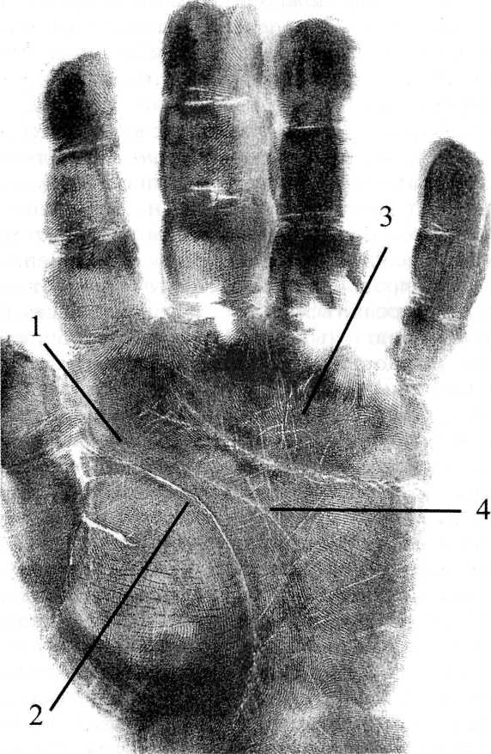
После получения подобных сведений нелегко было дать какую-то надежду, о чем так просила мать Артема. Тем не менее, надежда просматривалась, правда, очень небольшая. Дело в том, что на отпечатке его левой руки отсутствовали знаки (2) и (3), а это косвенно указывает на возможность избежать ранней смерти. Собственно ответ матери Артема был и основан на этой надежде...
В. Ч.: И все-таки, как видно по вашему тону, надежда не оправдалась?
Н. Г.: Спустя 3,5 года мать сообщила мне по телефону о смерти своего сына.
- Иными словами, она не воспользовалась тем крохотным шансом, который давала судьба?
Рис. 24

186
Глава 5
Счастье ■ это когда тебя понимают
187

- Но разве можно ее в этом винить? Куда идти, кого просить о лечении, что вообще делать? А главное, кому верить? Это все очень сложно в наше время. Но вот любопытное мнение психолога, аналитика Веры Полонской:
«Вопрос, который возникает в данном случае, не нов и не прост: почему рождаются дети, с такой заведомо тяжелой судьбой? Церковь объясняет это грехами родителей, и она, конечно, права! Но, учитывая, что XXI век расширил наши представления о Человеке, о его ответственности перед Природой, вопрос, за что страдают дети, не может решаться столь однозначно. Есть вина родителей, но есть и вина рода, есть и собственная вина в прошлых воплощениях! Ответить на поставленный вопрос, отрицая развитие Души посредством ряда воплощений, невозможно, хотя бы потому, что «механизм передачи» наказания за вину родителей остается совершенно не понятен. Генетической памятью не исчерпаешь такой, например, судьбы, которая выпала тому же Артему.
Но если принять за основу, что Артем - это самостоятельная личность, не впервые живущая на свете, сумевшая так отяготить свою карму, что расплата должна быть суровой... Если исходить из этого, то, возможно, сострадание и любовь матери помогли сыну избежать более тяжелой судьбы. Мы часто обижаемся на самого Господа Бога за то, что по нашим меркам является жестокой несправедливостью. Нам и в голову не приходит, что Высшие Силы воспринимают Душу Человека несколько иначе, чем мы, в других временных и
пространственных категориях. И даже поняв это умом, не можем смириться со своими потерями эмоционально! Такова реальность.
Но, поскольку эту книгу станут читать люди, интересующиеся хирологией, пусть они внимательно посмотрят на руку Артема, пусть представят себе этого человека взрослым - с его уровнем интеллекта, с его невезучестью и всем вообще, что они здесь обнаружат - что могло ожидать его и его матушку в будущем? Для матери это слабое утешение, она верит только своему материнскому чувству: «Я люблю его, он мой ребенок! > Но тем, кто задумывается о земных путях человеческой души, здесь остается большой вопросительный знак».
ЧТО «НА ПАЛЬЦАХ» ОБЪЯСНИШЬ?
Среди писем, которые пришли после выхода моей книги «Судьба на ладони» было одно, которое начиналось стихами:
«У Алешки на ладошке
Жизни главные дорожки
Кем-то нарисованы,
Но не растолкованы...»
Но о стихах - позже. Сначала - о «ладошках», только не «Алешкиных», а другого мальчика, с которым работала психолог (и поэтесса!) Пиза Николина. Впрочем, пусть эту историю Пиза расскажет сама.
«Я работаю воспитателем в детском саду, хотя по образованию психолог. Хочу специализироваться

188
Глава 5
Счастье - это когда тебя понимают
189

на детской психологии, учусь в аспирантуре. Со школьных лет интересуюсь чтением по руке. Потому и купила вашу книгу. Прочла и подумала - почему бы не применить хирологическое тестирование в работе с детьми? У меня -подготовительная группа, результаты тестов могут пригодиться родителям. Да и мне интересно...»
Это было первое письмо. А потом пришел «отчет», который с некоторыми сокращениями предлагаю вашему вниманию. Бот рассказ Пизы Николиной.
НАКАКИХ ЗАПРЕТОВ
Отпечатков ладошек получить я не сумела, да и не разобралась бы в них. А вот измерить первую фалангу большого пальца и вычислить уровень целеустремленности, - это было не сложно. Сложности возникли позднее.
Битя А - любимец в семье. У мамы с папой на вооружении - теория японских педагогов: до шести лет не должно быть никаких табу, ребенку нужна свобода проявления и поощрения во всем.
Говорю с мамой:
Я: По-моему, ваша японская методика - не для Вити. По руке видно, что у него природная склонность к деспотизму и насилию. Вам не кажется, что вы невольно потакаете развитию в нем этих качеств? Разумные, обоснованные запреты ему необходимы!
Она (мама Вити): Вот вы и запрещайте! Разве я возражаю? Ребенок должен знать - существует суровая реальность за порогом дома. Ему жить
среди людей, я это понимаю. Но дома - все иначе. Он должен знать, где его по-настоящему любят.
С такой точкой зрения я прежде не встречалась. Было бы понятней, если бы родители держали такого ребенка дома. Но что хорошего в «раскачивании» правил, в делении на добрых родных и злобных чужих? Спросила (как напророчила!):
- А вы не боитесь, что дурные качества проявятся именно дома, по отношению к родителям? Что ваша любовь для него - признак вашей слабости, не более того?
Когда Виктору исполнилось восемь лет, в сентябре 2001 года произошло, казалось бы. Немыслимое...
Ромка
Вопроса о том, стоит ли заводить собаку, да еще отдавать ее в распоряжение сына, не стояло. Битя заявил, что «хочет песика». По телевизору объяснили, что это полезно для ребенка. И вот породистое чудо с импортным именем в документах появилось в доме. Имя быстро упростили до примитивного «Ромки», и все были очень довольны. Но время шло, Ромка подрос, а мальчик вошел во вкус своей безоговорочной власти над животным. Заявил родителям: «Пес мой и больше ничей!». Никто всерьез это, конечно, не воспринял.
Однажды, гуляя во дворе, Битя решил продемонстрировать перед ребятами, как его собака слушается. Но что-то не получилось, и

